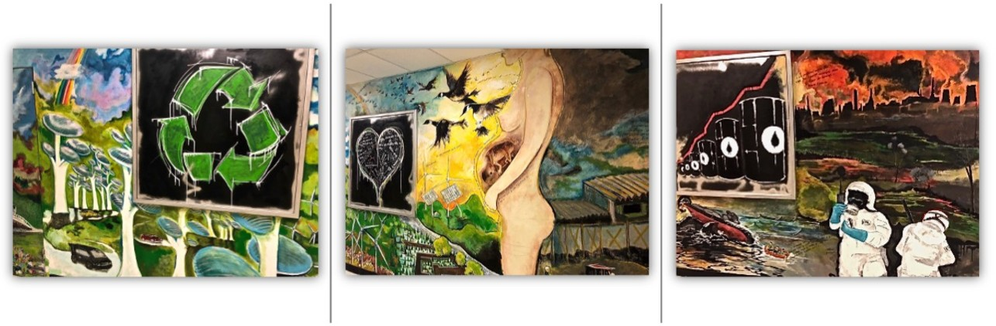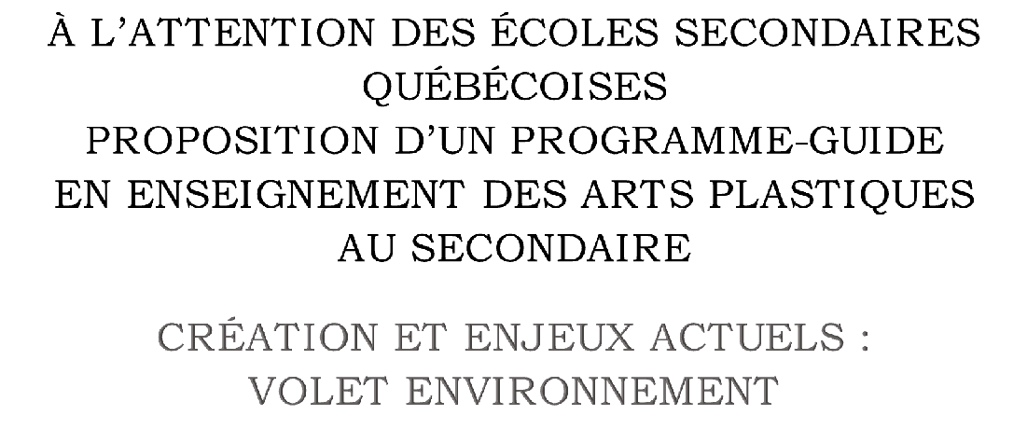

Programme-guide pour :
• Orienter ou adopter un programme de concentration ou d’arts-études ;
• Pour outiller l’équipe enseignante au quotidien ;
• Pour offrir une formation continue à l’équipe enseignante.
Prise en compte globale du Programme de formation de l’école (2001 ; 2007)
Prise en compte des nouvelles compétences professionnelles en enseignement (2020)
En vertu de la Loi sur le droit d’auteur (L.R., 1985, ch. c-42) Protection du document.
Accord du titulaire du droit d’auteur requis pour utilisation partielle ou totale.
Citer ce document :
Deslauriers, A. (2023). Création et enjeux actuels : volet environnement. Programme-guide en enseignement des arts plastiques au secondaire. Université du Québec à Montréal.

PRÉAMBULE
ET
REMERCIEMENTS
Le Programme-guide Création et enjeux actuels propose une vision de l’éducation artistique où les enjeux actuels occupent une place importante. Le premier volet, intitulé Environnement, est le fruit d’un travail collaboratif ayant mené à l’élaboration d’activités de création inspirées par plusieurs pratiques de création actuelles. Certains aspects de ces pratiques se transposent dans des activités pour les élèves. Voici des outils pédagogiques et didactiques en adéquation avec ces activités : nous les espérons aidants et inspirants.

ÉQUIPE COLLABORATRICE
PAR ORDRE DE PARTICIPATION
Direction 2020 -
Anne Deslauriers
Coordination : droit à la reproduction d’images Katia Martineau
Phase initiale 2020
Équipe responsable du développement des activités, Volet Environnement
Jessie-Mélissa Bossé
Marianne Laroche
Camille Ratté
Marie Porter-Houde
Mise en page :
Gabrielle Brochu

Crédits photographiques 2020 -
Pages couvertures des activités, Volet Environnement :
Jessie-Mélissa Bossé
Canva Pro
Image d’une activité (Amène ta tasse) :
Camille Lavoie-Beaulieu
Image d’un prototype (Orange des feux) :
Clhoé Lachance
Images des œuvres, gracieuseté des artistes :
Hannah Klaus Hunter / Andreas Rutkauskas / Geneviève Cadieux / Chantal Harvey / Courtney Mattison et Ernst Haekel / Ana Teresa Barboza / Clément de Gaulejac / Paryse Martin / Giacomo Merculiano / Anahita Norouzi
Phase d’enrichissement 2023
Réflexion et édition des contenus des activités :
Anne Deslauriers
Révision et rédaction :
Chantal Paris
Marie-Pierre Labrie
Mise en page du programme-guide et des activités
Stéphanie Dumont
2024 -
Activités et œuvres d’artistes :
Ravi Koranga
Cynthia Dinan Mitchell
Anthony Howe
Jym Davis
Jacynthe Carrier
Nick Huard
Christo et Jeanne Claude
Frank Lloyd Wright
Jave Yoshimoto

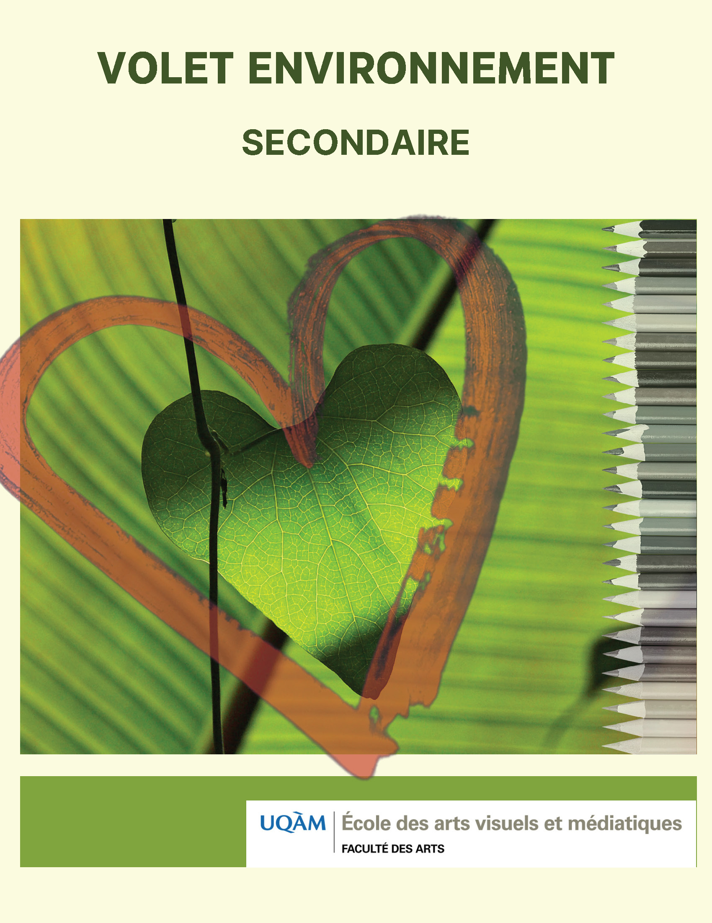

TABLE DES MATIÈRES
INTRODUCTION 9
PARTIE I : PRÉSENTATION GÉNÉRALE 11
Le volet environnement 11
D’autres volets à venir 12
Un mot sur le programme-guide pour le primaire 12
Projet particulier de concentration 12
Programme arts-études 13
Activités de création à la pièce 14
Le plan de formation continue 14
PARTIE II : LES FONDEMENTS DU PROGRAMME-GUIDE 17
Les visées de formation du PFEQ 17
Les domaines généraux de formation 18
Les compétences transversales 19
Les compétences disciplinaires 19
Compétence 1 19
Compétence 2 20
Compétence 3 20
Une vision de l’éducation artistique 20
PARTIE III : RESPONSABILITÉS PARTAGÉES 22
La personne responsable du programme-guide 22
La direction d’école 23
La personne enseignant les arts plastiques 23
L’élève en classe d’arts plastiques 24
PARTIE IV : STRUCTURATION DES ACTIVITÉS 25
Structuration par le personnel enseignant en arts 25
Déploiement d’une question socioécologique 29
1. Introduction de la question socioécologique 30
2. Discussion en classe 30
3. Choix de thèmes ou de sujets 30
4. Recherche et documentation 31
5. Réflexion personnelle 31
6. Création 31
7. Présentation des œuvres 31
8. Discussion et réflexion 31
9. Évaluation et rétroaction 31
10. Actions concrètes 32
PARTIE V : L’ÉVALUATION 33
L’évaluation en arts plastiques 33
Une conception de l’évaluation proposée 34
Critères liés au langage plastique 34
Maitrise technique 34
Maitrise du langage plastique 34
Originalité et créativité 34
Expression personnelle 34
Composition 35
Pour de nouveaux critères 35
Engagement dans la réflexion socioécologique 35
Processus de création 35
Engagement personnel 35
Communication artistique 36
Collaboration et partage 36
Conscience environnementale et sociale 36
Autoévaluation 36
Grille d’observation pour l’évaluation des élèves 37
Critère 1 : Engagement dans la réflexion socioécologique (20 points) 37
Critère 2 : Processus de création (20 points) 37
Critère 3 : Engagement personnel (15 points) 37
Critère 4 : Communication artistique (15 points) 37
Critère 5 : Collaboration et partage (10 points) 38
Critère 6 : Conscience environnementale et sociale (10 points) 38
Critère 7 : Autoévaluation (10 points) 38
Conclusion 39
PARTIE VI : ACTIVITÉS À LA PIÈCE 40
Projets de création pédagogique de courte durée (4 activités) 41
Exploration glaciaire 43
Herbier local 49
Voyage virtuel 55
Paysage de l’invisible 69
Projets de création pédagogique de moyenne durée (6 activités) 77
Secondes vies 79
De près comme de loin 85
Des forêts s’animent 93
Coraux d’art 101
Recoudre pour panser 109
Palimpseste 117
Projets de création pédagogique de longue durée (2 activités) 125
Animal en relation 127
Les bonnes pratiques 135
Projets de création pédagogique (2 activités individuelles) 145
Feuillage ombrage 147
Orange des feux 155
Projet collectif en 4 volets 163
Volet 1 : Le papillon de sable 167
Volet 2 : Les tapis de pierre 171
Volet 3 : Les objets de loin 177
Volet 4 : Les coquilles de mots 181
ANNEXE I : LA PLANIFICATION ET LE PROCESSUS DE CRÉATION CHEZ L’ENSEIGNANT 183
ANNEXE II : ATELIERS RÉFLEXIFS 184
L’atelier du collage socioécologique : 184
L’atelier de la transformation créative : 184
L’atelier de la photographie documentaire : 184
L’atelier du land art éphémère : 184
L’atelier de l’art narratif socioécologique : 185
L’atelier du « Trash to treasure » (du déchet au trésor) : 185
L’atelier de la performance environnementale : 185
ANNEXE III : DÉBATS D’IDÉES 186
Débat sur l’art engagé : 186
Débat sur l’art éphémère : 186
Débat sur le surcyclage (upcycling) : 186
Débat sur la beauté de la nature : 187
Débat sur l’art collaboratif : 187
Débat sur les matériaux artistiques durables : 187
Débat sur l’art et l’activisme : 187
Débat sur la responsabilité de l’artiste : 187
Débat sur l’art et l’utopie écologique : 188
Débat sur l’art comme moyen d’expression personnelle : 188
ANNEXE IV : PISTES POUR L’APPRÉCIATION ESTHÉTIQUE 189
Activité 1 : Appréciation d’une pratique artistique engagée 189
Activité 2 : Appréciation des créations des pair·e·s 190
Activité 3 : Visite d’une exposition d’art contemporain 191
RÉFÉRENCES 192

PRÉSENTATION DU PROGRAMME-GUIDE :

Création et enjeux actuels
Volet environnement


INTRODUCTION
Le Programme-guide « Création et enjeux actuels, volet environnement » s’adresse à toutes les personnes qui enseignent les arts, aux directions d’écoles secondaires de premier et deuxième cycles au Québec, proposant un programme spécifique en arts plastiques, ainsi qu’à celles qui souhaitent proposer un plan de formation continue à leur équipe enseignante. Il vise à mettre à disposition du personnel enseignant des activités de création pédagogiques en lien avec l’environnement, inspirées par les pratiques artistiques québécoises. Ces activités sont modulables et adaptables, offrant un cadre d’action pédagogique flexible pour tous les niveaux du secondaire et les diverses réalités scolaires.
Il appartient aux personnes enseignantes d’adapter ces activités selon leurs besoins, en se référant à la progression des apprentissages et en tenant compte de la réalité de leur milieu. Le programme-guide repose sur une conception de l’environnement en tant qu’objet de réflexion, englobant l’environnement physique et les lieux qui nous entourent. Pour sa première édition, il s’inspire d’œuvres d’artistes, certain·e·s québécois·e·s contemporain·e·s, qui intègrent des enjeux environnementaux.
La personne responsable de ce programme-guide, Anne Deslauriers, spécialiste de l’enseignement des arts plastiques au secondaire et chercheuse en éducation artistique à l’UQAM, se propose en tant que collaboratrice et partenaire externe. Ce programme-guide comprend diverses activités de création, des outils pédagogiques, et un accompagnement pour les personnes enseignantes, y compris l’adaptation d’activités pour les élèves ayant des besoins particuliers.
Le programme-guide offre des documents d’inspiration, des situations d’apprentissage et d’évaluation (SAÉ) ainsi que des activités clés en main. Il reflète la mission du Programme de formation de l’école québécoise (PFEQ) en offrant des possibilités qui s’alignent avec les objectifs éducatifs. Le guide sera régulièrement enrichi pendant l’été et mis à jour avant chaque rentrée scolaire.
Il peut être utilisé de multiples façons, que ce soit pour des projets particuliers, la création de programmes arts-études, ou la formation continue. Les personnes enseignantes ont la liberté de choisir, d'adapter et d'expérimenter les activités selon leurs besoins. Le programme-guide sera constamment amélioré en réponse aux retours des personnes enseignantes, les incluant dans le processus de développement.
Ce programme-guide est en accord avec le PFEQ pour le Domaine des arts, visant à favoriser la compréhension du monde environnant au moyen de projets de création pédagogiques, dans une perspective d’éducation globale centrée sur l’environnement.
Il encourage l’intégration des différentes dimensions du PFEQ (visées de formation, domaines généraux de formation et compétences transversales) pour prendre en compte les enjeux actuels en salle de classe d’art. Il s’aligne également avec les nouvelles compétences professionnelles que les personnes enseignantes doivent développer, en particulier en ce qui concerne l’environnement.
Malgré son soutien par la recherche, ce programme-guide est ancré dans l’expérience pratique. Sa structure simple facilite sa mise en œuvre, impliquant la créativité, la discipline, l’interdisciplinarité et la réflexion dans le domaine des arts.
L’éducation artistique a le pouvoir d’aborder des questions actuelles, comme l’environnement, mais il peut être difficile pour les personnes enseignantes sans formation spécifique de s’y aventurer. Cette proposition encourage l’exploration de nouvelles avenues en éducation artistique, le soutien des besoins en formation continue, et aspire à évoluer grâce aux commentaires et suggestions des milieux d’enseignement.
Ce programme-guide comporte cinq parties : 1) une présentation générale du programme-guide ; 2) les fondements du programme-guide ; 3) les responsabilités partagées ; 4) la structuration des activités ; et 5) l’évaluation.

PARTIE I :
PRÉSENTATION GÉNÉRALE
Ce programme-guide dédié à l’environnement représente le point de départ d’une série de ressources pédagogiques à explorer dans le domaine de la création artistique. Il pose les fondations pour une vision de l’environnement comme une source d’inspiration à observer, à contempler, à aimer, à discuter, à apprécier, à travers les œuvres d’artistes qui explorent cette thématique. Ces artistes ont, pour la plupart, gracieusement accordé les droits d’utilisation et de reproduction d’images, offrant ainsi une base solide sur laquelle les personnes enseignantes peuvent amener leurs élèves à construire un lien positif entre l’environnement et l’art. Lorsque les droits n’ont pas été cédés, il importe de rechercher les artistes à l’aide des informations disponibles.
Chaque activité proposée est accompagnée de liens vers des sources fiables, permettant aux personnes enseignantes d’approfondir leurs connaissances sur les artistes et les sujets traités. Ces références seront mises à jour en période estivale et enrichies selon les besoins.
Pour chacune des activités proposées, des liens sont disponibles pour repérer de l’information valide sur les artistes et sur les sujets amenés. Ainsi, les personnes enseignantes peuvent creuser et se renseigner sur les artistes et sur les propos à traiter, si elles le souhaitent. Ces références seront révisées chaque année et bonifiées, au besoin.

Le volet environnement
Le volet dédié à l’environnement a été développé à partir d’œuvres d’artistes qui travaillent sur cette thématique et qui ont accepté de céder leurs droits à cet usage et à la reproduction d’images. Il s’agit donc d’une base sur laquelle prendre appui, à partir de laquelle il sera possible de construire un rapport positif avec l’environnement et l’art à partir de la classe d’art.

D’autres volets à venir
Ce projet de programme-guide est conçu pour évoluer de manière interactive, avec d’autres volets actuellement en développement ou déjà en phase d’élaboration. Ceux-ci exploreront des thèmes tels que l’identité, la société et les pratiques écoresponsables dans l’enseignement des arts plastiques et le multimédia.
Nous encourageons vivement les commentaires et les suggestions des personnes enseignantes, qui auront un impact direct sur le développement ultérieur du programme-guide. Ces contributions seront prises en compte pour l’ajout de nouvelles sections ou la modification des sections existantes lors des mises à jour annuelles.

Un mot sur le programme-guide pour le primaire
En parallèle, un programme-guide destiné aux personnes enseignantes spécialistes en arts plastiques au primaire est en cours d’élaboration. Cette ressource sera également précieuse pour les titulaires de classe qui souhaitent intégrer des activités de création pour leurs élèves. Une formation spécifique sera proposée pour accompagner son utilisation. La particularité de ce programme-guide résidera dans son engagement en faveur de la réduction de l’empreinte écologique, avec pour objectif de tendre progressivement vers le zéro déchet. Nous vous invitons à suivre de près l’évolution passionnante de ce projet !
Comme mentionné précédemment, ce programme-guide vise à doter les écoles et leur personnel enseignant en arts d’outils pour intégrer le thème de l’environnement dans leur programme éducatif.
La section qui suit aborde cinq différentes façons d’utiliser le programme-guide, que ce soit dans le cadre d’un projet particulier de concentration (en tant que programme arts-études), avec un partenariat externe comme activité de création « à la pièce », ou comme plan de formation continue.

Projet particulier de concentration
Les projets pédagogiques particuliers (PPP) en arts de type concentration sont gérés localement par l’école, sans intervention du Ministère. L’école peut envisager une collaboration avec un partenaire externe pour l’adoption de ce type de programme.
Pour la mise en place d’un projet de concentration, l’école peut organiser l’horaire de manière à répondre à ses besoins. Par exemple, elle peut consacrer trois heures consécutives quotidiennes à la concentration en art, permettant aux élèves de travailler sur des projets liés à l’environnement. Ainsi, le temps alloué aux arts plastiques peut varier de 20 % à 45 % du temps d’enseignement, en fonction des besoins spécifiques.

Programme arts-études
Un programme en arts-études requiert une reconnaissance ministérielle et doit être analysé par le Ministère. Dans ce cas, l’école peut également envisager une collaboration avec un partenaire externe pour la mise en place du programme.
Le Ministère exige un protocole d’entente signé entre l’école et le partenaire externe uniquement si ce dernier prend en charge les élèves. Sauf demande spécifique de l’école visant à établir un partenariat avec une université, aucun protocole d’entente n’est nécessaire pour activer le programme-guide tel que proposé ici.
La reconnaissance d’un programme en arts-études est accordée à l’école, et non au partenaire. Les écoles peuvent déposer une demande de reconnaissance pour ce programme tout en exprimant leur souhait de développer un partenariat avec l’Université du Québec à Montréal.
Comme évoqué dans l’introduction, l’équipe derrière ce programme-guide propose ses services, apportant son expertise en recherche et en pratique dans le domaine de l’art et de l’environnement, pour appuyer sa mise en œuvre en collaboration avec le personnel enseignant, à la demande de l’école.
Ce partenariat implique l’adaptation du contenu du programme-guide en fonction des besoins spécifiques identifiés par l’école en lien avec sa mission éducative, ainsi que le soutien à l’activation des activités. Il repose sur un accord formel entre l’école, les personnes enseignantes et notre équipe, visant à atteindre les objectifs définis. Il s’agit d’une collaboration active entre ces parties, préservant leur autonomie tout en unissant leurs efforts pour réaliser les objectifs établis, dans un esprit d’intérêt commun, de responsabilité partagée, de motivation et d’obligations mutuelles, le mot « obligation » étant entendu comme un devoir moral entre les partenaires.
Il est important de noter que tout programme en arts-études doit respecter les règles de reconnaissance établies par le Ministère pour être approuvé.

Activités de création à la pièce
La version actuelle du programme-guide présente une gamme d’activités de création, de courte, de moyenne et de longue durée, conçues à partir d’un ou plusieurs aspects des pratiques des artistes sélectionné∙e∙s. Ces activités sont conçues pour être flexibles et peuvent être adaptées, modifiées, enrichies ou raccourcies selon les besoins spécifiques de chaque enseignant∙e. Chaque personne enseignante a la liberté d’utiliser le programme-guide de la manière qui lui convient le mieux, que ce soit en s’en inspirant, en le personnalisant, ou en encourageant les élèves à choisir une activité qui les passionne.

Le plan de formation continue
Ce programme est conçu sur mesure pour répondre aux besoins spécifiques des enseignant∙e∙s ciblé∙e∙s. Le Programme-guide "Création et enjeux actuels volet environnement" est accompagné d’un soutien pédagogique dédié à faciliter sa mise en œuvre pour les enseignant∙e∙s intéressé∙e∙s.
Les objectifs du plan de formation continue sont : introduire le Programme-guide aux écoles et aux enseignant∙e∙s intéressé∙e∙s en détaillant son fonctionnement, simplifier sa mise en pratique et encourager les échanges ainsi que l’enrichissement de l’expérience au sein de la communauté utilisant le Programme-guide. Les détails sur le contenu, la durée et les méthodes pédagogiques du plan sont récapitulés dans le tableau ci-dessous.
Ce support se matérialise à travers quatre activités initiales, chacune d’une durée de 30 à 90 minutes, conçues par notre équipe. La première activité se concentre sur la présentation et l’explicitation approfondie du programme-guide. Les trois activités suivantes proposent chacune une séance de création artistique, suivie d’un échange entre les participant∙e∙s et d’une activité réflexive pour enrichir l’expérience de la communauté utilisant le Programme-guide.
Ces sessions de formation sont programmées à des dates spécifiques, à l’exception de la première, dont le calendrier est flexible et peut être décidé en collaboration avec l’enseignant∙e. Les enseignant∙e∙s peuvent participer en personne à l’université, à distance, ou suivre des vidéos préenregistrées pour une expérience asynchrone. À la fin de leur parcours de formation continue, les enseignant∙e∙s recevront une attestation du nombre d’heures reconnues par le Cadre 21.
Il importe de souligner que ce soutien pédagogique est entièrement gratuit. Il répond à l’exigence du ministère de l’Éducation, demandant aux enseignant∙e∙s de consacrer 30 heures à des activités de formation continue sur une période de deux années scolaires, débutant le 1er juillet de chaque année impaire. Le tableau suivant présente cette proposition de manière détaillée.
Proposition d’un plan de formation continue
Contenu | Format | Durée | Date | Objectifs
Présentation du Programme-guide « Création et enjeux actuels, volet environnement » | Capsule vidéo explicative* | 30 minutes | - Asynchrone, en tout temps | - Présenter le programme-guide aux écoles intéressées, au personnel enseignant, expliciter son mode de fonctionnement
Activité de  formation 1 | Comodal | 90 minutes  + 120 minutes à la maison | - Synchrone  - Présence  - Distance | - Vivre une première activité ensemble  - Répondre aux questions  - Échanges
Activité de formation 2 | Comodal | 90 minutes  + 120 minutes à la maison | - Synchrone  - Présence  - Distance | - Vivre une seconde activité ensemble  - Échanges sur les besoins reliés au programme-guide
Activité de formation 3 | Comodal | 90 minutes  + 120 minutes à la maison | - Synchrone  - Présence  - Distance | - Vivre une troisième activité ensemble  - Échanges sur les améliorations prévues au programme-guide
* Sur demande, cette présentation peut avoir lieu en présence. Notez que le parcours de formation sera disponible en 2024.

Ce service d’accompagnement est gracieusement proposé par l’équipe de recherche en fonction, disponible sur demande, et il s’inscrit dans une démarche collaborative avec les personnes enseignantes.
Les écoles qui adhèrent au programme-guide ont également la possibilité de solliciter un accompagnement en classe pour leurs groupes. Dans ce cas, un protocole d’entente, comme expliqué précédemment, devra être signé. Vous trouverez ci-dessous un plan d’accompagnement décrivant les modalités de prise en charge, que ce soit en classe ou à distance. Ce plan peut être adapté pour répondre à des besoins plus spécifiques.
Plan d’accompagnement des groupes,
en classe ou À distance
Activité demandée par l’enseignant∙e | Format | Durée | Date | Objectifs
Accompagnement sur mesure, selon les besoins | - Présence en classe  - Distance | De 30 à 90 minutes | Selon les disponibilités communes des partenaires | Accompagner la personne enseignante dans la classe, aide à l’animation ou en rencontre virtuelle

PARTIE II :
LES FONDEMENTS DU PROGRAMME-GUIDE
Un programme d’éducation consiste en un ensemble cohérent d’activités pédagogiques ayant pour but l’atteinte d’objectifs de formation spécifiques, en l’occurrence, la compréhension du monde environnant grâce à l’exploration des enjeux liés à l’environnement.
Il véhicule certaines valeurs visant à unifier la pensée éducative et à orienter les diverses interventions dans la même direction.
Un guide pédagogique, quant à lui, est un document utilisé en appoint d’un programme d’études, et qui favorise la compréhension, encourage la mise en application, et stimule le déploiement de pratiques pédagogiques novatrices. Dans ce contexte, ce programme-guide propose une vision de l’éducation artistique en relation avec l’environnement, fournissant des points de référence pour son intégration harmonieuse.
Les repères de ce programme-guide ont été élaborés à partir d’un modèle éducatif en enseignement des arts plastiques issu d’une recherche doctorale. Ils sont également inspirés d’un document intitulé « Éducation relative à l’environnement - École et communauté : une dynamique constructive ». Ce document véhicule des valeurs socioécologiques ainsi que d’autres valeurs inhérentes à l’éducation relative à l’environnement (ERE).
La section suivante vise à expliquer la vision de l’éducation artistique qui sous-tend ce programme-guide. Cette vision est étroitement liée aux différentes dimensions du Programme de formation de l’école québécoise (PFEQ) mentionné précédemment, qui seront brièvement mises en évidence, ainsi qu’à une approche de l’évaluation cohérente avec l’ensemble de la proposition.

Les visées de formation du PFEQ
Les visées du PFEQ, à savoir la construction d’une vision du monde, la structuration de l’identité, et le développement du pouvoir d’action, sont en accord avec les différentes activités proposées par ce programme-guide.
Pourquoi cela est-il pertinent ?
La construction d’une vision du monde : Construire sa vision du monde revient à apprendre à porter un regard conscient sur celui-ci. Les arts plastiques se transforment en une multitude de projets de création qui incarnent et reflètent à la fois l’approche pédagogique de la personne enseignante et la construction d’une vision du monde chez l’élève. Cette visée s’inscrit en tant que « point de convergence et lieu d’intégration des apprentissages ».
La structuration de l’identité : La structuration de l’identité est un processus permettant à l’adolescent·e de se créer et de se fixer des repères. Ces repères se développent à la maison, à l’école, mais également à l’échelle d’un monde en constante évolution et complexe. Les cours d’arts plastiques proposés par ce programme-guide offrent un espace d’exploration pour cette quête identitaire, en privilégiant l’engagement artistique de l’élève et en l’invitant à développer sa sensibilité. En explorant des questions liées aux enjeux actuels, l’identité de l’élève peut se développer dans divers domaines tels que l’aspect artistique ou écocitoyen.
Le développement du pouvoir d’action : Développer son pouvoir d’action et son savoir-agir est un objectif visant à renforcer le lien entre la classe d’art et l’environnement. Ce programme-guide propose à l’élève des situations et des occasions d'exercer son pouvoir d’action et d'agir. Il accorde une importance significative à la parole de l’élève, à sa pensée et à la diffusion de ses réalisations.

Les domaines généraux de formation
Prendre en compte les domaines généraux de formation (DGF) en classe d’art peut renforcer le lien entre l’élève et le monde construit. Pourquoi ? Parce que les DGF peuvent être perçus comme des ateliers de création ouverts sur le monde. Ils contribuent à ancrer les questions sociales, écologiques, ou socioécologiques au sein des propositions de création.
Inévitablement, ils invitent l’élève à considérer l’environnement en classe d’art. Toutefois, il revient à chaque personne enseignante d’en faire un usage naturel, en accord avec ses valeurs personnelles et pédagogiques.
Une autre initiative, pour les personnes enseignantes qui le souhaitent, serait de mettre à jour les DGF en même temps qu’une certaine attention portée aux compétences transversales. Comment y parvenir ?

Les compétences transversales
Prendre en compte les compétences transversales (CT) à partir du cours d’arts plastiques ne signifie pas nécessairement les évaluer. En fait, cela rappelle l’importance d’accorder aux élèves le temps nécessaire pour développer leurs capacités de pensée, de raisonnement, de jugement et d’action. Les CT sont au cœur de cette démarche, participant naturellement à la formation écocitoyenne des élèves, car elles engagent ses capacités dans la création et dans sa relation au monde.
Parmi les neuf compétences transversales regroupées en quatre ordres, il convient de rappeler celles liées à l’ordre intellectuel, qui visent à exploiter l’information, à résoudre des problèmes, à exercer un jugement critique, et à mettre en œuvre la pensée créatrice. Ces actions s’inscrivent naturellement dans la conception de l’éducation artistique proposée par ce programme-guide.
Les CT ont une portée plus large que les compétences disciplinaires, car elles transcendent les frontières de chaque discipline. Elles servent de levier pour le développement des compétences disciplinaires, car elles contribuent à la réflexion sur les grandes préoccupations de la société moderne.

Les compétences disciplinaires
Ce programme-guide propose des critères d’évaluation, des grilles et des outils d’évaluation élaborés en fonction d’une approche de l’évaluation qui combine des critères formalistes et postformalistes. Ces ressources, présentées en annexe, visent à enrichir le processus d’évaluation de l’enseignant∙e.
De cette manière, le personnel enseignant peut utiliser ces outils pour évaluer trois compétences principales, soit la compétence 1, la compétence 2 et la compétence 3.

Compétence 1
« Lorsqu’il [ou elle] crée des images personnelles, l’élève apprend à personnaliser ses actions créatives, à exploiter les propriétés des matériaux, à adapter son utilisation du langage plastique, et à organiser les éléments matériels et langagiers de manière de plus en plus efficace ». Les productions de l’élève reflètent ses valeurs et ses prises de position.

Compétence 2
« Lorsqu’il [ou elle] crée des images médiatiques, il [ou elle] approfondit la démarche de création axée sur la communication visuelle. Il [ou elle] apprend à utiliser consciemment les codes visuels pour mieux atteindre les destinataires ciblés et communiquer un message précis ».

Compétence 3
« Lorsqu’il [ou elle] apprécie des images, l’élève développe son acuité visuelle et sa perception, en plus de renforcer son jugement critique et son sens esthétique. Cela l’encourage également à découvrir de nouvelles sources d’inspiration et de créativité » (ibid.).
Ce programme-guide propose une variété d’expériences visant à cultiver une relation plus profonde avec le monde sensible. Cette approche, essentielle au développement de l’esprit critique et du sens esthétique, crée un environnement propice à l’émergence de projets riches de sens et profonds. En conséquence, il est envisageable d’appliquer ces mêmes principes à l’évaluation.

Une vision de l’éducation artistique
Il est important de souligner que ce programme-guide s’inscrit dans la lignée de l’esprit et du contenu prescrit par le Programme de formation de l’école québécoise (PFEQ) pour le Domaine des arts, comme mentionné dans l’introduction. Sa conception de l’éducation artistique met l’accent sur le développement personnel à travers des projets créatifs, audacieux, originaux, fertiles et engagés, ainsi que sur l’interaction avec l’art contemporain et des artistes préoccupé∙e∙s par des questions actuelles. De plus, elle repose sur l’engagement intellectuel actif de l’élève à l’égard des enjeux discutés en classe, impliquant la recherche d’informations, le questionnement, le débat d’idées et le développement de positions personnelles.
Les expériences façonnées dans le programme-guide encouragent les élèves à créer, à réfléchir, à questionner, et en fin de compte, à évoluer en ayant une conscience aiguisée du monde qui les entoure.
Par ailleurs, les arts sont un moyen d’expression, de narration, de discussion, et d’espoir pour la beauté du monde. Ils servent de lien entre les éléments et les individus. De la même manière, l’éducation artistique promue dans ce programme-guide assume une mission globale, allant au-delà de l’expérimentation artistique en soi. Elle est alimentée par la volonté de contribuer à l’établissement de relations positives avec le monde qui nous entoure. Elle aspire également à être une expérience humaine, incitant les élèves et les personnes enseignantes à porter une attention particulière au monde. Cette éducation artistique offre des occasions de responsabilisation, de créativité, d’interdisciplinarité, de réflexion, et de développement d’une compétence critique. Elle constitue une chance de contribuer à la transformation du monde.

PARTIE III :
RESPONSABILITÉS PARTAGÉES
Le Programme-guide « Création et enjeux actuels, volet environnement » vise à enrichir le domaine des arts plastiques en suscitant des réflexions et des apprentissages orientés vers les enjeux contemporains.
Il est fortement recommandé que dès le départ, les écoles, en collaboration avec le corps enseignant, se positionnent par rapport à ces enjeux. Cette démarche permettra d’orienter l’utilisation du programme-guide en tant que levier pour la réflexion et l’exploration de ces enjeux en classe d’art. De plus, l’implication de toutes les parties prenantes dans la mise en place du Programme est cruciale pour garantir son efficacité et son adaptation aux besoins spécifiques, le cas échéant.
Les sections suivantes présentent les responsabilités générales des parties impliquées dans le programme-guide.

La personne responsable du programme-guide
Anne Deslauriers, en tant que responsable du Programme-guide « Création et enjeux actuels, volet environnement », est professeure et chercheuse en éducation artistique à l’UQAM. Elle a élaboré un modèle éducationnel visant à intégrer des enjeux contemporains, notamment ceux liés à l’environnement, dans l’éducation artistique, tout en respectant les paramètres du PFEQ. À partir de ce modèle, une équipe constamment renouvelée s’engage chaque année dans la création d'activités adaptables, conçues spécifiquement pour les écoles et les enseignant·e·s en art. Leur objectif est de fournir un précieux soutien pour une intégration aisée de ces activités dans les programmes éducatifs. Ces activités comportent des suggestions d’actions concrètes, dans l’espoir qu’elles suscitent le désir d’aborder la question de l’environnement en classe d’art, ou d’approfondir et d’enrichir une démarche déjà amorcée dans ce sens.

La direction d’école
Il incombe à la direction de l’école d’examiner la proposition du programme-guide, en collaboration avec les personnes enseignantes en art de l’établissement, le cas échéant, et d’évaluer la possibilité d’intégrer le Programme dans le cursus. Une fois cette évaluation effectuée, la direction doit informer la responsable du programme-guide de son intérêt pour celui-ci. L’expression de cet intérêt revêt une grande importance, même si le Programme ne peut être mis en œuvre immédiatement. En effet, un taux de réponse favorable de la part des milieux scolaires pourrait permettre de financer l’offre de services et de l’enrichir à différents niveaux.
Étant donné qu’il s’agit d’intégrer une dimension environnementale à l’éducation artistique, nous suggérons que les parents et les élèves soient informé·e·s, voire consulté·e·s, au sujet de cette dimension ajoutée au cours d’art.
De plus, il est souhaitable que la direction libère du temps pour la formation, dans la mesure du possible, afin que le personnel enseignant puisse assurer son développement professionnel.

La personne enseignant les arts plastiques
Si la proposition du programme-guide est acceptée, la personne enseignante en arts est libre de l’adopter en totalité ou en partie. Elle devient l’actrice principale de la mise en œuvre du Programme et de la conduite des activités qui nécessitent d’engager une réflexion avec les élèves sur les questions environnementales abordées, dans le cadre de la création plastique.
À son propre rythme et en fonction de son niveau d’engagement, la personne enseignante est encouragée à ancrer son action éducative dans le contexte socioécologique contemporain. Elle doit situer ses interventions pédagogiques en relation avec les réalités écologiques et sociales, afin de favoriser chez les élèves la construction d’une vision critique du monde actuel et futur, ainsi que le développement d’une capacité d'agir en tant qu’écocitoyen·ne·s.
Comme mentionné précédemment, la personne enseignante peut solliciter la reconnaissance de sa participation aux activités de formation dans le cadre de sa formation continue.

L’élève en classe d’arts plastiques
L’élève en classe d’arts plastiques doit faire preuve d’ouverture en participant aux différentes activités de création proposées. Il ou elle dispose de l’espace nécessaire pour s’exprimer et pour relier les propositions de création à ses valeurs et préoccupations. Il ou elle est encouragé·e à participer activement aux discussions et aux échanges liés aux différentes activités, ainsi qu’à réfléchir aux enjeux environnementaux explorés avec son enseignant∙e. Nous suggérons d’ailleurs que cette participation soit prise en compte dans l’évaluation.

PARTIE IV :
STRUCTURATION DES ACTIVITÉS
La structuration d’activités de création liées à l’environnement peut représenter un défi pour certain∙e∙s enseignant∙e∙s. Le programme-guide offre un modèle utile à cet égard, qu’il est possible d’adopter tel quel ou d’adapter en fonction des besoins.

Structuration par le personnel enseignant en arts
Les étapes clés du processus de structuration sont les suivantes :
- L’idéation quant aux éléments à intégrer dans l’activité.
- Le développement de ces idées en composantes pédagogiques et didactiques.
- La répartition de ces composantes dans trois phases du processus de création : l’inspiration, l’élaboration et la distanciation.
La figure élaborée par Pierre Gosselin, présentée ci-dessous, illustre la dynamique de création à la base de ce processus de structuration. Cette boucle est présentée dans le PFEQ. Les personnes enseignantes spécialistes en enseignement des arts plastiques du Québec s’y reportent pour comprendre le processus de création des élèves.
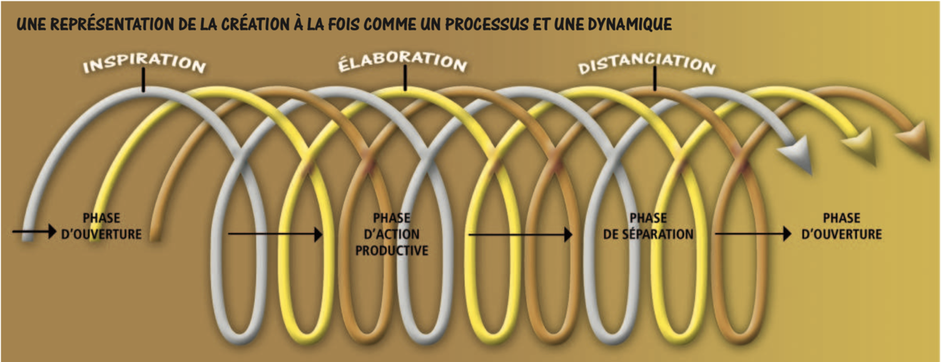
Figure 1 Boucle de la création artistique
En répartissant les activités pédagogiques et didactiques au sein des trois phases du processus de création, cette méthode permet de progresser en réduisant la complexité de la tâche et en établissant une certaine chronologie.
Lorsqu’on s’attarde à la structuration des activités, on constate à quel point ce modèle simplifie la tâche de l’enseignant∙e et stimule le processus créatif de l’élève.
La section suivante présente un tableau détaillé des composantes de la structuration d’une activité, réparties dans chacune des trois phases du processus de création.
Les activités du programme-guide ont été conçues en suivant des principes similaires. Les personnes enseignantes peuvent s’y reporter pour structurer ou élaborer de nouvelles activités.

Phase d’inspiration
quelques composantes
Choix d’un enjeu / lecture, cueillette d’information  - Commencez par sélectionner un enjeu ou un thème artistique pertinent pour votre programme scolaire.  - Effectuez une recherche et une lecture approfondie pour recueillir des informations sur cet enjeu.  - Prise de notes, amorce d’un journal à tenir tout au long du processus.  - Prenez des notes pour consigner les idées et les informations pertinentes.  - Démarrez un journal de création pour suivre l’évolution de votre réflexion.  Clarification de l’intention pédagogique et de ses valeurs  - Définissez clairement vos objectifs pédagogiques et les valeurs que vous souhaitez transmettre à vos élèves.  - Imagination d’un titre synthétisant la proposition de création souhaitée pour inspirer le processus de structuration de l’activité.  - Élaborez un titre évocateur qui résume la proposition de création et motive vos élèves.  Réflexion sur les angles et les formats de discussion possibles  - Explorez les différentes perspectives et méthodes de discussion que vous pourrez utiliser pour explorer l’enjeu artistique.  Sélection d’artistes et d’œuvres en lien avec l’enjeu choisi  - Identifiez des artistes et des œuvres qui illustrent l’enjeu artistique sélectionné.  Choix de DGF (domaines généraux de formation) et association à l’enjeu  - Associez les domaines généraux de formation aux aspects pertinents de l’enjeu artistique. | - Description de l’activité, en recourant à l’écriture, en utilisant un logiciel ou en s’enregistrant vocalement.  - Rédigez une description détaillée de l’activité, en utilisant le support qui convient le mieux à votre enseignement.  Formulation d’une question mobilisatrice  - Créez une question qui stimulera la réflexion des élèves et les incitera à explorer l’enjeu artistique.  - Découpage de l’activité en volets pédagogiques et didactiques et en trois phases de création (inspiration, élaboration, distanciation).  - Organisez l’activité en différentes étapes pédagogiques et didactiques, en mettant l’accent sur la phase d’inspiration.  Révision des compétences transversales qui seront développées au cours de l’activité  - Identifiez les compétences transversales que les élèves développeront grâce à cette activité.  Révision des différents modèles d’appréciation esthétique  - Explorez les modèles d’appréciation esthétique que vous souhaitez introduire dans l’activité.  Élaboration d’une ou de plusieurs activités d’appréciation  - Concevez des activités permettant aux élèves d’apprécier les œuvres d’art en lien avec l’enjeu artistique.  Formulation de critères d’évaluation en lien avec la proposition de création  - Établissez des critères d’évaluation spécifiques pour évaluer les travaux des élèves.  Préparation de grilles claires ou autres outils pour évaluer  - Créez des grilles d’évaluation ou d’autres outils pour faciliter l’évaluation des projets des élèves. | Liste des matériaux requis et inventaire  - Dressez une liste des matériaux nécessaires pour l’activité et assurez-vous d’avoir un inventaire complet.  Estimation du nombre de cours nécessaires  - Évaluez le nombre de cours requis pour mener à bien l’activité.  Réalisation d’un prototype et relevé des difficultés rencontrées  - Réalisez un prototype de l’activité pour repérer les éventuelles difficultés et les résoudre.  Choix de la démonstration technique  - Sélectionnez la technique ou les méthodes que vous utiliserez pour démontrer les compétences artistiques aux élèves.  Conception d’exercices de base  - Élaborez des exercices simples pour initier les élèves à la pratique artistique.  Articulation de consignes claires pour le rangement avec numéros  - Fournissez des consignes claires pour le rangement des matériaux et des travaux, en utilisant un système de numérotation.  Élaboration d’une présentation de l’activité avec logiciel au choix  - Préparez une présentation visuelle de l’activité à l’aide d’un logiciel adapté pour faciliter la compréhension des élèves.  - Choix de moments pour les faire vivre aux élèves.  - Planifiez les moments où vous introduirez et mettrez en œuvre l’activité dans le cadre de votre programme scolaire.
 |  | En suivant cette séquence logique, vous pourrez élaborer un projet d’art qui intègre une dimension environnementale.

Phase d’élaboration  quelques composantes |  | Phase de distanciation  quelques composantes
Présentation de l’enjeu aux élèves  - Introduction de l’objectif ou du thème de l’activité artistique.  - Présentation globale de l’activité avec support visuel.  - Illustration de l’activité à travers des exemples visuels ou une démonstration.  Présentation des étapes de réalisation de l’activité  - Explication des étapes nécessaires pour accomplir l’activité artistique.  Présentation du type d’évaluation retenu / discussion  - Clarification des critères d’évaluation ou des attentes, suivie d’une discussion avec les élèves.  Présentation des consignes pour le rangement / étapes claires / revenir à la fin du cours  - Communication des directives pour ranger les fournitures et l’espace de travail à la fin de la séance.  - Distribution d’un aide-mémoire ou affichage à l’écran.  - Fourniture d’un document récapitulatif ou affichage des instructions importantes.  Présentation de l’artiste et des œuvres sélectionnées / discussion  - Introduction à l’artiste et aux œuvres pertinentes, suivie d’une discussion.  - Partage d’informations liées à l’enjeu environnemental abordé, adapté au niveau scolaire.  - Partage d’informations liées à la problématique environnementale en adaptant le contenu à la compréhension des élèves.  Orientation du processus de réflexion des élèves / compréhension de l’information  - Guider les élèves dans leur réflexion et veiller à leur compréhension de l’information.  - Discussion avec les élèves / écoute, nuance. | - Engagement dans des échanges avec les élèves, écoute active et encouragement de la nuance dans les idées partagées.  Suivi de l’évolution de la réflexion collective  - Surveillance de l’évolution de la pensée collective des élèves tout au long de l’activité.  - Présence induite du DGF et de l’intention pédagogique.  - Intégration de la dimension du développement global de l’élève (DGF) et de l’intention pédagogique tout au long de la séance.  Partage de ses valeurs et ouverture à celles des élèves  - Partage des valeurs personnelles de la personne enseignante et encouragement à l’ouverture d’esprit envers celles des élèves.  - Accompagnement vivant, sécurisant / maitrise du sujet et des techniques.  - Fourniture d’un accompagnement dynamique et rassurant, démontrant une expertise tant sur le sujet que sur les techniques artistiques.  - Conduite d’activités d’appréciation, à l’oral, à l’écrit, individuelles ou en groupe aux moments opportuns : début, milieu et/ou à la fin.  - Organisation d’activités d’appréciation artistique, incluant des discussions à l’oral et des travaux écrits, tant en groupes qu’individuellement, à des moments stratégiques de la séance.  Disposition de matériaux sur des tables / organisation des matériaux  - Préparation et disposition des matériaux sur les tables, avec une organisation efficace pour l’accès des élèves.  Prise de notes, tenue d’un journal / rajustements au cours du processus d’élaboration  - Prise de notes et tenue d’un journal pour suivre le déroulement de la séance, en permettant des ajustements au besoin tout au long du processus de création. | - Exposition des travaux d’élèves.  - Appréciation de l’ensemble / retour réflexif sur leur implication.  - Notes dans leur journal : commentaires critiques, idées.  - Commentaires des élèves.  - Niveau de satisfaction.  - Liste des points forts et de ceux pouvant être améliorés.  - Autoévaluation du rôle d’éducateur·ice en arts au sein de cette activité.

Comme moteur à chaque activité de création, une question socioécologique, environnementale, sociale ou identitaire est soulevée en début de parcours. Avec leur enseignant∙e, les élèves y réfléchissent et incorporent le fruit de leurs réflexions dans la création, dans leur discours et dans les différentes activités d’appréciation. La section qui suit présente d’abord une question socioécologique telle qu’elle peut se déployer en classe d’art. Pour aller plus loin dans le déploiement d’une question socioécologique, elle présente ensuite un exemple de scénario plus vaste.

Déploiement d’une question socioécologique
Le déploiement d’une question relative à un enjeu environnemental ciblé, que ce soit en accord avec celui de l’artiste ou en l’élargissant, peut faire l’objet d’une discussion entre la personne enseignante en arts et ses élèves.
Introduite par la personne enseignante au début du projet, cette question peut évoluer vers de multiples sujets connexes grâce aux échanges entre les élèves. Cette démarche réflexive autour de la question de départ peut être menée en groupe ou de manière individuelle.
Pour en conserver une trace, on peut utiliser des logiciels tels que PowerPoint, Word, Canva, ou prendre des notes manuscrites de manière scripturale ou artistique. L’essentiel est de pouvoir retracer l’évolution de la réflexion des élèves, de l’équipe de travail ou de l’ensemble de la classe, y compris de la personne enseignante. Cette capacité de suivi contribue à enrichir la réflexion sur l’expérience, qui fait partie intégrante de la phase finale du processus de création en général.
À titre d’exemple, la figure ci-dessous présente quatorze petits encadrés indiquant des enjeux nommés par les élèves. Ces enjeux découlent d’une question initiale soulevée par l’enseignant∙e, en lien avec les changements climatiques.
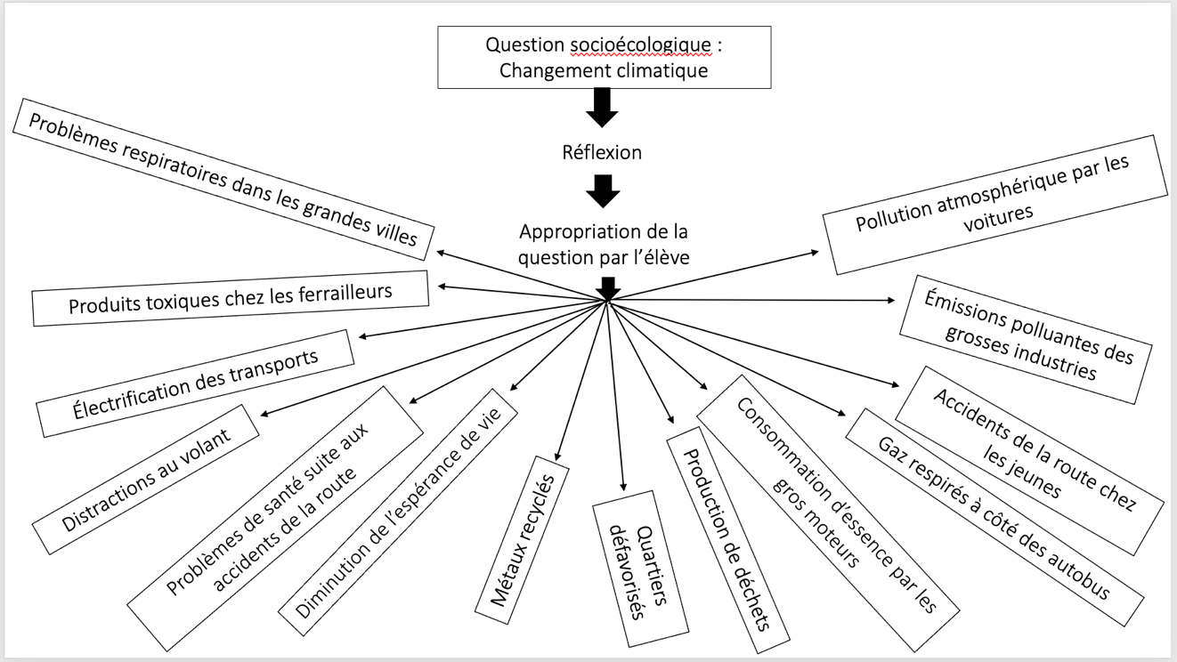
Figure 2 Exemple de déploiement d’un enjeu environnemental en classe d’art
Voici maintenant un scénario à plus long terme pour la prise en compte d’une question socioécologique. L’exemple choisi est l’empreinte carbone.

1. Introduction de la question socioécologique
- L’enseignant∙e introduit une question socioécologique pertinente, par exemple, « Comment pouvons-nous réduire notre empreinte carbone ? »
- L’enseignant∙e explique l’importance de la question, son lien avec l’environnement et les enjeux actuels.

2. Discussion en classe
- Les élèves sont encouragé·e·s à réfléchir sur la question et à partager leurs premières réflexions.
- Des discussions en classe permettent aux élèves de comprendre l’importance de la question et de discuter de leurs propres préoccupations environnementales.

3. Choix de thèmes ou de sujets
- Les élèves sont invité·e·s à choisir des thèmes ou des sujets spécifiques liés à la question socioécologique, par exemple, le recyclage, les énergies renouvelables, la conservation de la biodiversité, etc.

4. Recherche et documentation
- Les élèves effectuent des recherches sur leur sujet choisi, en utilisant des ressources telles que des livres, des articles, des vidéos ou des sites Web.
- Ils et elles rassemblent des informations pertinentes pour mieux comprendre le sujet.

5. Réflexion personnelle
- Les élèves réfléchissent individuellement à la manière dont leur thème choisi est lié à la question socioécologique globale.
- Ils et elles envisagent des idées et des concepts pour exprimer leur compréhension à travers l’art.

6. Création
- Les élèves créent des œuvres d’art originales qui expriment leurs idées, leurs émotions et leur compréhension du thème socioécologique.
- Ils et elles sont encouragé·e·s à utiliser diverses techniques artistiques telles que la peinture, la sculpture, la photographie, l’art numérique, etc.

7. Présentation des œuvres
- Les élèves présentent leurs créations artistiques en classe, expliquant comment leur travail aborde la question socioécologique.
- Les présentations peuvent inclure des discussions sur les choix artistiques, les messages et les défis rencontrés.

8. Discussion et réflexion
- La classe participe à une discussion collective sur les œuvres présentées.
- Les élèves partagent leurs perspectives, posent des questions et discutent des implications de leur travail artistique.

9. Évaluation et rétroaction
- L’enseignant∙e évalue les œuvres en fonction de critères artistiques et de la compréhension de la question socioécologique.
- Les élèves reçoivent une rétroaction constructive pour les aider à améliorer leurs compétences artistiques et leur compréhension de la question.

10. Actions concrètes
- Les élèves sont encouragé·e·s à envisager des actions concrètes qu’ils et elles peuvent entreprendre en dehors de la classe pour contribuer à résoudre ou à sensibiliser à la question socioécologique.


Cette séquence permet aux adolescent·e·s de développer leur compréhension des enjeux environnementaux tout en cultivant leur créativité artistique. Elle les encourage à réfléchir de manière critique, à s’exprimer à travers l’art et à prendre des mesures pour un changement positif dans leur environnement.
Ainsi, en mettant en avant les enjeux environnementaux, on établit une continuité entre les sphères sociale, écologique et l’enseignement artistique. Les divers aspects du monde, qui peuvent parfois sembler abstraits dans la perception des jeunes, acquièrent une dimension plus concrète : ils sont examinés, discutés, débattus et nommés, dans le but de les intégrer pleinement dans les réflexions et les actions des élèves.

PARTIE V :
L’ÉVALUATION
Pour chaque discipline du Programme de formation de l’école québécoise (PFEQ), un cadre d’évaluation fournit les balises nécessaires à l’évaluation des apprentissages en vue de déterminer les résultats des élèves. Ces résultats sont ensuite consignés dans le bulletin unique.

L’évaluation en arts plastiques
Le développement et l’acquisition de connaissances occupent une place centrale dans les apprentissages des élèves, et c’est précisément l’objectif des disciplines enseignées à l’école, y compris les arts plastiques. Ces disciplines offrent aux élèves les moyens de réfléchir sur le monde qui les entoure et de le comprendre, tout en les encourageant à y prendre une part active.
La Loi sur l’instruction publique accorde à la personne enseignante le droit de choisir les instruments d’évaluation des élèves qui lui sont confiés. Elle peut ainsi effectuer une évaluation périodique et continue des besoins des élèves par rapport à l’atteinte de ces objectifs, ainsi que par rapport à chaque élève, en se fondant sur les progrès accomplis (article 19). Par conséquent, il appartient à l’enseignant∙e de sélectionner les moyens d’évaluer les apprentissages des élèves.
Ce programme-guide propose des outils d’évaluation généraux, conçus pour être adaptés en fonction des projets, des niveaux scolaires et des besoins spécifiques des groupes soumis à l’évaluation.
Ces outils ont été élaborés dans le but de promouvoir le plaisir d’apprendre et de reconnaitre l’engagement de l’élève. Ils offrent une perspective d’évaluation différente, flexible et affinée. Bien entendu, la personne enseignante peut choisir de conserver ses propres outils d’évaluation ou en créer de nouveaux, en fonction des exigences de son contexte pédagogique.

Une conception de l’évaluation proposée
Nous recommandons de concevoir l’évaluation comme un processus continu, où les traces associées à la réflexion et au travail de création des élèves sont préservées. Pour ce faire, nous suggérons que les élèves tiennent un journal de bord personnel et participent à un journal mural collectif, ainsi qu’aux constellations d’idées qui en résultent.
En complément, des grilles d’évaluation plus conventionnelles sont fournies pour évaluer les compétences disciplinaires, en tenant compte des exigences du PFEQ. Cependant, il est important de noter que ces grilles sont modifiables pour refléter d’autres critères spécifiques, adaptés par la personne enseignante en fonction de ses besoins particuliers.

Alors, quels critères utiliser ?
Nous proposons des critères pour l’évaluation de la compétence CRÉER liée au langage plastique et à la prise en compte d’une question socioécologique.

Critères liés au langage plastique

Maitrise technique
- Démontre une maitrise appropriée de la technique choisie.

Maitrise du langage plastique
- Utilise consciemment les éléments du langage plastique tels que la couleur, la texture, la ligne, la forme, etc., pour exprimer des idées.

Originalité et créativité
- Présente une approche originale de la création artistique.
- Expérimente avec des techniques ou des matériaux d’une manière qui dépasse les conventions artistiques.

Expression personnelle
- Révèle un style artistique personnel et identifiable.

Composition
- Crée une composition visuelle équilibrée et cohérente.
- Utilise efficacement les principes de la composition artistique tels que l’équilibre, la proportion, et la hiérarchie.

Pour de nouveaux critères
En lien avec le programme-guide, il est suggéré de concevoir des critères d’évaluation qui encouragent l’engagement, la réflexion et la démarche de l’élève tout au long du processus créatif, au lieu de se concentrer sur le produit final, ainsi que sur la maitrise de la technique
Voici quelques critères innovants qui pourraient être adaptés à ce programme-guide axé sur la sensibilisation aux enjeux actuels en enseignement des arts plastiques au secondaire :

Engagement dans la réflexion socioécologique
- L’élève a montré une compréhension approfondie de la question socioécologique abordée.
- Il ou elle a examiné diverses perspectives sur la question et les a intégrées dans sa réflexion.
- Il ou elle a identifié et articulé des liens entre son travail artistique et les enjeux environnementaux et sociaux pertinents.

Processus de création
- L’élève a consigné de manière réfléchie son processus créatif, y compris les changements, les ajustements et les tournants importants.
- Il ou elle a expliqué les choix artistiques effectués tout au long de la démarche.
- Il ou elle a montré comment il ou elle a expérimenté avec différentes techniques, supports ou matériaux pour répondre à la question socioécologique.

Engagement personnel
- L’élève a fait preuve d’un intérêt pour la question socioécologique.
- Il ou elle a exprimé et communiqué une sensibilité à l’environnement et aux problèmes sociaux abordés.
- Il ou elle a manifesté une volonté d’explorer des idées et des solutions novatrices.

Communication artistique
- L’élève a communiqué efficacement ses idées, ses émotions et ses réflexions à travers son travail artistique.
- Il ou elle a utilisé des éléments visuels, symboliques ou narratifs pour transmettre son message.
- Il ou elle a créé une œuvre qui suscite la réflexion et l’engagement du spectateur ou de la spectatrice à l’égard de la question socioécologique.

Collaboration et partage
- L’élève a participé activement aux discussions de groupe sur la question socioécologique.
- Il ou elle a partagé ses idées, ses expériences et ses connaissances avec ses pair·e·s.
- Il ou elle a contribué positivement à la création d’un environnement de classe favorable à la réflexion et à l’apprentissage collaboratif.

Conscience environnementale et sociale
- L’élève a démontré une prise de conscience des enjeux environnementaux et sociaux pertinents dans sa propre vie.
- Il ou elle a expliqué comment son expérience artistique a influencé ses attitudes et ses comportements à l’égard de l’environnement et de la société.

Autoévaluation
- L’élève a évalué de manière réfléchie son propre travail, en mettant en évidence ses forces et ses domaines à améliorer.
- Il ou elle a proposé des idées pour son propre développement artistique continu et son engagement socioécologique.
Il est important que ces critères soient expliqués en détail pour que les élèves comprennent ce qui est attendu de leur part tout au long de leur démarche artistique. De plus, l’évaluation peut inclure des occasions pour les élèves de s’autoévaluer et de s’impliquer dans l’élaboration des critères, favorisant ainsi l’autonomie et la réflexion sur leur propre travail.
Pour les personnes enseignantes qui souhaiteraient concevoir une grille d’observation en recourant à ces critères, quelques pistes sont suggérées.

Grille d’observation pour l’évaluation des élèves

Critère 1 : Engagement dans la réflexion socioécologique (20 points)
- Compréhension approfondie : L’élève démontre une compréhension approfondie de la question socioécologique et est capable d’en expliquer les implications (0-5 points).
- Perspectives multiples : L’élève explore et intègre des perspectives multiples liées à la question socioécologique (0-5 points).
- Liens clairs : L’élève identifie et articule clairement les liens entre son travail artistique et la question socioécologique (0-5 points).
- Originalité : L’élève propose des idées originales ou novatrices liées à la question socioécologique (0-5 points).

Critère 2 : Processus de création (20 points)
- Documentation réfléchie : L’élève consigne de manière réfléchie son processus créatif, y compris les changements et les ajustements apportés (0-5 points).
- Explication des choix artistiques : L’élève explique ses choix artistiques tout au long de la démarche et justifie ses décisions (0-5 points).
- Expérimentation : L’élève montre comment il ou elle a expérimenté avec différentes techniques, avec divers supports ou matériaux pour répondre à la question socioécologique (0-5 points).
- Cohérence artistique : Le processus de création est cohérent avec l’objectif de sensibilisation socioécologique (0-5 points).

Critère 3 : Engagement personnel (15 points)
- Passion et intérêt : L’élève fait preuve d’un intérêt pour la question socioécologique (0-5 points).
- Sensibilité : L’élève démontre une sensibilité à l’environnement et aux problèmes sociaux abordés (0-5 points).
- Exploration : L’élève manifeste une volonté d’explorer des idées et des solutions novatrices (0-5 points).

Critère 4 : Communication artistique (15 points)
- Communication efficace : L’élève communique efficacement ses idées, émotions et réflexions à travers son travail artistique (0-5 points).
- Utilisation des éléments artistiques : L’élève utilise des éléments visuels, symboliques ou narratifs pour transmettre son message (0-5 points).
- Impact sur le spectateur ou la spectatrice : L’œuvre suscite la réflexion et l’engagement du spectateur ou de la spectatrice à l’égard de la question socioécologique (0-5 points).

Critère 5 : Collaboration et partage (10 points)
- Participation aux discussions : L’élève participe activement aux discussions de groupe sur la question socioécologique (0-5 points).
- Partage constructif : L’élève partage ses idées, expériences et connaissances avec ses pair·e·s de manière constructive (0-5 points).
- Contribution positive : L’élève contribue positivement à la création d’un environnement de classe favorable à la réflexion et à l’apprentissage collaboratif (0-5 points).

Critère 6 : Conscience environnementale et sociale (10 points)
- Prise de conscience personnelle : L’élève démontre une prise de conscience personnelle des enjeux environnementaux et sociaux (0-5 points).
- Influence sur le comportement : L’élève explique comment son expérience artistique a influencé ses attitudes et comportements liés à l’environnement et à la société (0-5 points).

Critère 7 : Autoévaluation (10 points)
- Autoévaluation réfléchie : L’élève évalue de manière réfléchie son propre travail, mettant en évidence ses forces et ses domaines à améliorer (0-5 points).
- Propositions d’amélioration : L’élève propose des idées pour son propre développement artistique continu et son engagement socioécologique (0-5 points).
- Chaque élément peut être noté sur une échelle de 0 à 5, par exemple, où 0 représente un niveau de performance insatisfaisant et 5 représente un niveau de performance exceptionnel. Les totaux des points pour chaque critère peuvent ensuite être additionnés pour donner une note globale, ce qui permet d’évaluer l’engagement de l’élève dans la sensibilisation socioécologique à travers son processus artistique.

Conclusion
Le Programme-guide « Création et enjeux, volet environnement » offre aux personnes enseignantes en art l’occasion de concilier les objectifs de formation du PFEQ, des domaines généraux de formation (DGF), ainsi que des compétences transversales (CT) édictées par le gouvernement. Il permet d’adapter les activités et l’évaluation à la discipline artistique tout en relevant le défi de fusionner l’art avec les enjeux contemporains au sein des cours d’arts plastiques.
En encourageant une réflexion plus profonde, une créativité éclairée et une action sociale au sein de la salle de classe, ce programme-guide favorise la croissance intellectuelle et l’engagement des élèves. Il vise à faire de ces jeunes artistes des citoyen·ne·s conscient·e·s capables d’explorer et de comprendre leur rôle dans un monde complexe et en constante évolution. Les personnes enseignantes sont invitées à embrasser cette vision innovante de l’enseignement des arts, à travers une évaluation flexible et ouverte qui encourage l’expression individuelle et la diversité des points de vue.
Ce programme-guide repousse les limites de l’enseignement traditionnel des arts plastiques, ouvrant la voie à une éducation artistique qui nourrit l’âme créative tout en cultivant la conscience environnementale et sociale. Il invite les enseignant∙e∙s et les élèves à dialoguer avec l’art pour mieux comprendre et façonner le monde qui les entoure, créant ainsi une synergie dynamique entre la créativité artistique et la responsabilité citoyenne.

PARTIE VI :
ACTIVITÉS À LA PIÈCE


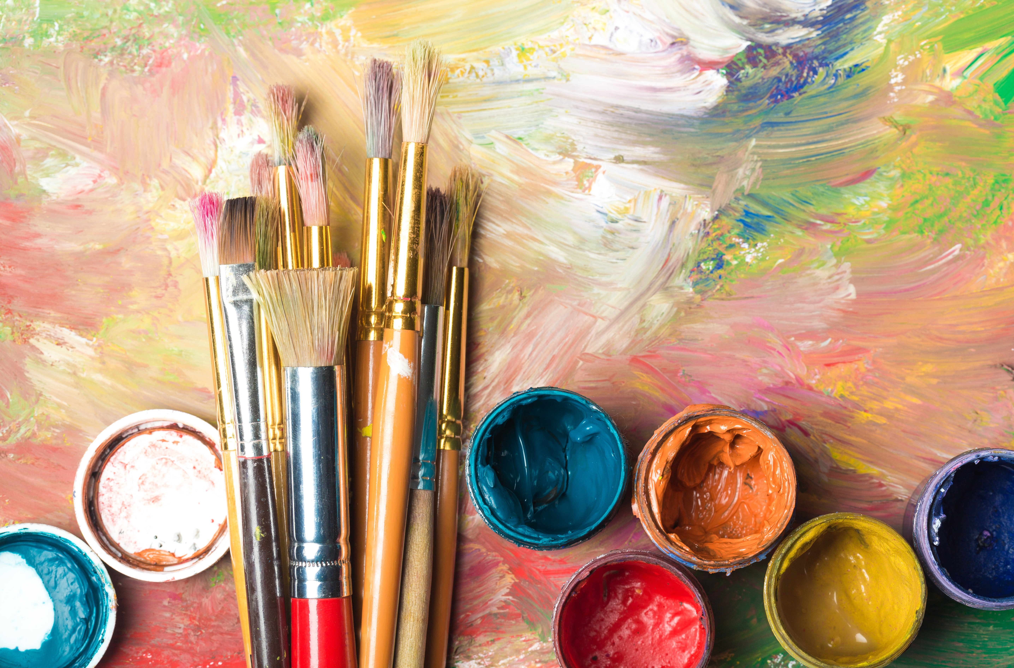 | Réflexions engagées
Activités individuelles | 
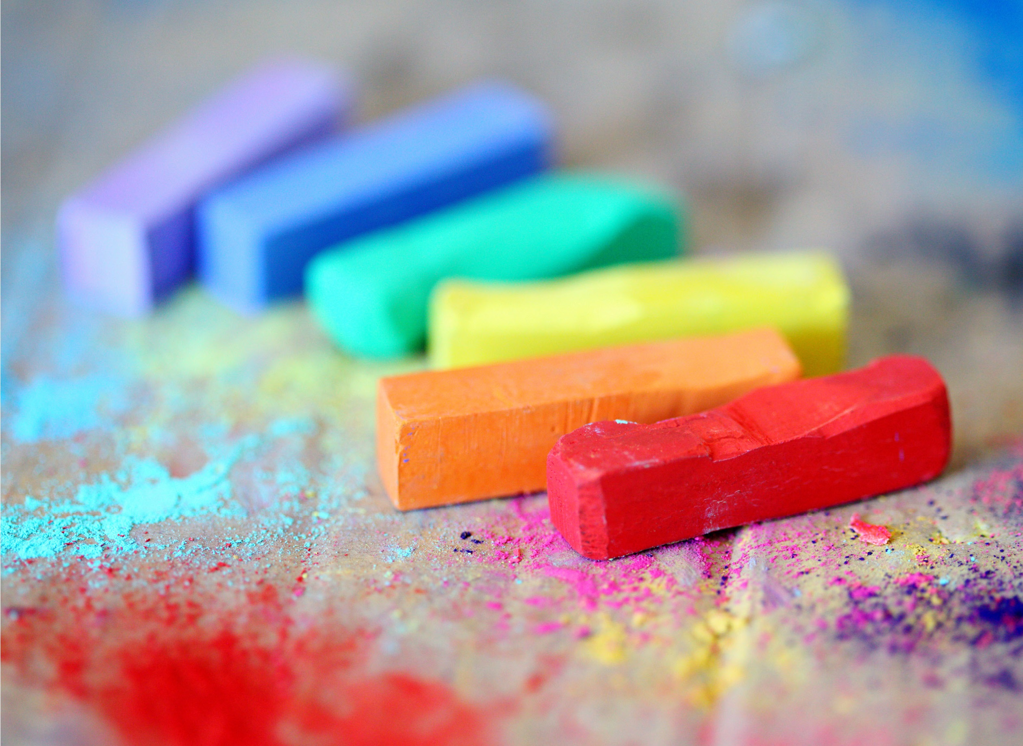 | Projet collectif

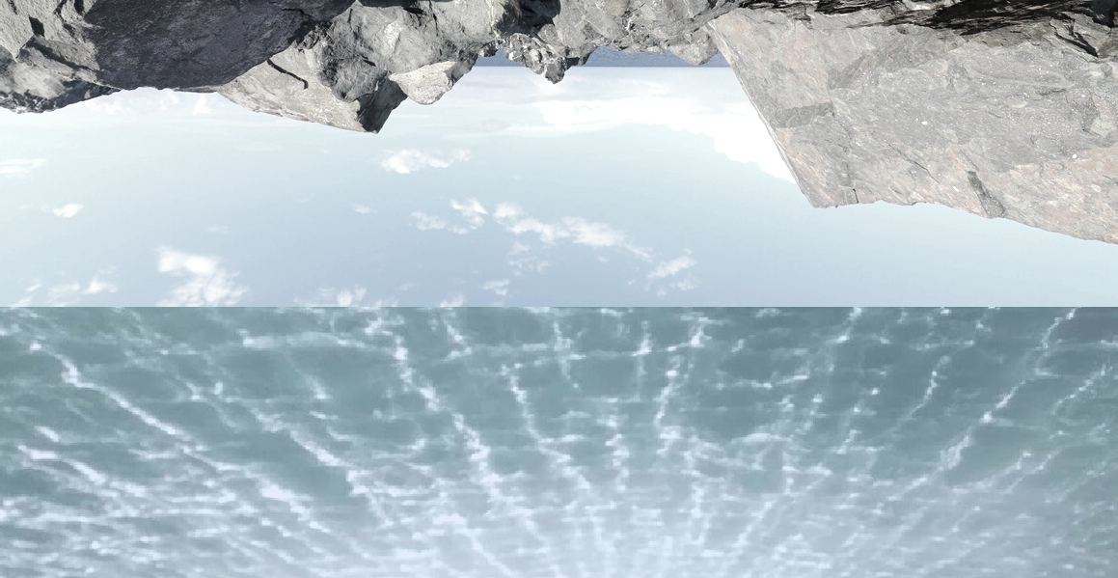
ART ET ENVIRONNEMENT

Projets de création pédagogique de courte durée
(4 activités)
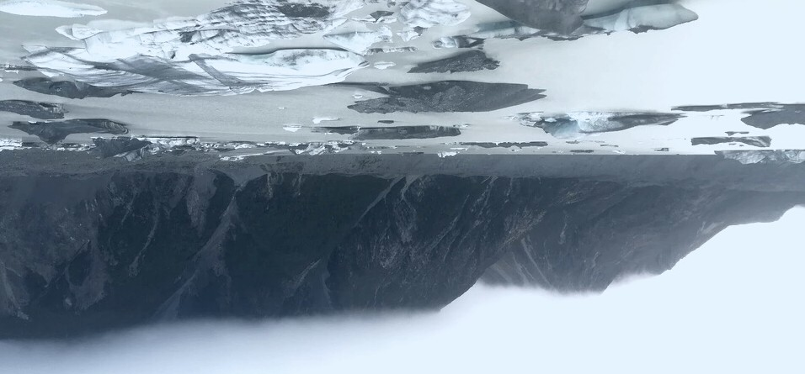

CE GUIDE PROPOSE CINQ ACTIVITÉS
INCLUANT UNE DÉMARCHE D'APPRÉCIATION,
POUR RÉFLÉCHIR SUR L'ENVIRONNEMENT À PARTIR D'EXPÉRIENCES DE CRÉATION

CES ACTIVITÉS SONT INTERRELIÉES À DES ŒUVRES D'ARTISTES
QUI TRAVAILLENT UNE THÉMATIQUE ENVIRONNEMENTALE
PROJETS À EXPLORER
Exploration glaciaire | Aquarelle
Herbier local | Monotype
Voyage virtuel | Photographie virtuelle
Paysage de l'invisible | Texte-image
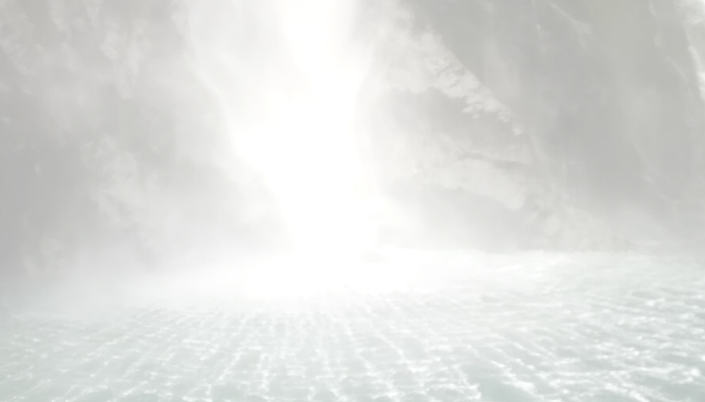

Aquarelle | Exploration glaciaire
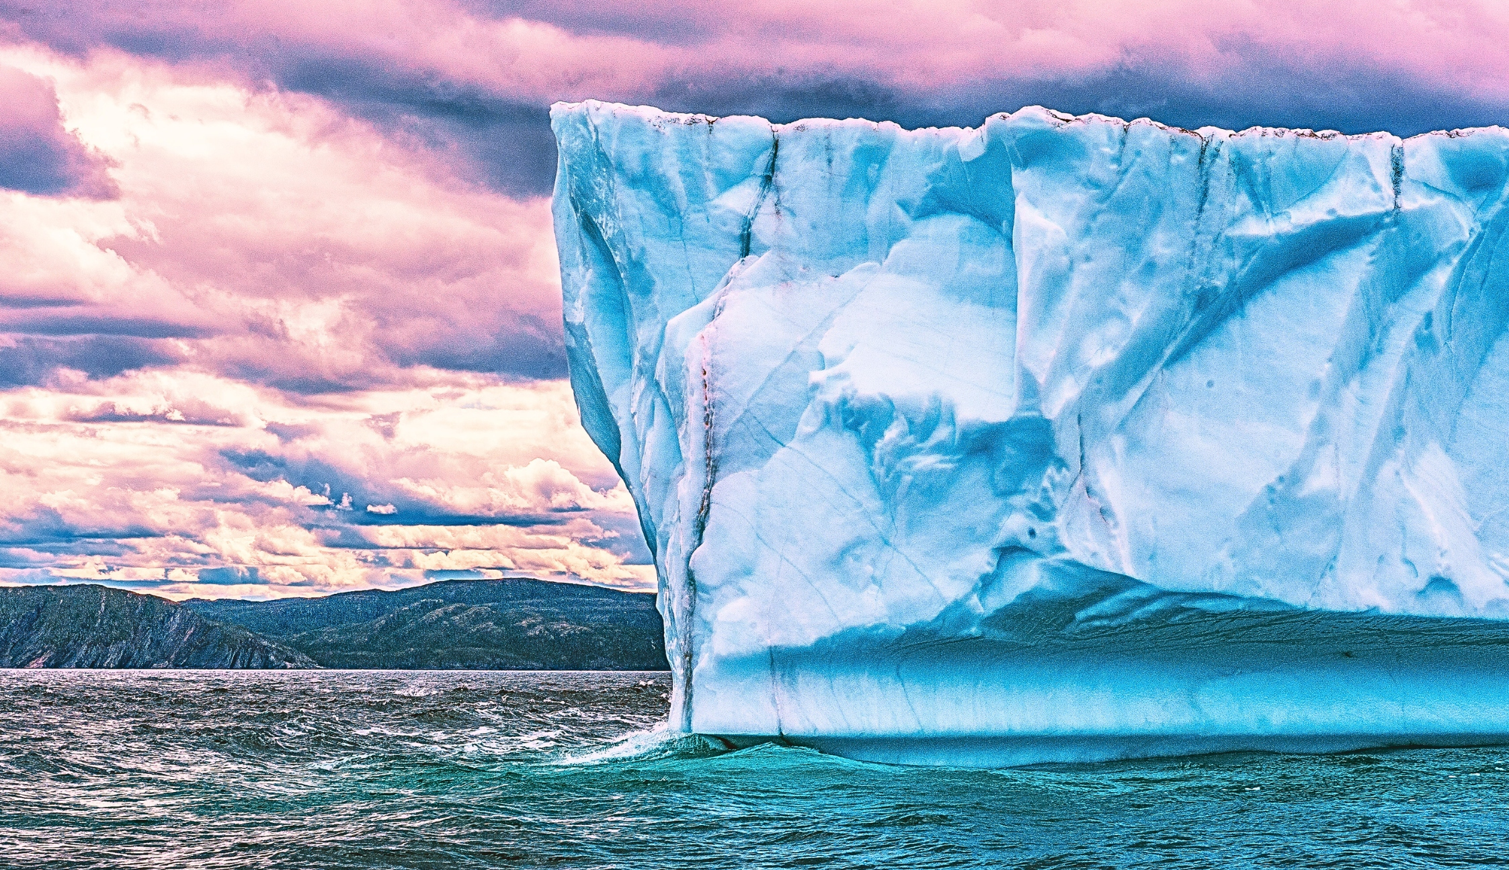

Rechercher les œuvres  de l’artiste  Eveline Boulva | Question mobilisatrice
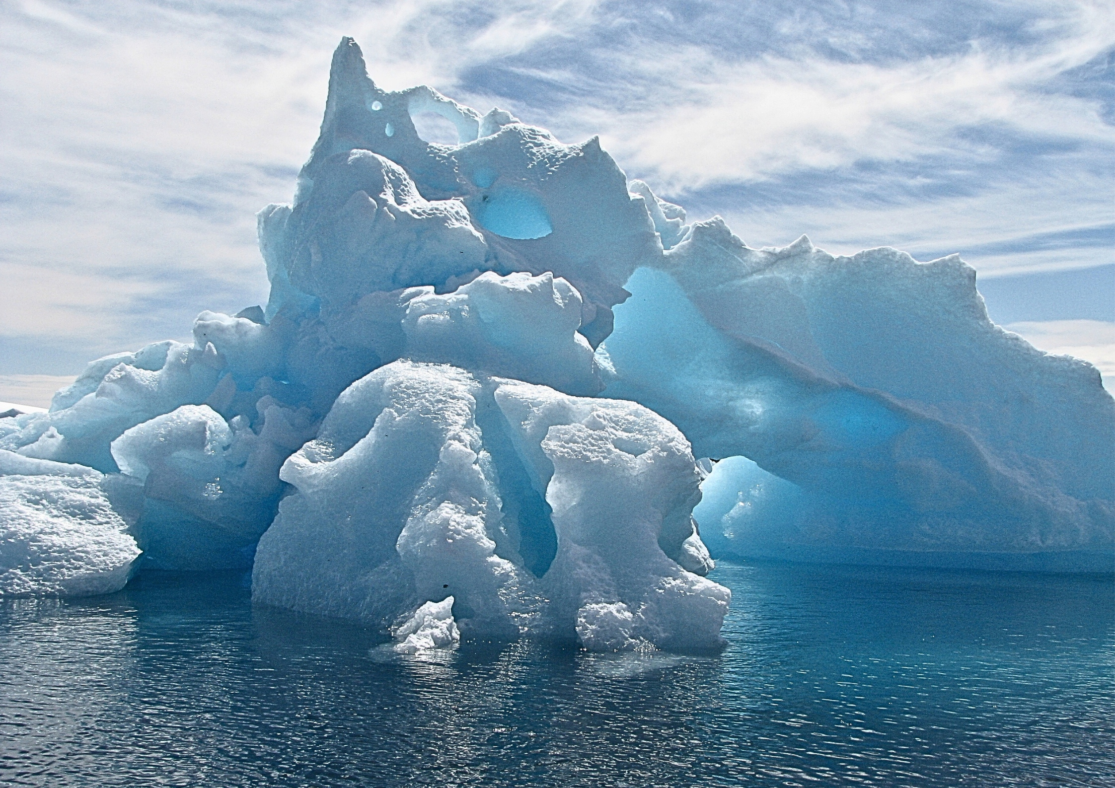 | Comment s'imprégner et ressentir la force et la fragilité des glaciers par une représentation visuelle ?

PROPOSITION DE CRÉATION
Par l'observation de terrain, le dessin, la photographie et l'infographie, l'artiste Eveline Boulva s’intéresse au paysage, au territoire, aux effets induits par la relation entre l’humain et son milieu, avec comme préoccupation centrale des questions liées au développement territorial et à l’environnement. L'un de ses projets, Vaciller comme un paysage, évoque la fonte accélérée des glaciers de Terre-Neuve qui fait craindre de les voir disparaitre.  S'inspirant de cette série d'œuvres et de l'approche de l'artiste, l'activité propose d'observer et de peindre des glaciers à l'aquarelle pour faire l'expérience de leur splendeur, en prenant connaissance de leur activité et de leur importance dans les écosystèmes canadiens. Dans un premier temps, les élèves sont invité·e·s à représenter réalistement un glacier de leur choix, en utilisant la technique de la mise aux carreaux ou par libre observation. Dans un deuxième temps, à le peindre en différentes tonalités de bleu, en recourant aux jeux de transparence que permet l’aquarelle. Lorsque les œuvres sont complétées, les élèves les présentent sous forme de mosaïque et discutent autour de celles-ci, en lien avec leur expérience et les enjeux climatiques. | MOTS ÉVOCATEURS
 | climat • splendeur • bleu • observation • exploration • lavis • spontanéité • nuance • transparence • liquide • composition • forme • geste • écosystème • disparition
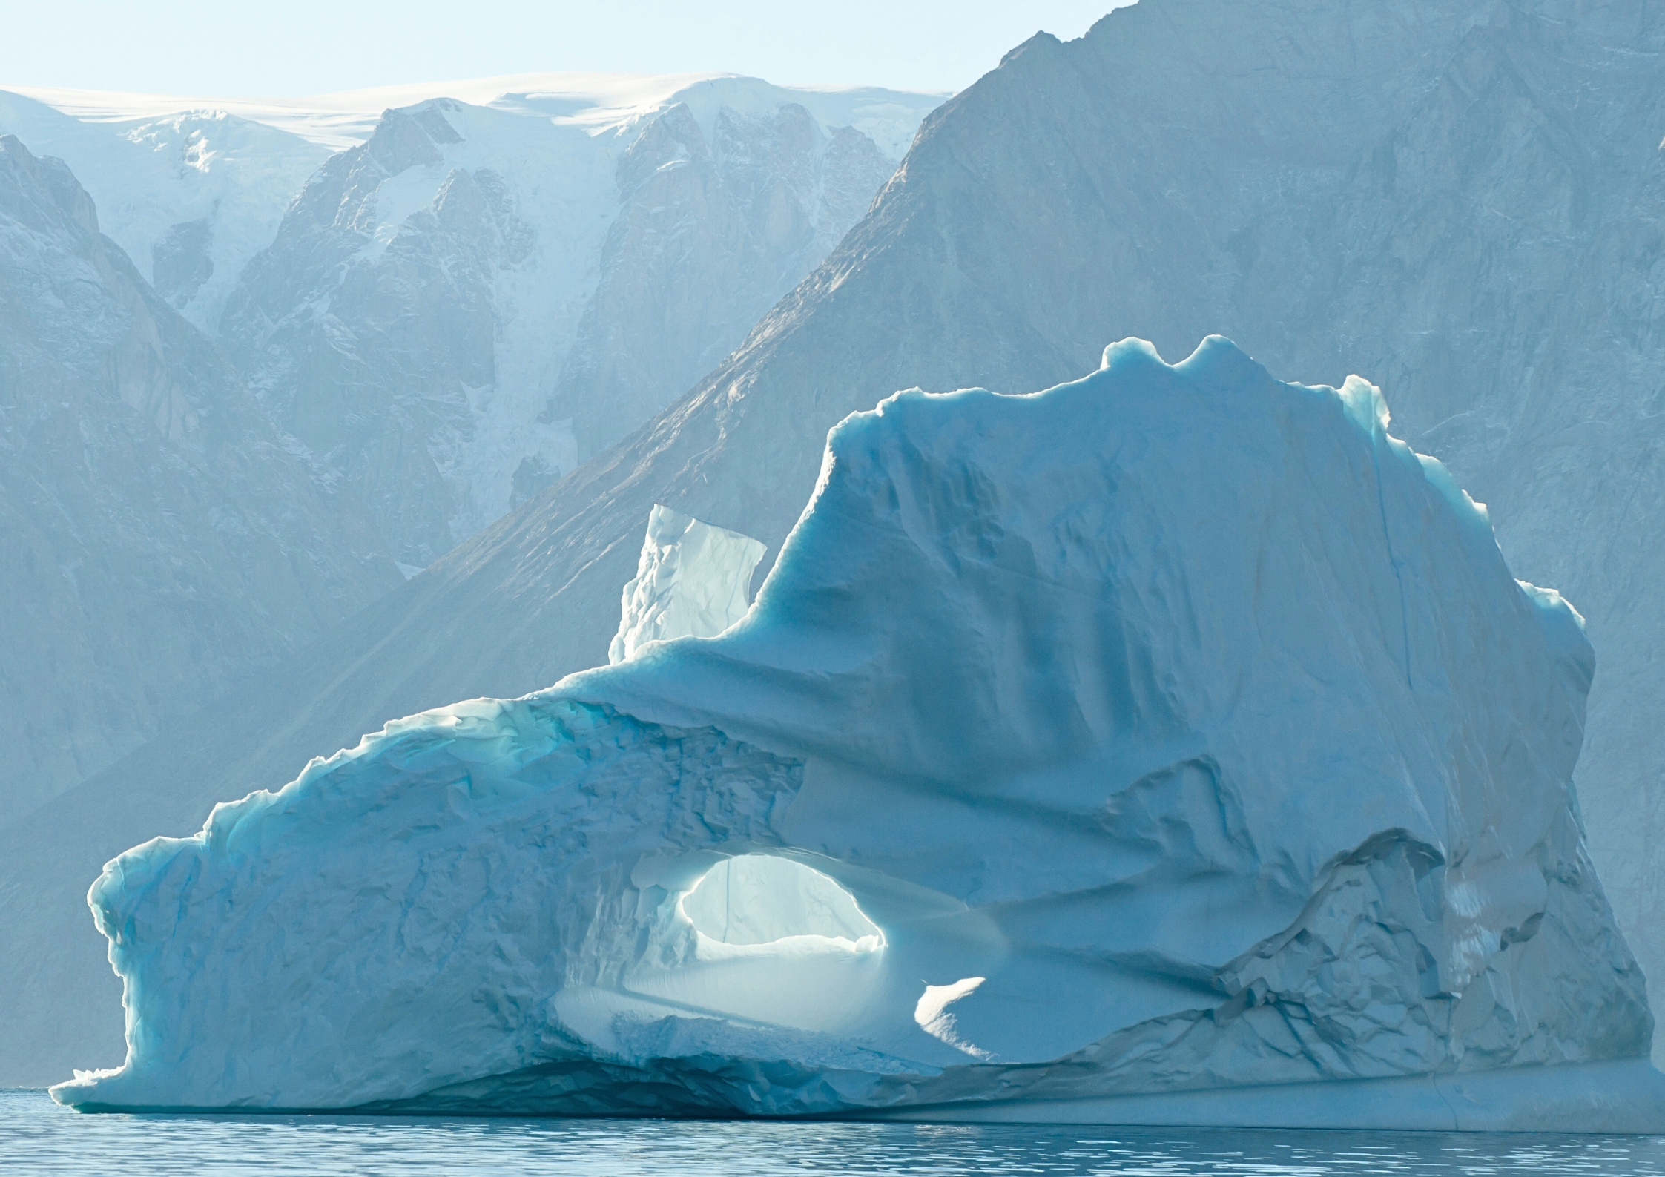

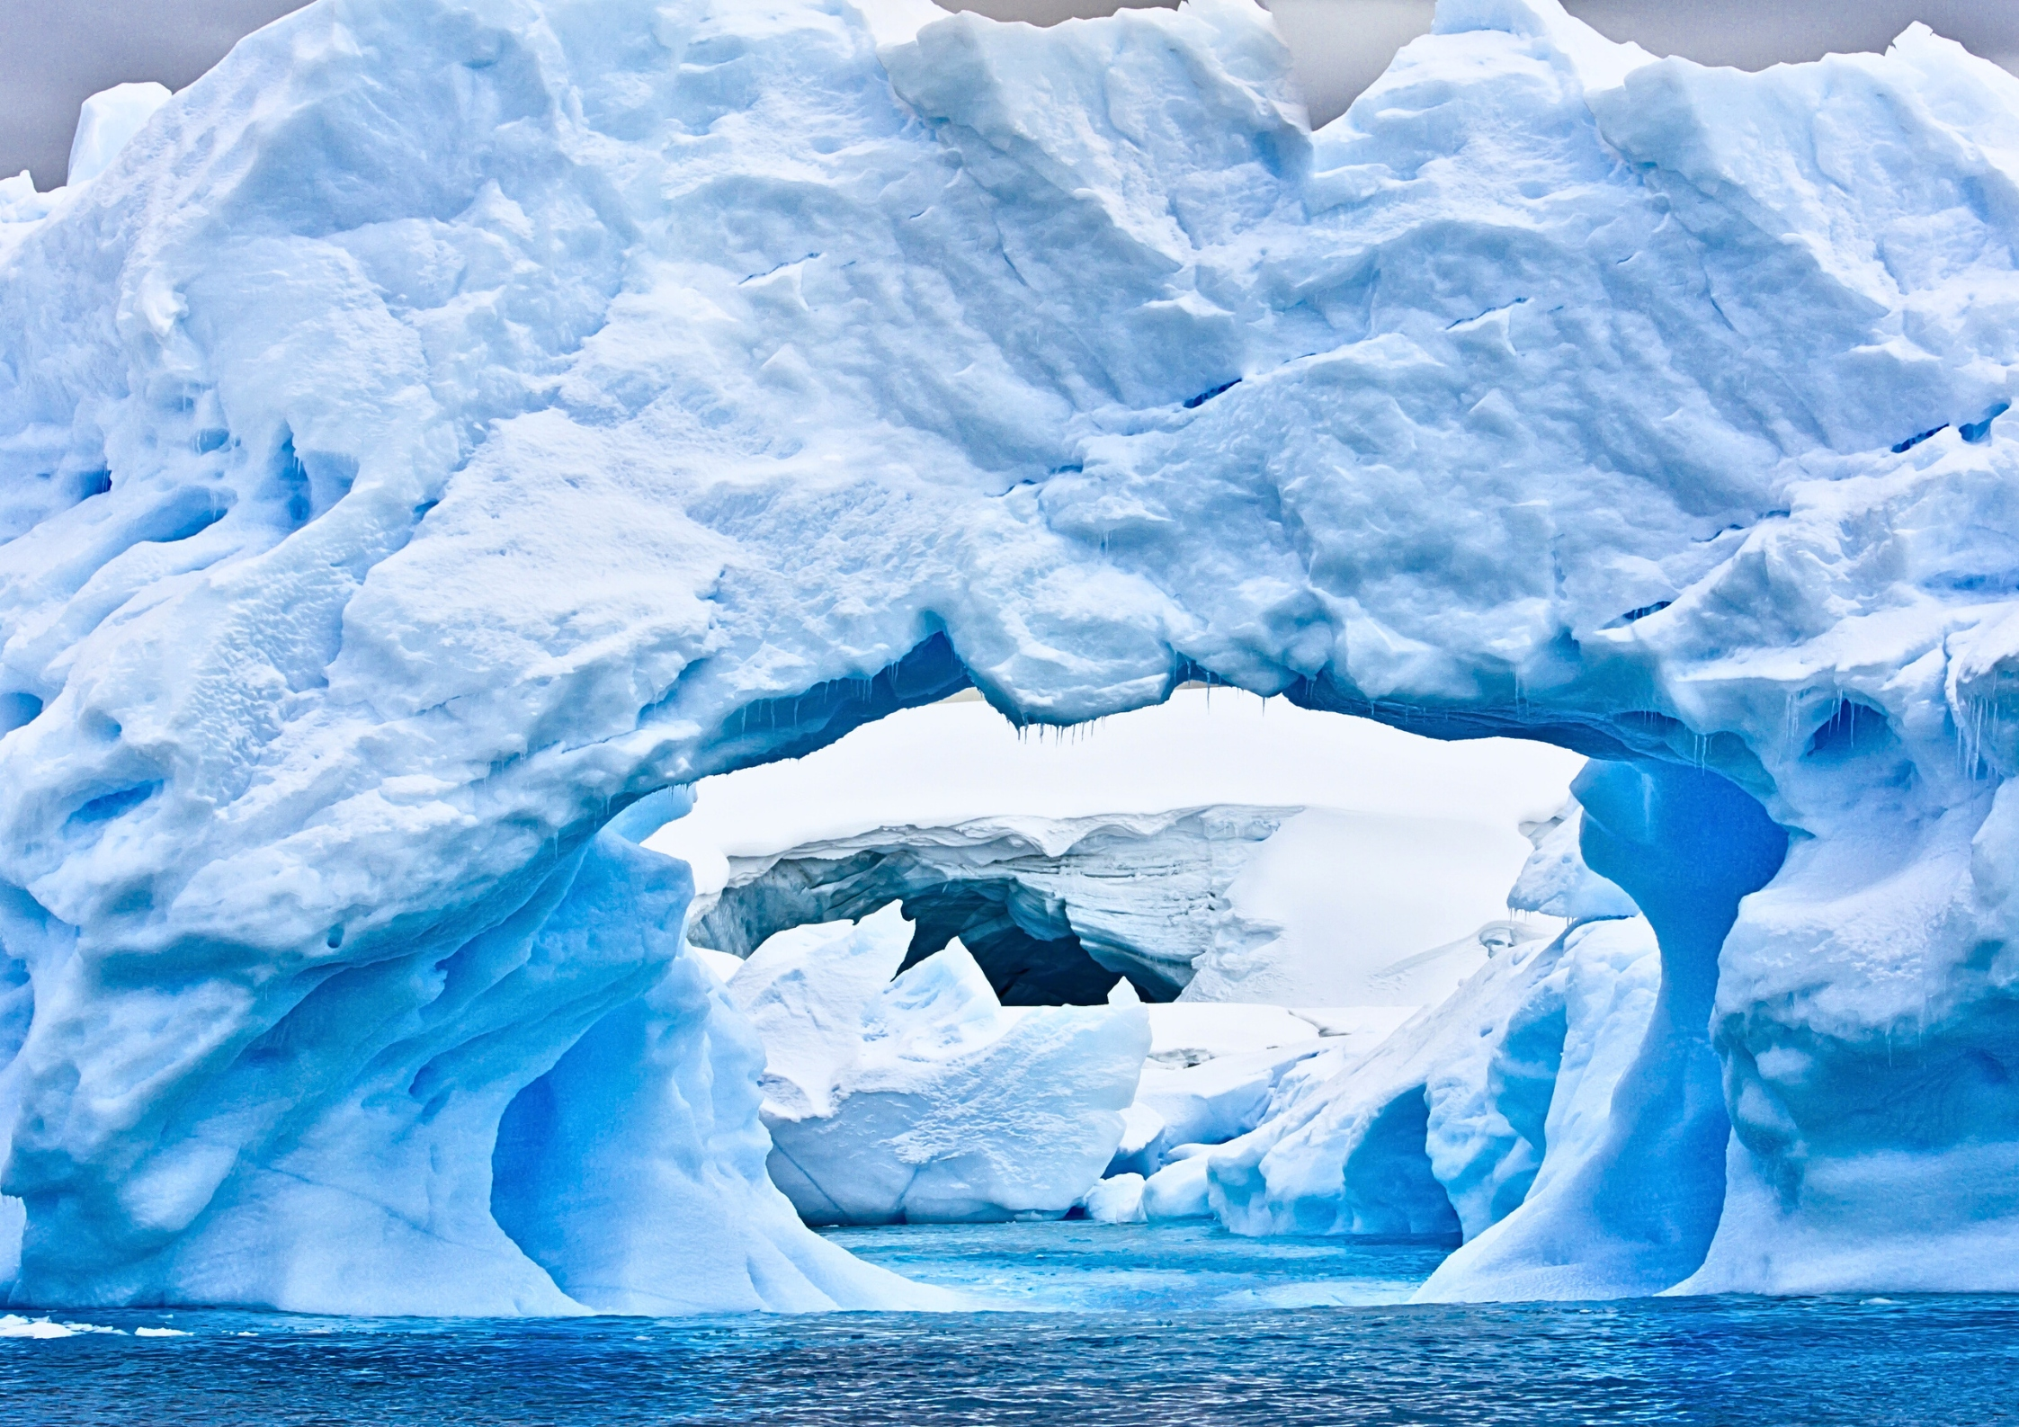

CONTENU DISCIPLINAIRE
Durée  3 à 4 périodes |  |  | 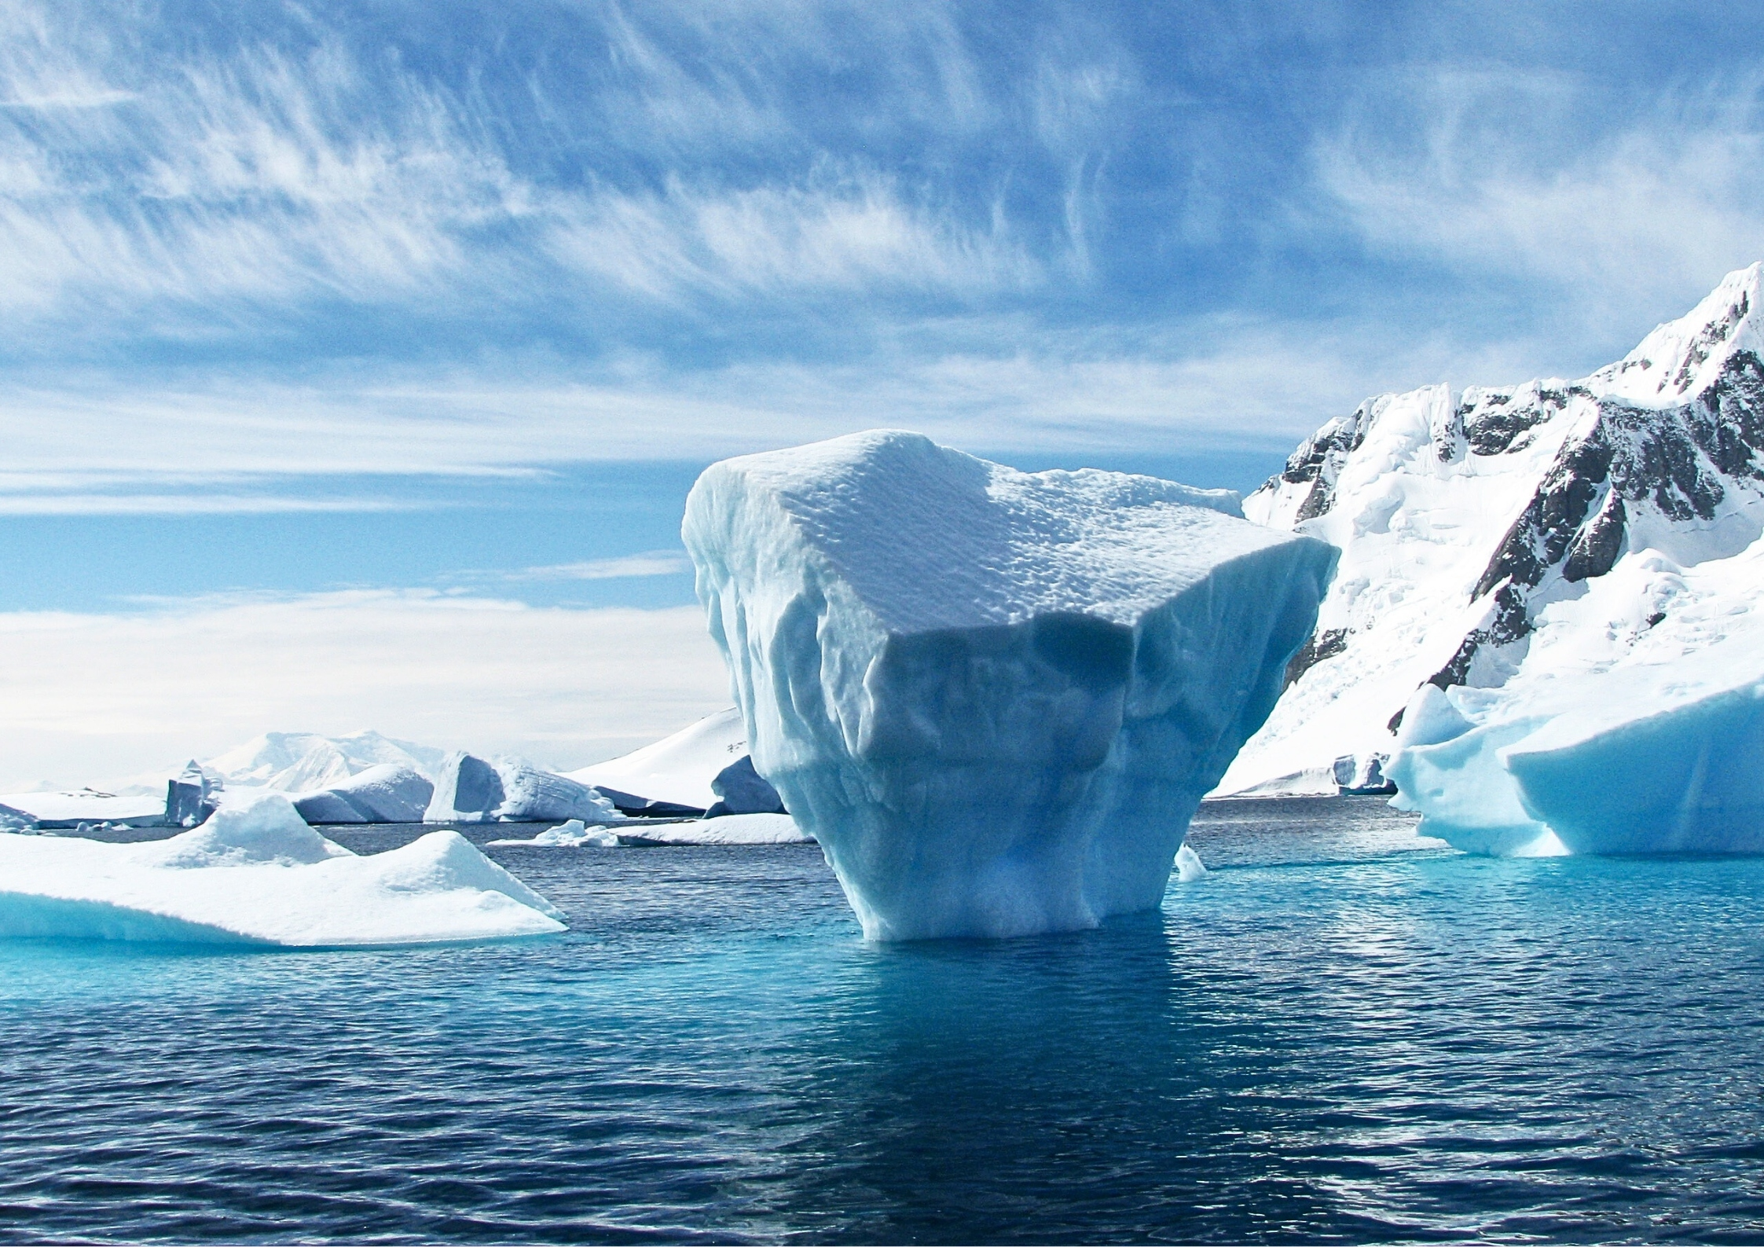
Apprentissages
- Domaine général de formation : Environnement et consommation
- Compétences disciplinaires : Créer des images personnelles et apprécier des œuvres
- Compétences transversales : Mettre en œuvre sa pensée créatrice, exploiter l’information et résoudre des problèmes
Cycle et année scolaire  1er et 2e cycle secondaire |  |  | 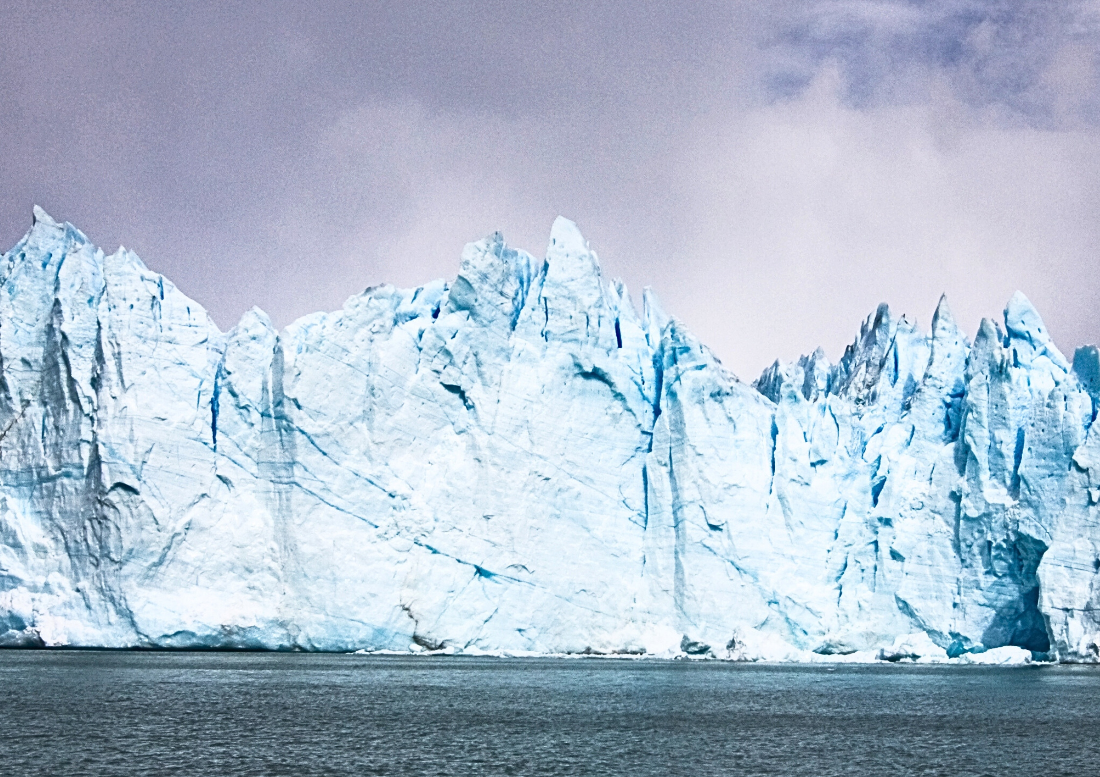
Vocabulaire et langage plastique
Pigment coloré à la tache, ligne, dessin - abstrait et tangible, encre de couleur, textures réelles et représentées, motifs variés, volumes réels et suggérés, couleur primaire, couleur froide (bleu), valeur dans les teintes, superposition, mouvement.
TECHNIQUES | GESTES | MATÉRIAUX ET OUTILS
Dessin  Peinture  Lavis  Observation | Dessiner  Peindre | Aquarelle en pastilles / tubes  Papier aquarelle  Pinceaux  Contenants d’eau  Crayon à la mine  Gomme à effacer  Bassin d'images de glaciers (choisies par l'enseignant∙e)

PROGRESSION DE L’INTENTION PÉDAGOGIQUE
Attention  Intéresser les élèves à : La présence des glaciers dans les archipels de l’Arctique canadien; à leur déplacement lent et au façonnement des paysages lors de leur passage; la présence de particules sédimentaires fines et la lumière responsables des variations de teintes de bleu dans les glaciers.  Sensibilisation  Sensibiliser les élèves : aux rôles fondamentaux des glaciers dans les écosystèmes (débit des eaux, apport local d’eau douce, hébergement d'une faune). Mettre en lien avec le travail de l'artiste Eveline Boulva.  Création  Amener les élèves à : Réaliser une image personnelle réaliste de glacier en recourant à la technique de la mise aux carreaux et à l'observation; maitriser la technique de l'aquarelle et le procédé de lavis.  Appréciation  À travers les œuvres réalisées, amener les élèves à : S'éveiller et à discuter de la beauté, de la diversité formelle, de la force, de la fragilité et des rôles des glaciers. *Se reporter aux modèles formel et perceptuel dans le tableau des synthèses d'appréciation placé en annexe. | 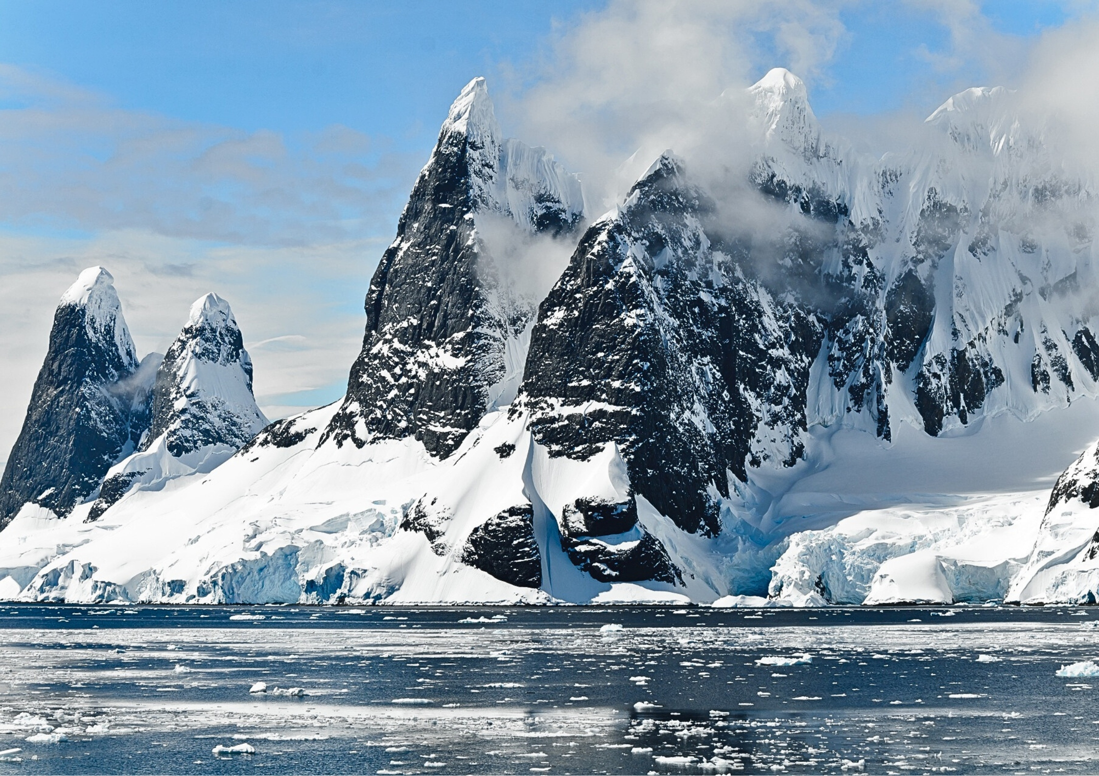
 | INTENTION PÉDAGOGIQUE
Sensibiliser les élèves à la splendeur des glaciers canadiens et à leur rôle dans l'environnement
•
Déployer une démarche de création et d'appréciation formaliste et perceptuelle, par la réalisation d'une image personnelle de glacier à l'aquarelle, en lien avec une image choisie

Phases du processus de création

LIENS INFORMATIFS SUR L’ARTISTE ET SUR L’ACTIVITÉ
Site Web de l'artiste Eveline Boulva :
- https://www.evelineboulva.com/
- https://www.evelineboulva.com/2019-l-emballement-des-echos
Références sur les glaciers canadiens
Rendez-vous sur le site du gouvernement du Canada pour information sur les glaciers canadiens :
- https://ressources-naturelles.canada.ca/le-nord/sciences/pergelisol-glace-neige/glaciers/10956
- https://www.canada.ca/fr/environnement-changement-climatique/services/previsions-observations-glaces/conditions-glaces-plus-recentes/services-educatifs/icebergs/formes-tailles-couleurs.html
- https://www.canada.ca/fr/environnement-changement-climatique/services/previsions-observations-glaces/conditions-glaces-plus-recentes/glossaire.html
Visiter les œuvres de l'artiste :
- https://galerielacerte.com/fr/faaq-2018-2/boulva_02_br-2/
Suggestion 1 : BOULVA, Eveline, Dis-Location; glacier 1, 2018, Aquarelle sur papier marouflé sur support de bois, 51 x 51 cm.
Suggestion 2 : BOULVA, Eveline, Dis-location; glacier 2, 2018, Aquarelle sur papier marouflé sur support de bois, 41,5 x 51 cm.
Suggestion 3 : BOULVA, Eveline, Transgression; le mouvement des glaces, Aquarelle et acrylique sur papier marouflé sur support de bois, 51 x 51 cm.
Suggestion 4 : BOULVA, Eveline, Série : Le carnet des disparus, 2019, Dessins photosensibles, 21 x 29,7 cm chacun.
Suggestion 5 : BOULVA, Eveline, Série : Le carnet des disparus, 2019, Dessins photosensibles, 21 x 29,7 cm chacun.
Suggestion 6 : BOULVA, Eveline, Dis-Location; glacier 3, 2018, Aquarelle sur papier marouflé sur support de bois, 51 x 61 cm.
Source des images
Quelques photos composées à partir de Canva Pro.

Monotype | Herbier local
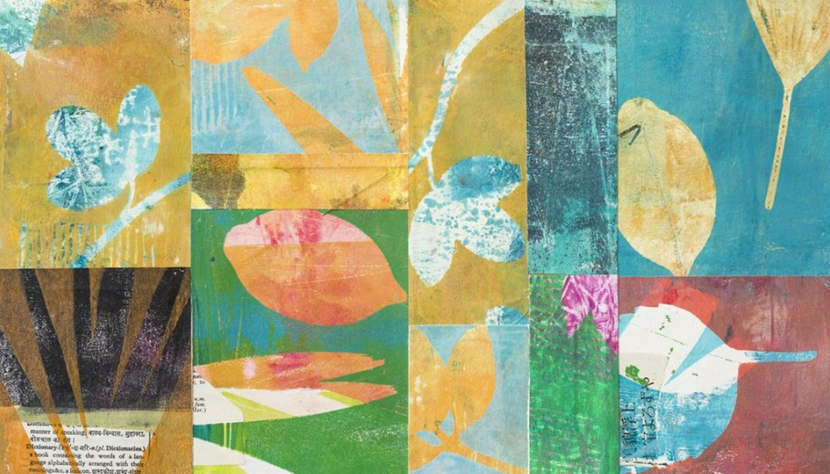

Artiste  Hannah Klaus Hunter | Question  mobilisatrice  Image 2
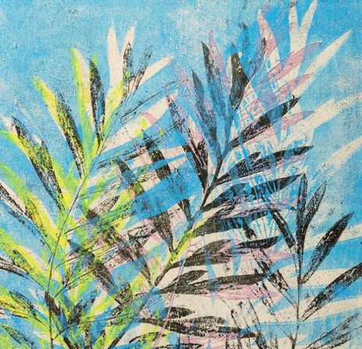  Image 1 | Comment comprendre et rendre hommage à la flore entourant l’école ?

PROPOSITION DE CRÉATION
Les élèves sont invité·e·s à observer les différentes plantes sauvages qui poussent et vivent dans un rayon d'environ 500 mètres autour de l’école. Quelques spécimens peuvent être coupés, mais non déracinés. Il est toutefois préférable de les photographier sous différents angles, en plan rapproché.  Les élèves consultent ensuite des livres sur la flore québécoise. Privilégier une période à la bibliothèque ou orienter la recherche sur Internet. Ils et elles répertorient leurs spécimens, les identifient, puis font une sélection de plantes de leur choix. Les élèves réalisent un monotype à l’encre des spécimens choisis. Un herbier collectif peut être fabriqué avec les fiches d'images et d'information ainsi créées. Il est ensuite possible d'initier les élèves à l’art de la reliure, si désiré, pour mettre ensemble les fiches réalisées afin de former un ouvrage commun.  Cette activité peut être croisée avec le cours de sciences pour l'élaboration des fiches de classification des espèces trouvées. | MOTS ÉVOCATEURS
 | plantes • flore • éthique • cueillette • identification • collectivité • classification • biodiversité • local • interdisciplinarité
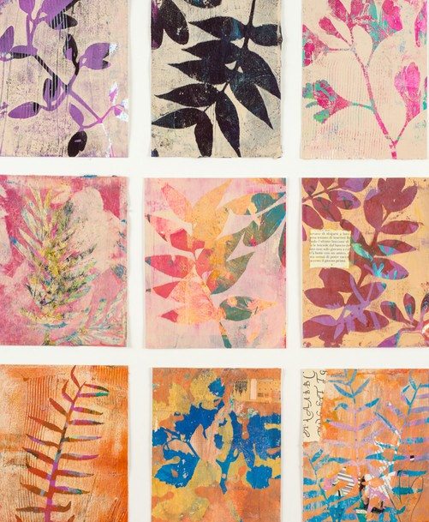
Image 3

CONTENU DISCIPLINAIRE
Durée  4 périodes |  |  | 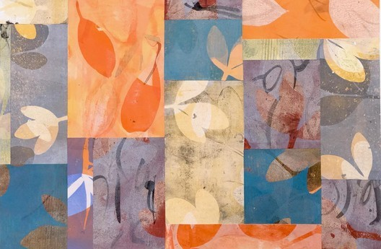  Image 4
Apprentissages
- Domaine général de formation : Environnement et consommation
- Compétence disciplinaire : Créer des images personnelles
- Compétences transversales : Exploiter l’information et mettre en œuvre sa pensée créatrice
Cycle et année scolaire
1er cycle secondaire
Vocabulaire et langage plastique
Pigment coloré, impression, encre, papier, monotype, formes figuratives, couleurs pigmentaires : primaires (jaune primaire, magenta, cyan), secondaires (orangé, vert, violet), couleurs chaudes, couleurs froides, couleurs claires, couleurs foncées, couleur lumière : primaires (rouge, vert, bleu), intensité, contraste, organisation de l’espace : énumération, juxtaposition, superposition, répétition, alternance, symétrie, asymétrie.
TECHNIQUES | GESTES | MATÉRIAUX ET OUTILS
Impression monotype Reliure | Classifier  Reproduire  Relier | Presse à gravure  Plaque d'acrylique (Plexiglas) Rouleau encreur  Encres colorées  Plantes  Papier d’impression

PROGRESSION DE L’INTENTION PÉDAGOGIQUE
Attention  Intéresser les élèves à : Explorer des espèces de plantes sauvages du Québec pour avoir une vue d'ensemble de la flore québécoise; réfléchir à l'importance de la biodiversité, aux rôles des plantes locales.  Sensibilisation  Sensibiliser les élèves à : Cueillir des plantes de façon respectueuse et responsable, selon Sage responsable des aires naturelles de Sans Trace Canada et de l’éthique du cueilleur ; classifier les plantes trouvées.  Création  Amener les élèves à : Réaliser des monotypes à l’aide d’une plaque d'acrylique (Plexiglas), d’encres, de plantes et d’une presse à gravure.  Appréciation  À travers les œuvres réalisées, amener les élèves à : Déployer une démarche d'appréciation. *Se reporter aux modèles formel et perceptuel dans le tableau des synthèses d'appréciation placé en annexe. | 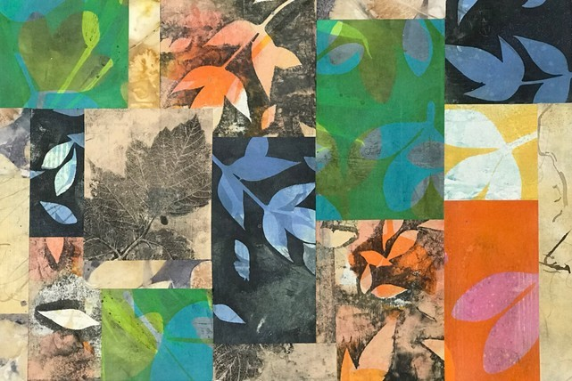  Image 5
 | INTENTION PÉDAGOGIQUE
Sensibiliser les élèves à la flore environnante, à sa diversité, à ses caractéristiques et à ses rôles dans l'écosystème local
•
Déployer une démarche de création et d'appréciation formaliste et perceptuelle, par la réalisation d'un monotype en lien avec les plantes choisies

Phases du processus de création

LIENS INFORMATIFS SUR L’ARTISTE ET SUR L’ACTIVITÉ
Site Web de l'artiste Hannah Klaus Hunter :
- hannahklaushunterarts.com/
Références documentaires à titre informatif
- SANS TRACE CANADA : https://www.sanstrace.ca/accueil
- Article - Savoir Média : https://savoir.media/citoyens-du-futur/clip/biodiversite
Légende des images utilisées
Image 1 : KLAUS HUNTER, Hannah. Island Road, 19" x 13", Collage et monotype.
Image 2 : KLAUS HUNTER, Hannah. Silk Oak's Reach, 14" x 11", Collage et monotype.
Image 3 : KLAUS HUNTER, Hannah. Traces 1, 20" x 26", Collage et monotype.
Image 4: KLAUS HUNTER, Hannah. Spring wind, 20" x 15", Collage et monotype.
Image 5 : KLAUS HUNTER, Hannah. Salish sea path, 20" x 15", Collage et monotype.

Photographie et Web | Voyage virtuel (I)
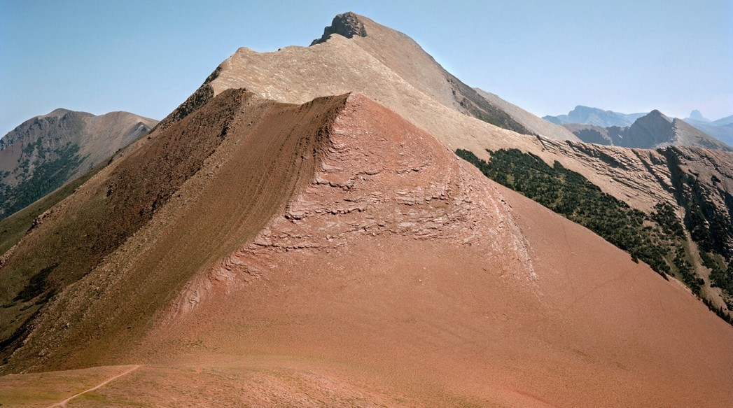

Artiste  Andreas Rutkauskas | Question  mobilisatrice  Image 1
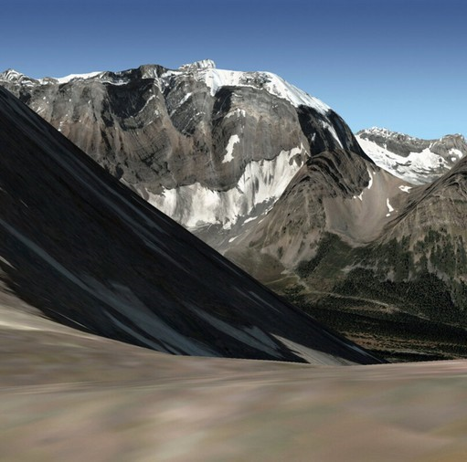  Image 2 | Dans un monde où les espaces urbains prennent de plus en plus de place, comment établir un rapport sensible à l’environnement qui nous entoure?

PROPOSITION DE CRÉATION
L'artiste Andreas Rutkauskas explore la subjectivité de l’expérience en mettant en contraste l'exploration des Rocheuses par le mode virtuel avec la marche dans le lieu physique. En effet, afin de réaliser sa série de photographies « Virtually There », l’artiste randonneur canadien a d’abord exploré le paysage à l’aide de Google Earth. Il s’est ensuite rendu sur les lieux dans le but de photographier les mêmes paysages et de rendre compte de cette trajectoire vécue physiquement, ce qui lui a permis de vivre une expérience sensorielle complète au-delà des limites de l'écran.  En lien avec le travail de Rutkauskas, les élèves sont invité·e·s à explorer collectivement le paysage à la fois de façon numérique et physique. En utilisant leur appareil mobile, ils et elles pourront réfléchir et établir un contact précis avec l’environnement et vivre une expérience de création sensorielle liée à celui-ci. | 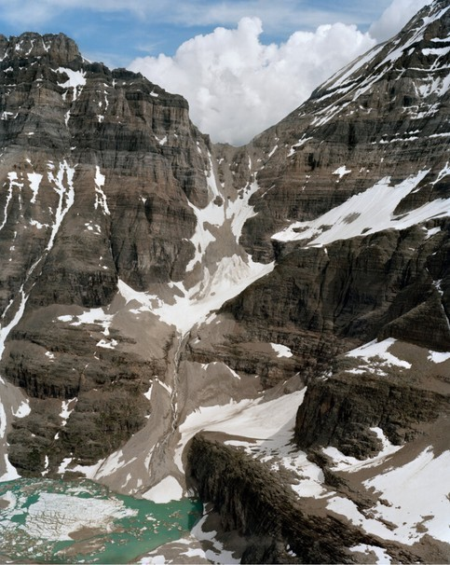  Image 3

PROPOSITION DE CRÉATION
Première partie de la proposition de création  Dans un premier temps, les élèves sont invité·e·s à discuter du phénomène de périurbanisation. Par la suite, le travail de l'artiste Andreas Rutkauskas est présenté. Puis, les élèves sont initié·e·s à un parcours à travers la ville par l’entremise de Google Map (option Street View). Cela permet de saisir la complexité des espaces urbains et leur extension sur le territoire d'une région.  Deuxième partie de la proposition de création  À l'extérieur, les élèves sont invité·e·s à suivre la trajectoire prévue sur une carte Google préalablement préparée qui comporte 5 points de repère. À chaque endroit ciblé, des photographies sont captées, puis ajoutées sur la carte Google. Au moment de leur trajectoire, les élèves sont appelé·e·s à porter une attention particulière aux différents aspects sensoriels. Ils et elles prennent en note des odeurs, les mouvements de leur corps dans l'espace, des sons et des observations visuelles marquantes en lien avec les lieux photographiés. De retour en classe, ils et elles interviennent sur la carte Google en ajoutant des repères aux endroits visités et en y incluant leurs notes sensorielles.  Une appréciation contemporaine du paysage  Plusieurs facteurs sont susceptibles d’influencer l’expérience : la température extérieure, la maitrise ou non de l’outil Google Maps et, bien sûr, l’ouverture et l’engagement des participant·e·s. | MOTS ÉVOCATEURS  absence • présence • voyage • technologies • virtuel • photographies • géolocalisation • contemplation • temps • périurbanisation • carte

CONTENU DISCIPLINAIRE
Durée
2-3 périodes
Apprentissages
- Domaine général de formation : Environnement et consommation
- Compétences disciplinaires : Créer des images personnelles et apprécier des œuvres
- Compétences transversales : Exploiter les outils de l’information et de la communication (TIC), mettre en œuvre sa pensée créatrice, se donner des méthodes de travail efficaces et coopérer
Cycle et année scolaire
1er cycle secondaire
Vocabulaire et langage plastique
Pigment coloré, impression, encre, papier, monotype, formes figuratives, couleurs pigmentaires : primaires (jaune primaire, magenta, cyan), secondaires (orangé, vert, violet), couleurs chaudes, couleurs froides, couleurs claires, couleurs foncées, couleur lumière : primaires (rouge, vert, bleu), intensité, contraste, organisation de l’espace : énumération, juxtaposition, superposition, répétition, alternance, symétrie, asymétrie.
TECHNIQUES | GESTES | MATÉRIAUX ET OUTILS
Photographie  Écriture descriptive | Photographier  Écrire | Téléphone mobile  Carte Google  Carnet de notes et crayon  Ordinateur

PROGRESSION DE L’INTENTION PÉDAGOGIQUE
Attention
Susciter l’intérêt des élèves pour l’observation des lieux urbains qui les entourent et l’empiètement toujours plus grand de ces lieux dans les paysages régionaux.
Sensibilisation
Sensibiliser les élèves : au phénomène de la périurbanisation à travers une démarche de création guidée par la sensorialité de l’élève.
Création
Amener les élèves à : créer des images photographiques à partir de l’observation de leur sensorialité dans des lieux urbains précis; générer du texte pour consigner leurs observations; rassembler leurs images photographiques dans une carte Google collective.
Appréciation
À travers le projet « Virtually There » de l’artiste Rutkauskas : éveiller les élèves à l'observation physique et sensorielle des paysages urbains qui les entourent.
*Se reporter aux modèles perceptuel et phénoménologique dans le tableau des synthèses d’appréciation placé en annexe.
INTENTION PÉDAGOGIQUE

Sensibiliser l'élève à deux types d'observation de l'espace, l'un virtuel et l'autre physique
•
Déployer une démarche de création orientée vers la sensorialité afin de mieux percevoir l'environnement urbain

Phases du processus de création

PISTES D’ENRICHISSEMENT
Possibilité d’ajouter des contraintes par rapport aux éléments textuels à intégrer dans la carte interactive. Par exemple, imposer un ton poétique, l’intégration d’une nouvelle littéraire, d’un haïku, d’un récit, faire l’essai de l’écriture automatique. Faire des liens interdisciplinaires avec le cours de français.
D’autres thématiques complémentaires peuvent être exploitées. Par exemple, identifier une série d'espaces verts en contraste avec une série de stationnements.
LIENS INFORMATIFS SUR L’ARTISTE ET SUR L’ACTIVITÉ
Site Web de l'artiste Andreas Rutkauskas :
- https://www.andreasrutkauskas.com/
Sur l’artiste
- « Andreas Rutkauskas: Randonnée sur les traces de celui qui viendra », article par Geneviève Chevalier
- Une aura intemporelle/Andreas Rutkauskas, Virtually There, Galerie Projex-Mtl, Montréal, 6 mai au 12 juin 2010, article par Sylvain Campeau
- Entrevue avec Andreas Rutkauskas sur Viméo
Sites Internet sur l’histoire de la cartographie
- Quelques informations sur l’histoire de la cartographie sur Radio France : De l’Antiquité à Google Maps, la cartographie miroir du pouvoir.
- Histoire de la cartographie au Canada │l’Encyclopédie canadienne
Information pour créer une carte collective sur Google
- Mes cartes – À propos – Google Maps
- Aide My Maps
Légende des images utilisées
Image 1 : RUTKAUSKAS, Andreas. (N.D). N 49º 01’ 20” W 114º 00’ 11”. Andreas Rutkauskas. https://www.andreasrutkauskas.com/virtually-there.
Image 2 : RUTKAUSKAS, Andreas. (N.D). N 51º 20’ 26” W 116º 13’ 17” (Imagery Date: 9/14/2002). Andreas Rutkauskas. https://www.andreasrutkauskas.com/virtually-there.
Image 3 : RUTKAUSKAS, Andreas. (N.D). N 51º 20’ 26” W 116º 18’ 67”. Andreas Rutkauskas. https://www.andreasrutkauskas.com/virtually-there.

Démarche d’appréciation
Voyage virtuel (II)  Artiste  Andreas Rutkauskas | Question  mobilisatrice  Image 1  La présence physique est-elle encore nécessaire pour faire l’expérience d’un lieu?
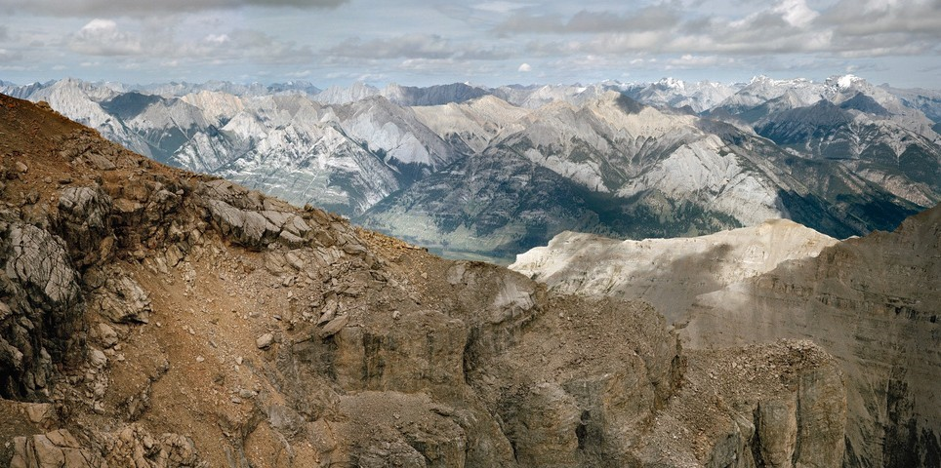
Image 1

PROPOSITION D’APPRÉCIATION
En se référant à la photographie N 51º 07’ 58” W 115º 46’ 30”, tirée du projet « Virtually There » de l'artiste Andreas Rutkauskas, cette activité d'appréciation aborde la question du « voyage par procuration » à travers les logiciels de visualisation de la terre tels que Google Earth. Elle permet de questionner les élèves sur le contraste entre une expérience de visite d'un lieu à travers un écran et la visite d'un lieu en présence physique.  Au moyen d'une série de questions basée sur une approche sensorielle, la personne enseignante est appelée à mobiliser la multisensorialité de ses élèves. Le but est de faire découvrir une œuvre photographique tirée du projet « Virtually There » tout en sensibilisant les élèves au phénomène de la virtualité des voyages par l'intermédiaire de l'écran. Par extension, cette démarche d'appréciation interroge la présence virtuelle dont les jeunes font l'expérience quotidiennement et la met en perspective avec la présence physique. | MOTS  ÉVOCATEURS  présence virtuelle • voyage •  présence physique • technologies • photographies • multisensorialité

CONTENU DISCIPLINAIRE
Durée
30 à 40 minutes
Apprentissages
- Domaine général de formation : Environnement et consommation
- Compétences disciplinaires : Apprécier des œuvres
- Compétences transversales : Exercer son jugement critique, communiquer de façon appropriée
Cycle et année scolaire
2e cycle secondaire
Vocabulaire et langage plastique
Textures variées, valeurs claires et foncées, perspective avec chevauchement, perspective en diminution, ligne de fuite, angle de prise de vue, profondeur, plan de l'image, cadrage, luminosité et netteté de l'image.
TECHNIQUES
Photographie | 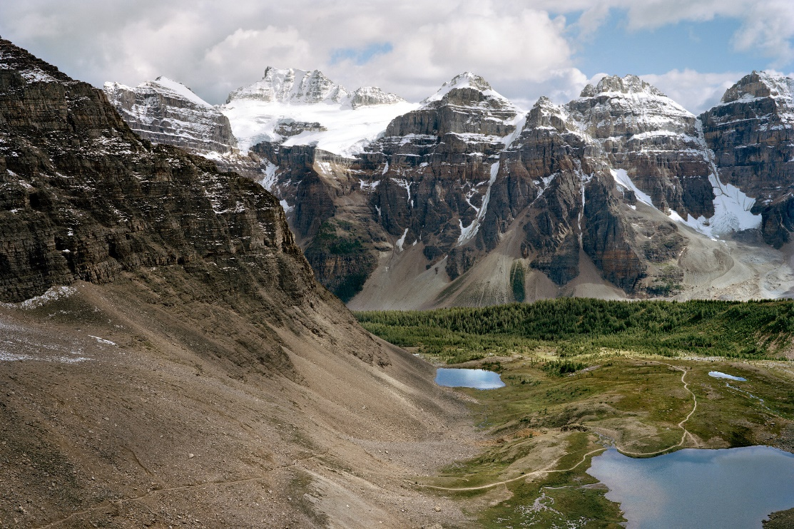  Image 2

PROGRESSION DE L’INTENTION PÉDAGOGIQUE
Attention  En sollicitant leur sensorialité, engendrer la curiosité des élèves pour la découverte d'une œuvre photographique de l'artiste Andreas Rutkauskas sur le voyage par procuration.  Sensibilisation  Sensibiliser les élèves au phénomène de la présence virtuelle au moyen de la démarche de l'artiste Andreas Rutkauskas; emmener les élèves à réfléchir aux différences entre la présence virtuelle et la présence physique dans notre expérience d'un lieu.  Appréciation  Faire découvrir une œuvre tirée de la série « Virtually There » d'Andreas Rutkauskas à travers une série de questions qui sollicitent la sensorialité des élèves. | INTENTION PÉDAGOGIQUE  Faire vivre une démarche d'appréciation esthétique à travers la sensorialité de l'élève dans le but d'augmenter son expérience d'une œuvre présentée sous la forme numérique  •  Offrir une réflexion sur la présence virtuelle, phénomène quotidien dans la vie des jeunes

PHASES DE LA DÉMARCHE D’APPRÉCIATION
Amorce
Afin de solliciter à la fois l’imaginaire, mais également les expériences individuelles des élèves, l’enseignant·e aborde la question du « voyage par procuration » avec eux et avec elles.
Rencontre avec l’œuvre
À partir de l'œuvre projetée dans la classe, l’enseignant·e interroge les élèves afin de solliciter leur sensorialité:
« En regardant cette photographie, quels sons peux-tu entendre? »
On invite les élèves à imaginer les sons possiblement perceptibles dans ce lieu, à partir de ce qu’ils et elles voient (composition de l'image, couleurs, avant-plan, arrière-plan, éléments représentés).
« Quelle est la température à cet endroit? »
Si jamais on récolte des réponses trop brèves ou convenues (chaud, froid), on peut offrir des détails pour préciser et solliciter davantage le sens du toucher et la présence physique : est-ce que c’est humide, sec, y a-t-il du vent, etc.
« Si un animal ou une personne grimpait sur le versant à gauche de l’image, qu’est-ce qui pourrait arriver? »
Cette question vise à solliciter le sens du toucher et la texture du paysage. On peut imaginer que de marcher sur le versant à la gauche de l’image ferait effriter la roche.
« Si tu étais dans ce lieu et que tu te retournais, que verrais-tu? »
Est-ce qu'il y aurait un gouffre? Serait-ce plutôt plat? Imagine ce qu’il y a derrière toi, si tu bouges. Cette question vise à mobiliser la conscience du corps et de l’espace.
Information contextuelle
« Où se trouve cet endroit, as-tu une idée? »
Après avoir donné la chance aux élèves de spéculer sur l’endroit, l’enseignant·e donne l’information. Il s’agit d’une photographie prise dans les montagnes Rocheuses canadiennes.
L’enseignant·e présente le lieu en 360° à partir de Google Earth (Cliquer ici pour accéder au lieu par Google Earth). Il sera important de présenter d’abord le même point de vue photographique que l’artiste. Puis de faire le tour à 360°.
Discussion générale au sujet de l'effet des technologies sur notre expérience du paysage:
- « La présence physique est-elle encore nécessaire pour faire l’expérience d’un lieu? »
- « Laisser place à la discussion et aux différents points de vue des élèves sur la question. »

INFORMATION SUR LA DÉMARCHE DE L’ARTISTE
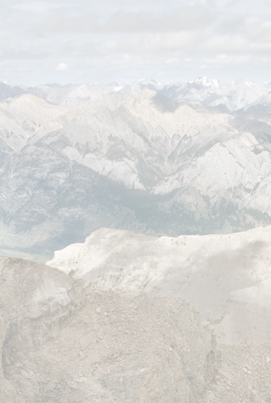
Présenter la section du projet Virtually There (2009-2015)
La photographie présentée d’Andreas Rutkauskas est tirée de son projet Virtually There. Rutkauskas s’est intéressé au paysage et à notre manière de le vivre à travers la technologie ainsi qu’en personne. Il a travaillé initialement à repérer, à partir de Google Earth, des paysages des montagnes Rocheuses au Canada.
Il a procédé à des captures d’écran. Puis, il a suivi la même trajectoire, mais cette fois en personne. Une fois rendu dans les Rocheuses, il a pris des photographies à partir des mêmes points de vue que sur Google Earth au moyen d’un appareil photo grand format. Cette démarche lui a permis d’avoir une réflexion sur ces deux types d’expérience. Qu’est-ce que cela signifie d’être là pour vrai? Au fil des années qu’a duré le projet (2009 à 2015 – puis réflexion qui perdure après la COVID-19), l’artiste s’est interrogé sur l’amélioration des technologies permettant la restitution d’images de paysages sur Google Earth. Les deux formats s’équivalent presque aujourd’hui. Il s’émerveille devant le fait que le spectateur ne sait pas toujours qui a pris la photo : le photographe ou Google Earth.
Image 1 : RUTKAUSKAS, Andreas. (N.D). N 51º 07’ 58” W 115º 46’ 30” (Imagery Date: 9/25/2000 & 4/9/2013 - Andreas Rutkauskas. https://www.andreasrutkauskas.com/virtually-there
Image 2 : RUTKAUSKAS, Andreas. (2013). N 51º 20’ 25” W 116º 13’ 19”. Andreas Rutkauskas. https://www.andreasrutkauskas.com/virtually-there

Texte-image |  | 

Paysage de l’invisible
 |  | Question mobilisatrice
Rechercher les œuvres de l’artiste  Jean-Pierre Aubé |  | Comment comprendre le phénomène de pollution électromagnétique, par une démarche d’écriture et de création liée à l’expérience d’une œuvre actuelle traitant de ce sujet?
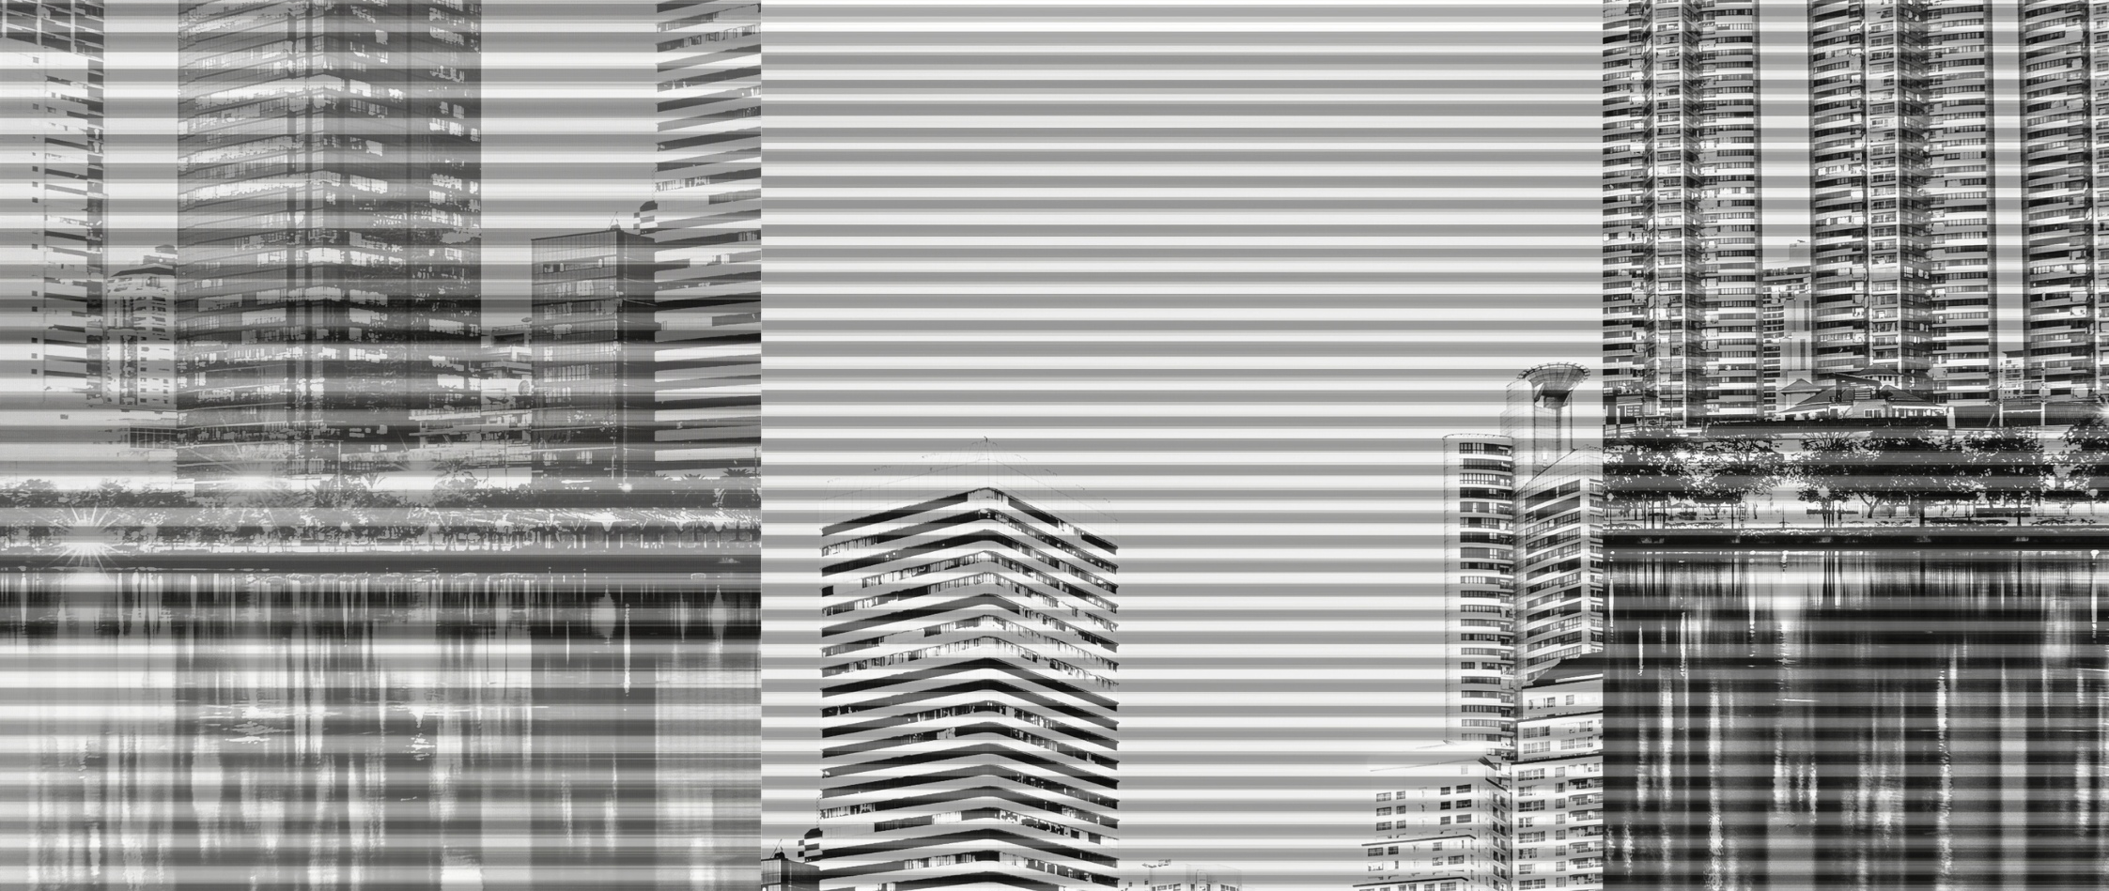

PROPOSITION DE CRÉATION
Les élèves sont d'abord invité·e·s à prendre connaissance du travail de l'artiste Jean-Pierre Aubé, pour ensuite choisir l'une de ses œuvres qui les interpellent. Ils et elles en discernent les éléments constitutifs, à partir d'une recherche liée à un questionnaire prédéfini qui sert d'inspiration pour développer un texte de natures informative, interprétative et créative en relation avec l'œuvre choisie. Les élèves y font des liens entre ce qu'ils et elles découvrent, les enjeux qui sont explorés dans l'œuvre, ce qu'ils et elles ressentent et en pensent, selon la perspective perceptuelle (en suivant ce modèle dans le tableau d'appréciation fourni), en recourant au langage plastique pour appuyer leur argumentaire. Ils et elles accompagnent ce texte d'une image abstraite faite par dessin, collage, montage numérique ou médium mixte, au choix, évoquant le propos et la perception de l'œuvre.  Pour ce faire, les élèves visionnent la capsule Paysagiste de l’invisible produite par le Musée d’art contemporain de Montréal, ainsi que des pièces de la série Electrosmog, sur le site Web de l'artiste pour sélectionner leur œuvre. Chacun d'eux et chacune d’elles réalise ensuite une recherche en réponse au questionnaire et élabore son texte, puis crée l'image évocatrice. L'acte d'écriture associé à un geste de création fait converger sens de l'analyse, argumentation, interprétation et expression personnelle par l'expérience d'une œuvre singulière faisant appel à un phénomène invisible à l'œil, mais agissant. Les élèves se regroupent ensuite pour discuter des textes/images créés, des œuvres choisies et des dimensions explorées. Ce volet favorise la capacité à échanger en groupe, en relation et respect de ses perceptions et de celles des autres. | 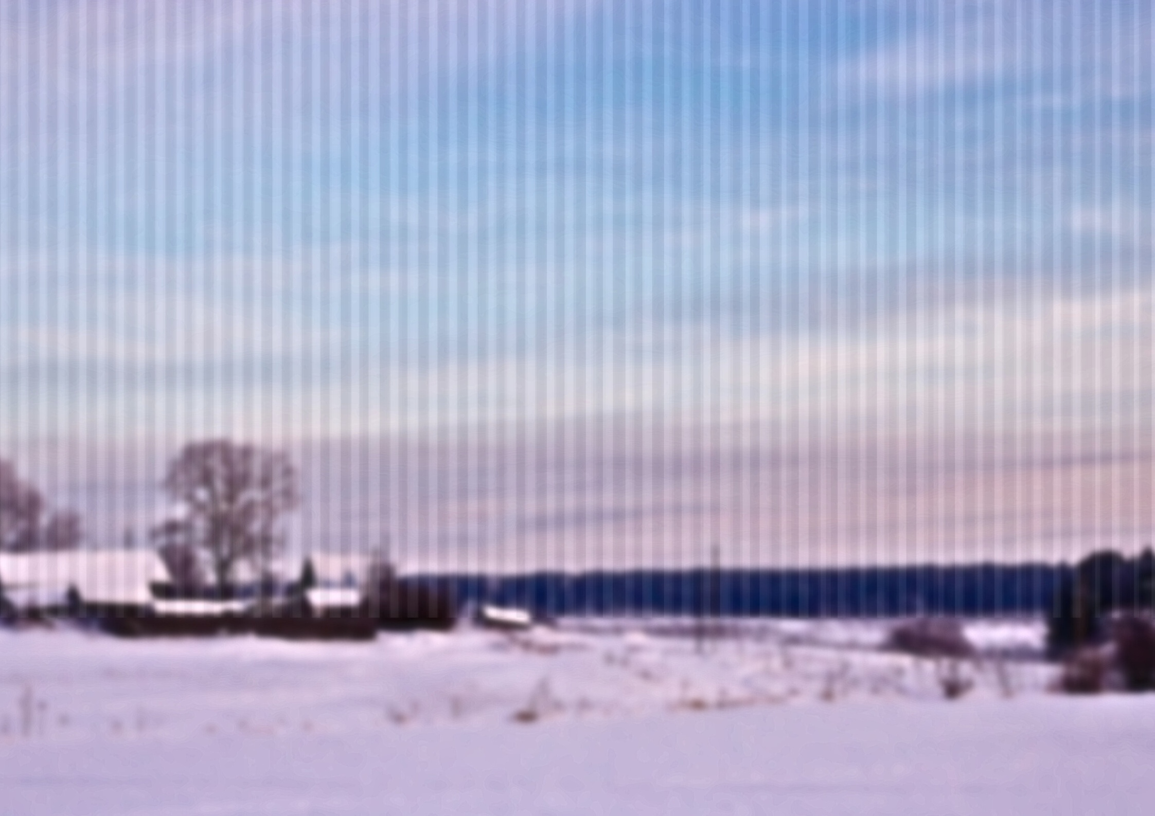
MOTS ÉVOCATEURS
paysage • ondes électromagnétiques • langage plastique • sens de l'analyse • ressenti • perceptuel • recherche • son • enjeux • expression • analyse • questionnement • écriture • échange • art actuel • technologie • image • évocation • phénomène invisible • information

CONTENU DISCIPLINAIRE
Durée  3 périodes  Apprentissages  - Domaine général de formation : Environnement et consommation  - Compétences disciplinaires : Apprécier des œuvres d’art et des objets culturels du patrimoine artistique, des images personnelles et des images médiatiques |  | 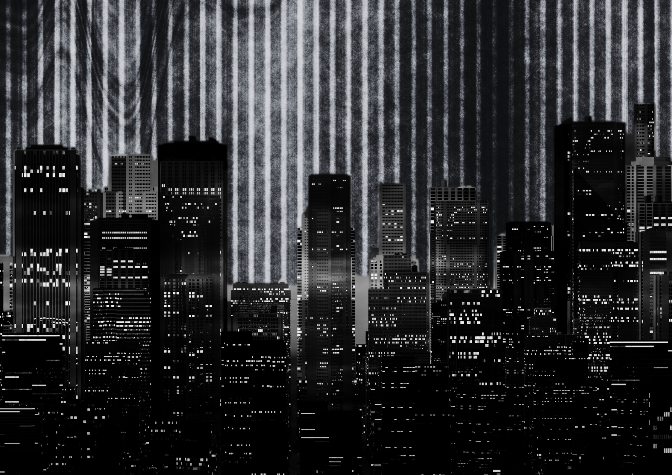
- Compétence transversale : Exercer son jugement critique
Cycle et année scolaire
2e cycle secondaire
Vocabulaire et langage plastique
Analyse, interprétation, éléments matériels, aspects historiques, sens, éléments expressifs et symboliques, effet ressenti, relation, jugement d’ordres critique et esthétique, contexte, communication, appréciation, forme, perception.
TECHNIQUES | GESTES | MATÉRIAUX ET OUTILS
Dessin  Collage  Assemblage | Dessiner  Découper  Assembler  Coller | Crayons, craies, papier, gomme à effacer, colle, etc. (selon la technique choisie pour créer l’image)  Ordinateur ou tablette

PROGRESSION DE L’INTENTION PÉDAGOGIQUE
Attention  Intéresser les élèves à : l’activité des ondes, qui sont invisibles, mais non moins présentes, et au phénomène de pollution électromagnétique, en les introduisant au travail de l'artiste Jean-Pierre Aubé.  Sensibilisation  Sensibiliser les élèves à : l’art actuel et aux diverses technologies auxquelles les artistes recourent pour créer; à la présence du son dans une œuvre; aux enjeux environnementaux des formes de pollution invisibles; effectuer de la recherche et trouver de l’information valide au moyen d’Internet.  Appréciation et création  Amener les élèves à : affiner leur perception; réfléchir et développer leur sens de l’analyse, de l’argumentaire et expressif par l’écrit; déployer leur sens créatif par la réalisation d’une image mise en relation avec la pensée développée; réaliser un travail d’appréciation perceptuelle (selon le modèle d’appréciation fourni), de façon autonome et en groupe. | 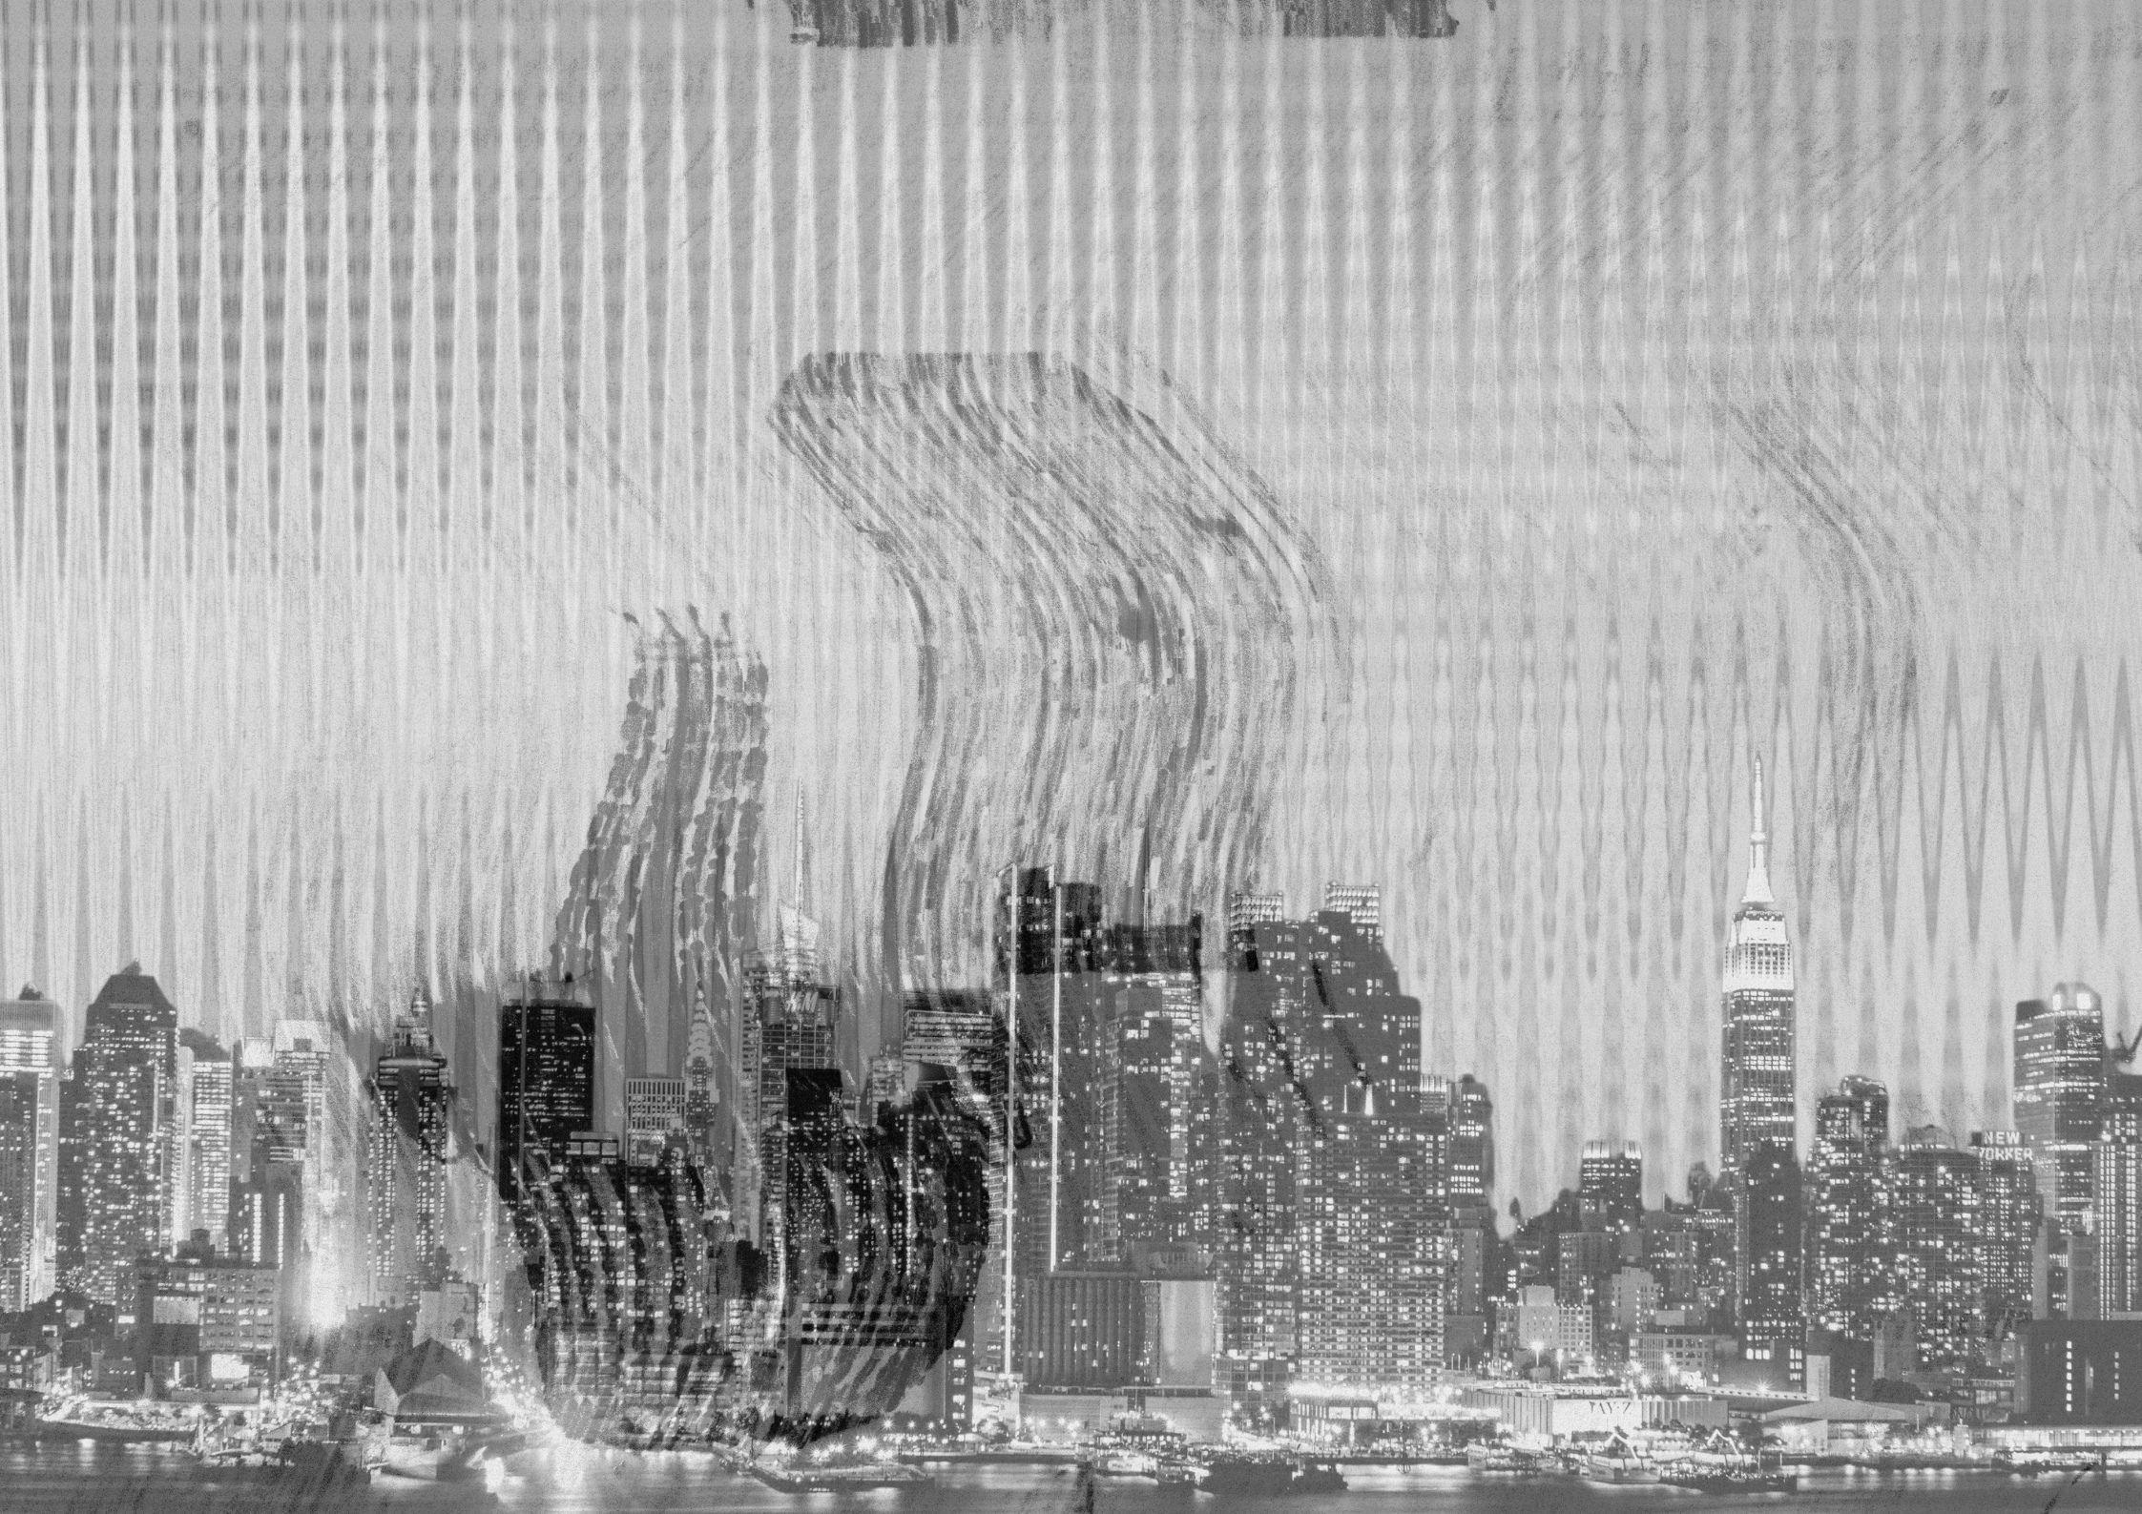
 | INTENTION PÉDAGOGIQUE
Sensibiliser les élèves au phénomène invisible de pollution électromagnétique
•
Déployer une démarche d’appréciation perceptuelle au moyen d’une recherche, d’une réflexion et d’une création textuelle et imagée en lien avec les œuvres choisies

Phases du processus d’appréciation

• QUESTIONNAIRE •
Questions pour inspirer la création du texte
- Quel est le sujet ou la thématique abordée par l'artiste? De quoi parle son œuvre?
- Quel est le phénomène sur lequel porte son travail? Peux-tu le décrire?
- Quels sont les enjeux environnementaux dont il est question dans cette œuvre? Tu es invité∙e à t'informer et à t'exprimer à ce sujet.
- Décris l'œuvre que tu as choisie, ce que tu y vois et y entends, ce que tu perçois, au regard de l’expérience que tu en fais.
• • •
- Si tu avais à décrire l’œuvre à quelqu'un qui a les yeux bandés, comment t'y prendrais-tu? Que lui dirais-tu?
- Peux-tu parler de la dimension sonore présente dans l'œuvre?
- Qu'est-ce qui t’interpelle dans cette œuvre et pourquoi? Qu'as-tu appris? Qu'est-ce qui te parle moins, le cas échéant, et pourquoi?
RECHERCHEZ UNE ŒUVRE
DE JEAN-PIERRE AUBÉ ET PRÉSENTEZ-LA À l’ÉCRAN
LES IMAGES DANS CETTE ACTIVITÉ NE SONT PAS DES REPRODUCTIONS D’IMAGES DES ŒUVRES DE L’ARTISTE. ALLEZ LES VOIR !!!

LIENS INFORMATIFS SUR L’ARTISTE ET SUR L’ACTIVITÉ
Site Web de l'artiste Jean-Pierre Aubé :
- www.kloud.org/projets.php
Œuvres à visionner
- Electrosmog S.J.s.R. Scans radio de Saint-Jean-sur-Richelieu
- Electrosmog Montréal, 0.1 MHz - 144 MHz, Scans radio de Montréal — Installation vidéo et sonore
- Electrosmog World Tour 2012, Scans radio de Berlin, Istanbul, Mumbai, Hong-Kong et San-Francisco
Capsule du Musée d’art contemporain de Montréal
- www.youtube.com/watch?v=Pioo-34R5x8
Références documentaires
- Article du journal Le Devoir sur l'artiste, https://www.ledevoir.com/culture/arts-visuels/397537/jean-pierre-aube-l-homme-aux-ondes-secretes
- Site d’Allô Prof : Les types d’ondes, https://www.alloprof.qc.ca/fr/eleves/bv/sciences/les-types-d-ondes-s1133
Visitez les œuvres de l’artiste
Suggestion 1 : AUBÉ, Jean-Pierre. Electrosmog World Tour 2012, Mumbai, 2012, vidéo : https://vimeo.com/46249249
Suggestion 2 : AUBÉ, Jean-Pierre. Electrosmog S.J.s.R., 2011, installation.
Suggestion 3 : AUBÉ, Jean-Pierre. Electrosmog S.J.s.R., 2011, vidéo HD, son stéréo.
Suggestion 4 : AUBÉ, Jean-Pierre. Electrosmog Montréal, 2012, vidéo : https://vimeo.com/62330832
Suggestion 5 : AUBÉ, Jean-Pierre. Extrait de la Capsule du Musée d’art contemporain de Montréal : https://www.youtube.com/watch? v=Pioo-34R5x8
Suggestion 6 : AUBÉ, Jean-Pierre. AUBÉ, Jean-Pierre. 31 soleils, 2011, vidéo : https://vimeo.com/21110479
Source des images
Quelques photos composées à partir de Canva Pro.

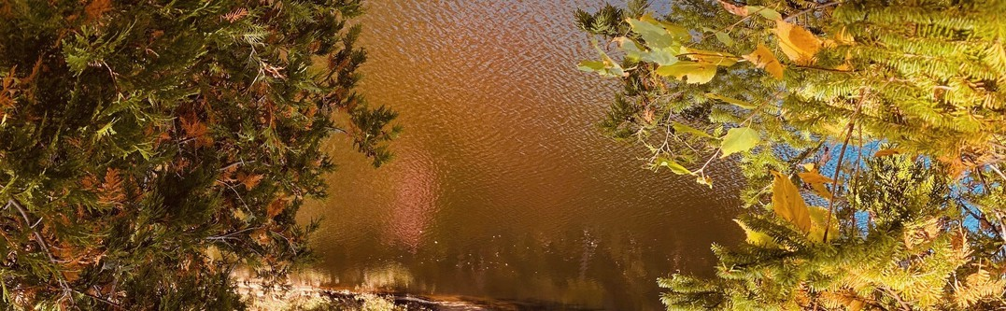
ART ET ENVIRONNEMENT

Projets de création pédagogique de moyenne durée
(6 activités)

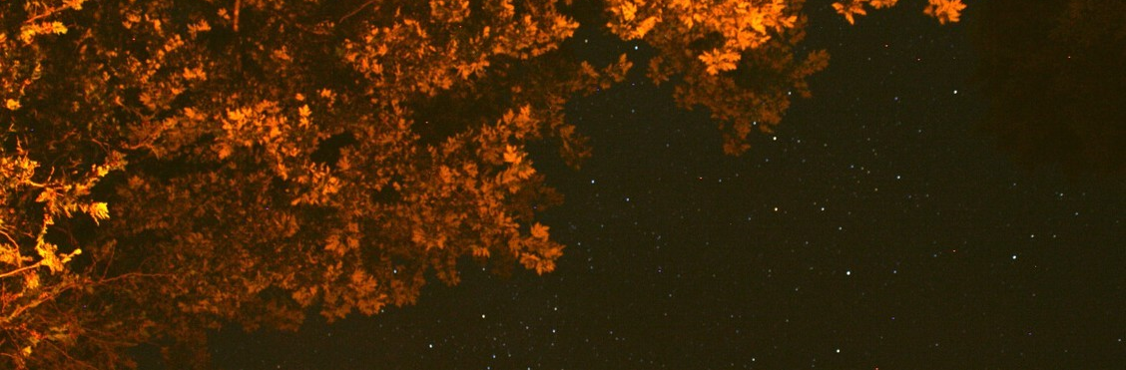
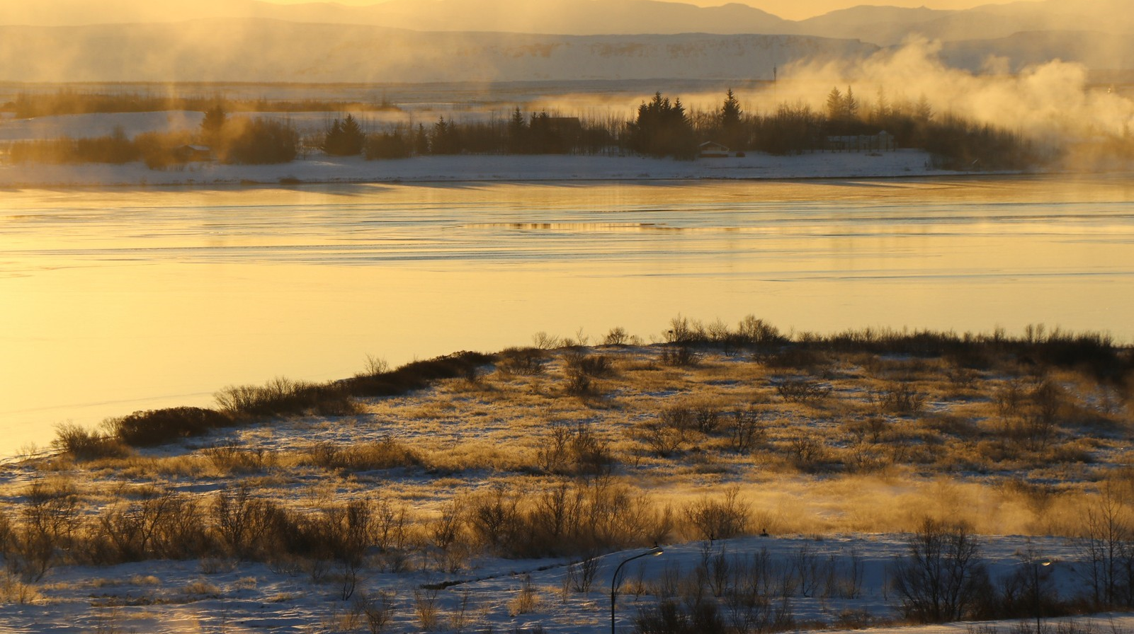

CE GUIDE PROPOSE SIX ACTIVITÉS
INCLUANT UNE DÉMARCHE D'APPRÉCIATION,
POUR RÉFLÉCHIR SUR L'ENVIRONNEMENT À PARTIR D'EXPÉRIENCES DE CRÉATION

CES ACTIVITÉS SONT INTERRELIÉES À DES ŒUVRES D'ARTISTES
QUI TRAVAILLENT UNE THÉMATIQUE ENVIRONNEMENTALE
PROJETS À EXPLORER
Secondes vies | Installation
De près comme de loin | Photo et dessin
Des forêts s’animent | Linogravure
Coraux d’art | Argile
Recoudre pour panser | Broderie et dessin
Palimpseste | Dessin
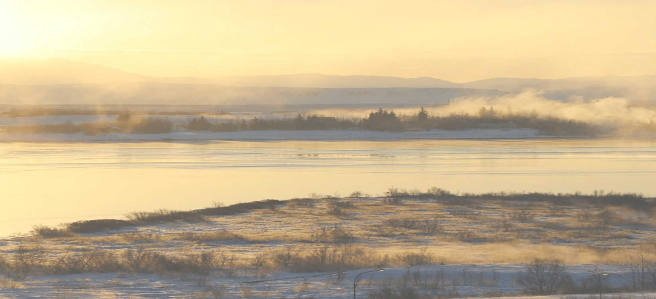

Installation artistique | Secondes vies
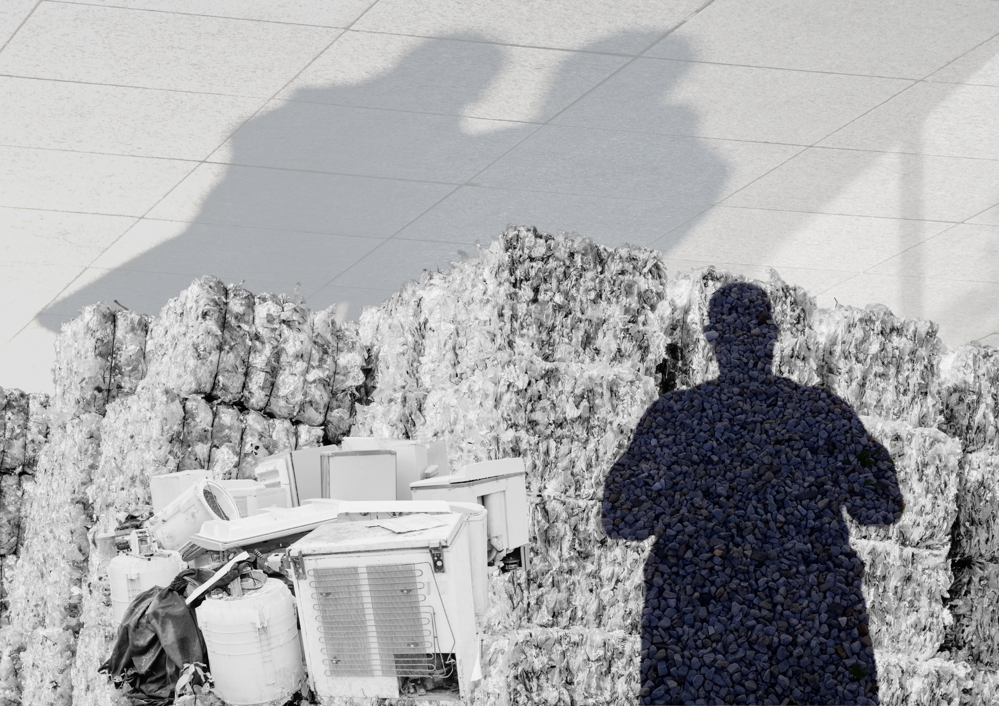
Rechercher les œuvres  des artistes  Tim Noble et  Sue Webster | Question mobilisatrice  Comment transformer en œuvre « installative » des objets de seconde main, au moyen d’un assemblage et d’un jeu de lumière?
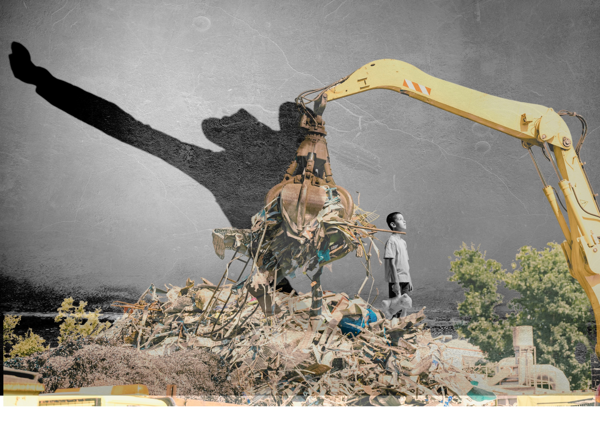

PROPOSITION DE CRÉATION
Dans ce projet de création, inspiré par le duo d'artistes Tim Noble et Sue Webster, les élèves sont amené·e·s à composer des formes et des images, figuratives ou plus conceptuelles, en trois dimensions. Les œuvres sont réalisées à l’aide d'objets et de matériaux recyclés apportés par les élèves en classe ou récupérés à l’école même. En équipe, ces dernier·ère·s doivent user de créativité pour donner une autre vie à ces matières, au moyen de la composition et d'un jeu de lumière, afin de créer une installation. Les élèves sont libres de représenter ce qu’ils et elles désirent, sur le thème de leur choix. Le projet final donne une œuvre d’un format d’environ un pied cube.  Les élèves photographient par la suite leur installation dans les règles de cet art et archivent cette image. Ils et elles présentent ensuite leur projet, équipe par équipe, en partageant ce qu'ils et elles ont créé, leur expérience, leurs réflexions, incluant la dimension environnementale, ouvrant la discussion sur ce que leur œuvre suscite pour les autres. | MOTS ÉVOCATEURS
 | lumière artificielle/naturelle • clair/obscur • assemblage • projection • composition • forme • objet • recyclage • installation • exploration • réflexion • discussion • photographie • matériaux • figuratif • conceptuel • 3D •
 | 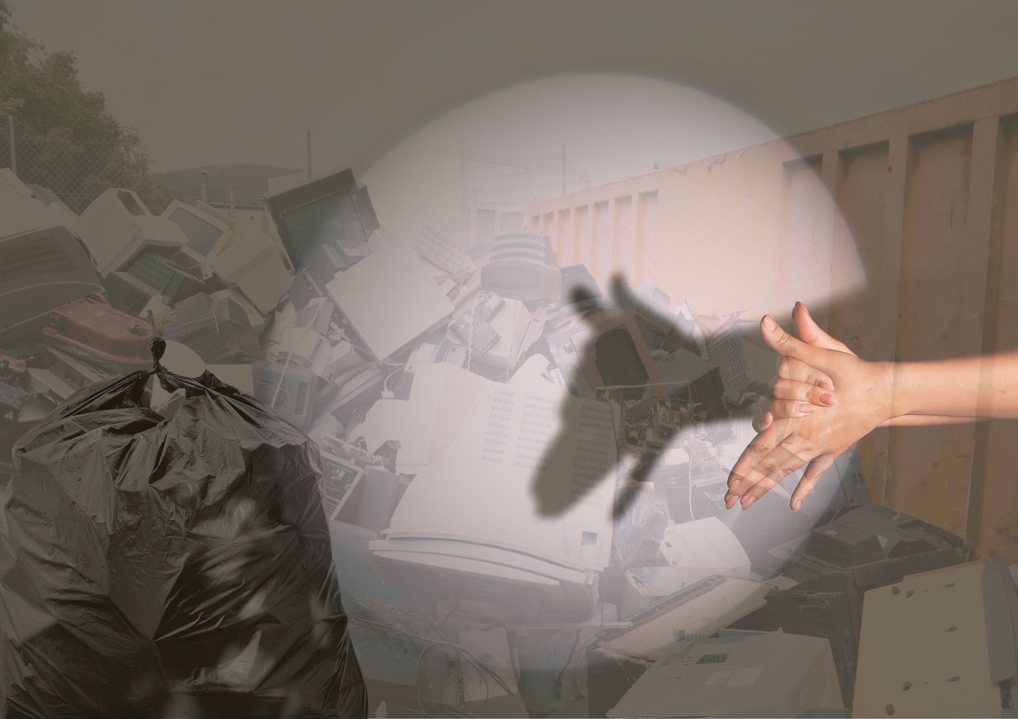

CONTENU DISCIPLINAIRE
Durée  4 à 5 périodes  Apprentissages  - Domaine général de formation : Environnement et consommation  - Compétence disciplinaire : Créer des images personnelles  - Compétences transversales : Coopérer, communiquer de façon appropriée, mettre en œuvre sa pensée créatrice |  |  | 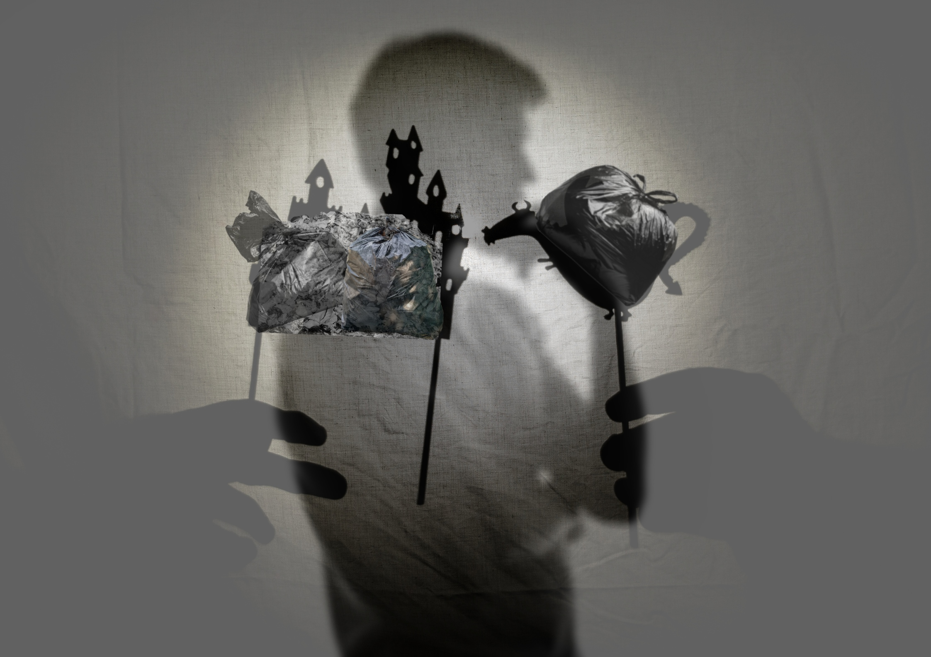
Cycle et année scolaire
1er cycle du secondaire
Vocabulaire et langage plastique
Textures réelles et créées, motifs variés, volumes réels et suggérés, juxtaposition, superposition, mouvement, répétition, équilibre, éclairage (filtre).
TECHNIQUES | GESTES | MATÉRIAUX ET OUTILS
Assemblage d'objets et matériaux  Éclairage  Photographie  Archivage | Récolter  Assembler  Composer  Éclairer  Photographier  Archiver | Divers objets et matières récupérés  Pince, couteau de précision, fusil à colle chaude, clous, vis, ruban adhésif, etc.  Projecteur  Lampe de poche, diverses sources de lumière  Tout autre matériau nécessaire à la composition  Appareil photographique ou cellulaire

PROGRESSION DE L’INTENTION PÉDAGOGIQUE
Attention  Intéresser les élèves aux : principes et à la pratique de surcyclage ou supracyclage, d'économie circulaire, de zéro déchet, par le travail du duo d'artistes.  Sensibilisation  Sensibiliser les élèves à : la valeur et à la valorisation des matières; au potentiel qu'ils et elles ont de générer un impact positif sur l’environnement, par leurs gestes et leur créativité.  Création  Amener les élèves à : être créatif·ve·s en travaillant à partir de matériaux existants; donner une nouvelle vie et fonction à des matières et objets obsolètes; se familiariser avec des modes d’organisation de l’espace, des outils et un langage propres aux arts plastiques; comprendre et jouer avec les différentes sources de lumière, naturelle et artificielle; être engagé·e avec ses collègues d'équipe dans la discussion d'une proposition de projet et dans le choix des orientations à donner à l'œuvre pour la concrétiser.  Appréciation  À travers les œuvres réalisées, amener les élèves à : identifier les composantes de l'œuvre, son thème, ses matériaux, ses enjeux; identifier ce que cela produit comme effet sur eux et sur elles; réfléchir et discuter de la problématique de la surconsommation et de son empreinte environnementale, aux pratiques qui tendent vers le zéro déchet (voir le tableau de la synthèse des modèles d'appréciation). | 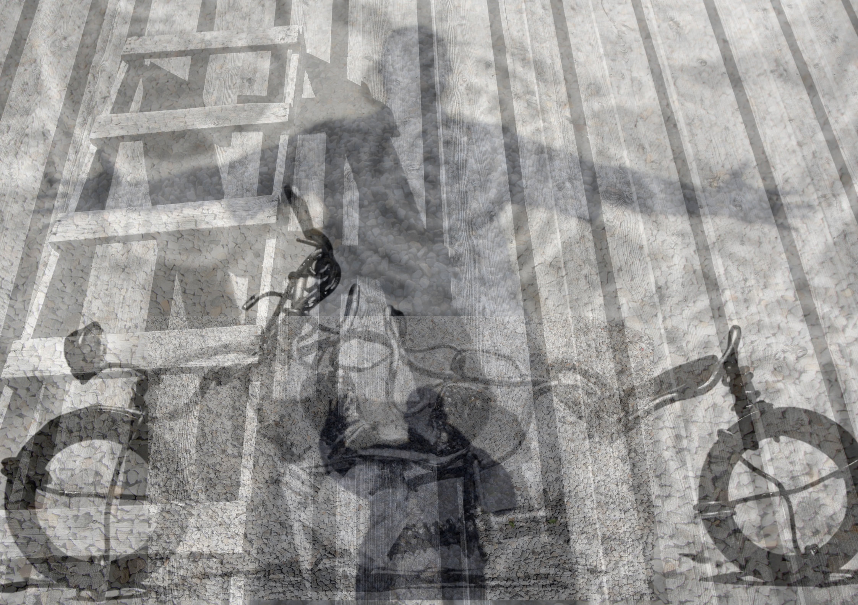
 | INTENTION PÉDAGOGIQUE
Sensibiliser les élèves à la valeur et à la valorisation des matériaux usagés par une pratique de recyclage créatif
•
Déployer une démarche de création par la réalisation d’une œuvre « installative » en équipe, jumelée à une démarche d’appréciation perceptuelle, formaliste et critique

LES IMAGES DANS CETTE ACTIVITÉ NE SONT PAS DES REPRODUCTIONS D’IMAGES DES ŒUVRES DES ARTISTES. ALLEZ LES VOIR. LIENS À LA FIN.

Phases du processus de création

LIENS INFORMATIFS SUR LES ARTISTES ET SUR L’ACTIVITÉ
Site Web des artistes Tim Noble et Sue Webster :
- https://www.artworksforchange.org/portfolio/tim-noble-and-sue-webster/
Articles en lien aux déchets dans les mers et sur le mode Zéro déchet :
- Pollution marine : Les océans la poubelle du monde | Surfrider Ocean Campus
- Environnement : vers un traité mondial sur le plastique ? | National Geographic
Sites informatifs sur les différents types de lumière
- Alloprof aide aux devoirs | Alloprof
- Lumière : les types de sources - le guide de l'éclairage (leclairage.fr) Quels sont les différents types de rayonnement? | Parlons sciences
Visitez les œuvres des artistes
- https://talivera.fr/actualites/zoom-artiste-tim-noble-sue-webster-sculpteurs-de-dechets/
Suggestion 1 : Tim Noble et Sue Webster, Young man, 2012, Paquets de cigarettes, escabeau en bois, bois recyclé, projecteur de lumière, 338.5 x 31 x 213.5 cm.
Suggestion 2 : Tim Noble et Sue Webster, Kiss of death, 2003, 34 animaux de taxidermie (6 rats,1 vison, 8 corbeaux, 8 tours, 11 choucas), os d'animaux, projecteur de lumière, socle en métal, 80 x 50 x 180 cm.
Suggestion 3 : Tim Noble et Sue Webster, Sunset over Manhattan, 2003, Paquets de cigarettes, boîtes de conserve tournées par balles de fusil à air comprimé, banc en bois, projecteur de lumière, 110 x 31 x 75 cm.
Suggestion 4 : Tim Noble et Sue Webster, TrasHeaD, 1999, Déchets, objets personnels, bois, projecteur de lumière, dimensions variables.
Suggestion 5 : Tim Noble et Sue Webster, Nasty Pieces of work, 2008-09, 2 escabeaux, bois recyclé, objets personnels, projecteur de lumière, 166 x 86 x 171 cm.
Source des images
Quelques photos composées à partir de Canva Pro.

Photographie et dessin | De près comme  de loin
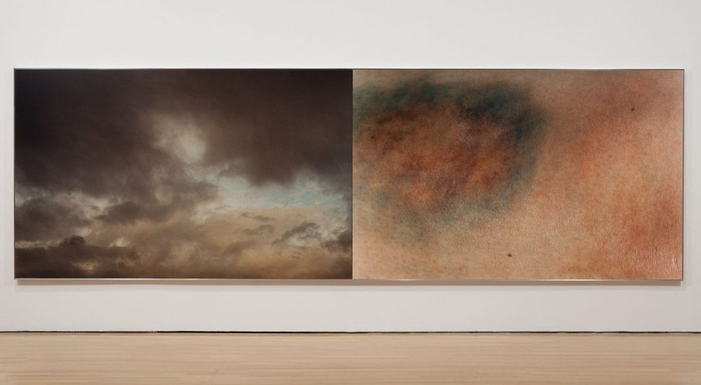

Artistes  Geneviève Cadieux | Question mobilisatrice  Image 1
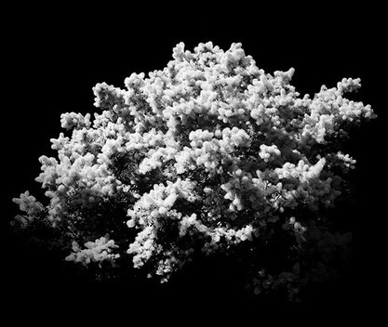  Image 2 | Comment créer un diptyque, par association de deux images issues de l'environnement qui partagent des similitudes formelles, corrélant des prises de vue de près et de loin?

PROPOSITION DE CRÉATION
Les élèves sont ici amené·e·s à créer un diptyque en s'inspirant d'une série d'œuvres de l'artiste québécoise Geneviève Cadieux. Ils et elles se familiarisent d’abord avec son projet, au travail de relation formelle qui y est effectué dans un jeu d’échelles micro, méso et macroscopique. Les élèves se déplacent ensuite dans l’environnement extérieur, immédiat et/ou périphérique, en étant attentif·ve·s aux divers motifs, configurations, textures et formes qui y sont présents. Ils et elles repèrent un élément visuel qui retient leur attention et le photographient, selon une prise de vue de proche ou de loin, en recourant aux techniques de base préalablement transmises par l'enseignant∙e. Par la suite, les élèves conçoivent un dessin en valeur de tons au crayon graphite, crayon Conté ou au fusain, en effectuant une relation de similitude avec l'image prise. Il s'agit de créer deux œuvres distinctes, ayant un lien formel et/ou conceptuel. Il est essentiel de sentir un jeu d’échelles marquant entre les images.  Les élèves prennent donc d'abord contact avec l'art de l'artiste et le monde environnant, l'observent, y sont attentif·ve·s, pour y découvrir des motifs subtils, puis créent une œuvre singulière par association et ressemblance entre les mondes existants (photographiés) et imaginés (dessinés). Les élèves écrivent une phrase personnelle signifiante, ouvrant le sens de leur œuvre qui accompagnera leur diptyque dans l’exposition finale, qui sera inscrite sur un cartel. Les élèves se présentent leurs œuvres les un∙e∙s aux autres, les expliquent et en discutent, en mettant un accent sur leur expérience de relation entre espace extérieur et intérieur, entre échelles, entre techniques et supports, etc. | MOTS ÉVOCATEURS
 | diptyque • photographie • attention • détail • motif • dessin • forme • échelles • texture • perception • écriture • association • macro • méso • micro • abstrait • figuratif • conceptuel • concret • évocation • diversité • relation • association
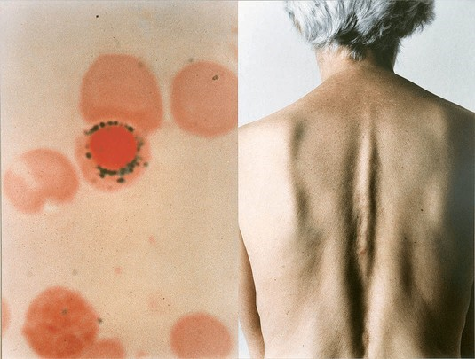
Image 3

CONTENU DISCIPLINAIRE
Durée  4 à 6 périodes  Apprentissages  - Domaine général de formation : Environnement et consommation  - Compétence disciplinaire : Créer des images personnelles  - Compétences transversales : Exploiter l’information et mettre en œuvre sa pensée créatrice |  |  | 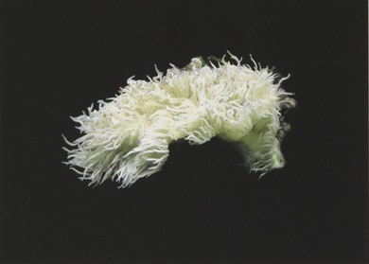
Cycle et année scolaire
1er et 2e cycle du secondaire
Vocabulaire et langage plastique
Image 4
Crayon graphite, fusain, Conté, caméra numérique, ordinateur, couleur lumière, contraste, intensité, forme figurative, ligne dessinée, motifs variés, textures réelles et représentées, valeur dans les tons, volume réel et suggéré, cadrage, éclairage, effets et filtres.
TECHNIQUES | GESTES | MATÉRIAUX ET OUTILS
Photographie  Dessin  Écriture | Photographier  Dessiner  Écrire | Papier photo standard (8 ½ x 11)  Appareil photo numérique ou cellulaire de bonne qualité  Ordinateur  Crayon graphite, crayon Conté, fusain, crayon de bois, etc.

PROGRESSION DE L’INTENTION PÉDAGOGIQUE
Attention  Intéresser les élèves à : explorer leur environnement sur des plans micro-, méso- et macroscopiques; exercer leur sens de l'observation et d'association; découvrir le travail de l'artiste Geneviève Cadieux qui convoque ces principes.  Sensibilisation  Sensibiliser les élèves à : développer un rapport dynamique avec leur environnement et leur rapport aux mondes autres qu'humains; observer et analyser les détails des éléments qui y sont présents; créer des liens sensibles sur les plans formel et conceptuel; des techniques en photo, dessin et écriture.  Création  Amener les élèves à : réaliser une double image personnelle jouant avec le concret, l'abstrait et des échelles de vue et de vie; maitriser des techniques de photographie, de dessin (crayon Conté, graphite et/ou fusain) et forme d'écriture succincte cristallisant un ensemble d'idées; concevoir un diptyque en 2D accompagné d'une phrase ou suite de mots porteurs de sens évoquant leur projet artistique.  Appréciation  À travers les œuvres réalisées, amener les élèves à : développer une relation créative et réflexive avec l'environnement, quant à sa diversité, aux différences et similarités qui peuvent s'y trouver ; établir des liens entre les échelles de la nature.  *Se reporter aux modèles formel et perceptuel dans le tableau des synthèses d'appréciation en annexe. | 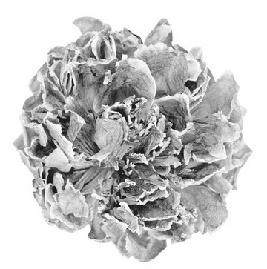
INTENTION PÉDAGOGIQUE
Image 5
Sensibiliser les élèves à la diversité des textures, formes et détails présents dans l'environnement et créer des liens avec ceux-ci
•
Déployer une démarche de création et d'appréciation formelle et réflexive, par la réalisation d'une image et d'une séquence de mots personnels

Phases du processus de création

IDÉES COMPLÉMENTAIRES
- Possibilité de créer un document de style « livre d’artiste numérique » dans une présentation de type PowerPoint, où les diptyques seraient mis les uns à la suite des autres, avec le nom de l’élève. Dans ce cas, le dessin serait aussi photographié et le diptyque monté dans le logiciel numérique.
- Possibilité de créer une galerie virtuelle sur la page Internet de l’école, accessible pour tous·te·s les élèves et parents de la communauté scolaire.
- Possibilité de jouer avec la durée de l'activité selon le niveau d'élaboration du projet souhaité, en réduisant ou élargissant, par exemple, le format du diptyque (du dessin), donc le temps de réalisation.
- Possibilité d'ajouter à l'activité un volet recherche de motifs, dans des livres ou sites Web montrant des images des mondes stellaire, marin et terrestre, afin de nourrir la création du dessin, affiner les perspectives micro- et macroscopiques et des rapports différents au monde.
Voici quelques ressources à cet effet :
- ASTROLab du Parc du Mont-Mégantic - Astrolab du parc national du Mont-Mégantic Avant d'explorer l'espace, nous avons tenté de le peindre | National Geographic)
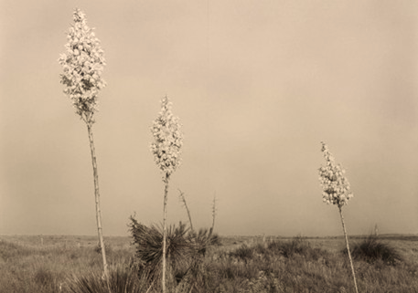
Image 6

LIENS INFORMATIFS SUR L’ARTISTE ET SUR L’ACTIVITÉ
Site Web de l’artiste Geneviève Cadieux :
- Collection détail – MAC Montréal
- GENEVIÈVE CADIEUX - installations à la Galerie René Blouin (Mtl-QC-CA) (galeriereneblouin.dreamhosters.com)
- Geneviève Cadieux - Archives of Women Artists, Research and Exhibitions (awarewomenartists.com)
Références sur les notions de photographie et de traitement de l’image sur logiciel :
- Débuter en photographie - Les règles de base pour bien commencer ! (naturephotographie.com)
- Qu'est-ce que le cadrage en photographie ? Une base de la composition ! (initiationphoto.com)
- 170112_quelques_notions_en_photo.pdf (ac-reims.fr)
- La lumière en photo : 10 trucs à connaitre (studio-photo-numerique.com
Légende des images utilisées
Image 1 : CADIEUX, Geneviève. Le Corps du ciel, 1992, 2 épreuves à développement chromogène montées sur plexiglas, 1/2, 179 × 571,9 cm.
Image 2 : CADIEUX, Geneviève. Arbre flou, 2009, impression au jet d'encre pigmentée sur papier chiffon photo Hahnemühle, 148,6 x 206 x 8,2 cm.
Image 3 : CADIEUX, Geneviève. Rubis, 1993, deux épreuves à développement chromogène marouflées sur plexiglas, 268,1 x 178,2 cm.
Image 4: CADIEUX, Geneviève. Anémones, 1 sur 2, 2009, Épreuves numériques imprimées au jet d'encre, 49,8 x 108,2 cm (diptyque)
Image 5 : CADIEUX, Geneviève. Fleur exquise, 2006, Impression au jet d’encre sur papier chiffon, 146 x 184 cm.
Image 6 : CADIEUX, Geneviève. Marfa (fleurs blanches), 2015, Impression au jet d’encre pigmentée sur papier baryté Hahnemühle montée sur aluminium, 241,3 x 299,7 cm

Linogravure | Des forêts s’animent
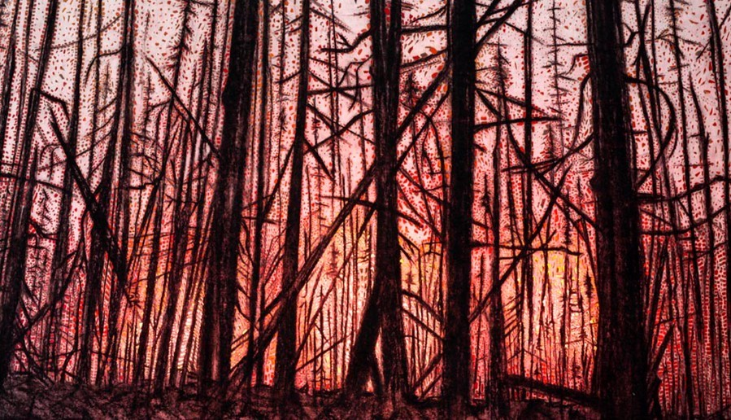

Artistes  Chantal Harvey | QUESTION  MOBILISATRICE  Image 1
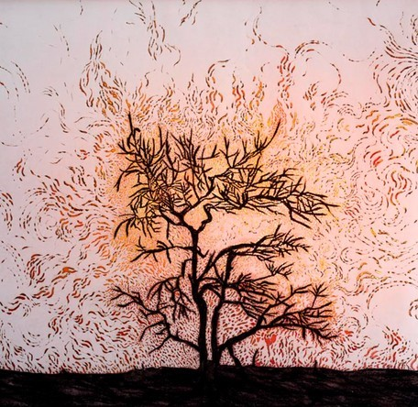  Image 2 | Comment comprendre le rôle des arbres et rendre compte de leur force et de leur présence dans l’environnement ?

PROPOSITION DE CRÉATION
L’artiste graveuse Chantal Harvey réside sur la Côte-Nord et est très près de la nature et de la cause environnementale. Son travail, qui explore ces sujets, inspire cette activité. Le rôle des arbres sur terre est d'importance, notamment pour contrer les effets des changements climatiques à travers le processus de séquestration du carbone qu'ils effectuent. En plus d’être d’une beauté incomparable, leur présence dans l’environnement est essentielle.  En discussion avec les élèves, plusieurs thèmes peuvent être abordés pour activer ce projet, afin de comprendre la singularité de ces êtres vivants qui nous entourent : les diverses espèces d'arbre, leur rôle, leur processus, leur structure, la protection des forêts, le reboisement, les conséquences de la sécheresse et de l'exploitation, l'impact de la culture des sapins de Noël, etc. L'activité part de ces ancrages réflexifs, ainsi que d'exemples tirés de différentes représentations et de divers courants artistiques qui mettent l’accent sur le caractère unique des arbres, leur rôle et leur présence dans une diversité de paysages. À partir d’explorations et d’observations en forêt, les élèves sont invité·e·s à s’inspirer des arbres, feuillus ou conifères, habillés ou dénudés de leur parure, pour créer une gravure sur linoléum qu’ils et elles réalisent à la main. Ils et elles sont appelé·e·s à créer une image contrastée où se ressent l'architecture et la présence des arbres, puis à créer un contexte de dialogue autour des œuvres réalisées et des enjeux abordés cités plus haut. | MOTS ÉVOCATEURS
 | force • présence • observation • exploration • changements climatiques • protection • séquestration de carbone • singularité • gravure •·composition ·• forme • geste • reboisement • exploitation • ligne • contraste • espèces • rôle •·sécheresse
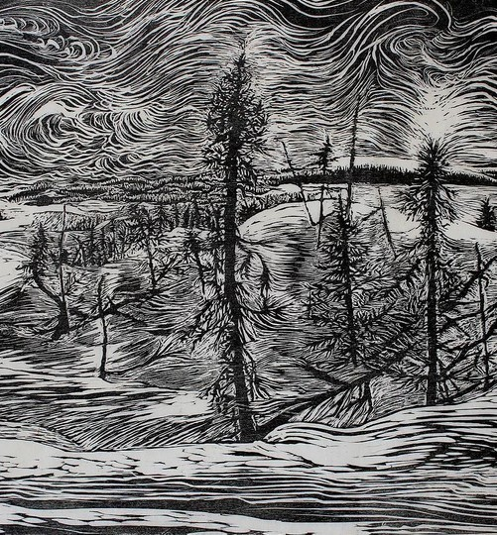
Image 3

CONTENU DISCIPLINAIRE
Durée
5 à 6 périodes
Apprentissages
- Domaine général de formation : Environnement et consommation
- Compétence disciplinaire : Créer des images médiatiques
- Compétences transversales : Mettre en œuvre sa pensée créatrice et exploiter l’information

Cycle et année scolaire
2e cycle du secondaire
Vocabulaire et langage plastique
Encre, rouleau encreur, carton, papier, gouges, forme figurative, couleur pigmentaire, contraste, organisation de l’espace : énumération, juxtaposition, superposition, répétition, alternance, symétrie, asymétrie, représentation de l’espace : perspective avec chevauchement, perspective en diminution.
TECHNIQUES | GESTES | MATÉRIAUX ET OUTILS
Observation  Gravure | Observer  Graver | Linoléum  Gouges  Rouleau encreur  Encre  Papier/carton

PROGRESSION DE L’INTENTION PÉDAGOGIQUE
Attention  Intéresser les élèves à : la valeur, aux rôles des arbres et des forêts; aux enjeux de leur exploitation et à la nécessité de leur préservation; à leur présence dans l'environnement, à la beauté de leurs formes, détails, textures; au travail de l'artiste Chantal Harvey.  Sensibilisation  Sensibiliser les élèves à : être respectueux·se·s envers les arbres; à être attentif·ve·s à leur présence, leurs formes et leurs mouvements; au potentiel que recèle le fait de créer avec les arbres et la forêt; à travailler de façon sécuritaire en gravure.  Création  Amener les élèves à : développer leur qualité d'attention relativement aux détails des arbres; réaliser une image personnelle réaliste par observation, dessin et linogravure; maitriser ce procédé; développer un rapport sensible et une pensée critique par rapport aux forces et à la précarité des arbres.  Appréciation  À travers les œuvres réalisées, amener les élèves à : prendre connaissance et s'exprimer sur les forces et fragilités ainsi que sur la beauté formelle des arbres, à travers la réflexion personnelle, l'échange en groupe et le partage des œuvres, en référence aux modèles formel et critique dans la synthèse d’appréciation. | 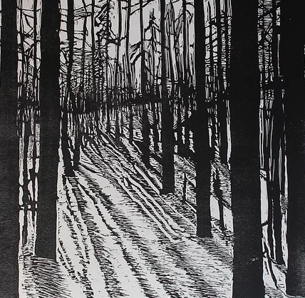
INTENTION PÉDAGOGIQUE
Image 5
Sensibiliser les élèves à la valeur des arbres et des forêts et à leur rôle dans l'environnement
•
Déployer une démarche de création et d'appréciation formaliste et critique, par la réalisation d'une image personnelle d'arbres avec la technique de la linogravure, liée avec une observation en nature, à l'écriture et à la discussion

Phases du processus de création

LIENS INFORMATIFS SUR L’ARTISTE ET SUR L’ACTIVITÉ
Site Web de l’artiste Chantal Harvey :
- https://www.chantalharvey.com/art
- https://www.lafabriqueculturelle.tv/capsules/12949/chantal-harvey-laureate-du-prix-du-calq-artiste-de-l-annee-en-cote-nord
Ressources liées aux arbres :
- Capsule Savoir Média : Du génie pour la planète, partie 2
- Capsule Savoir Média : l’architecture des arbres
- Article du magazine National Geographic : oui, il est possible de changer le monde avec des arbres
- Article du magazine National Geographic : les scientifiques comprennent enfin les appels au secours lancés par les arbres
- Reportage de Radio-Canada : Une des rares forêts vierges au Canada sera préservée
- Capsule Radio-Canada : Sur les traces des géants de l’Île de Vancouver
- Photographies du magazine National Geographic : les arbres les plus impressionnants du monde
- L’inquiète forêt de Stéphanie Morissette, prix du CALQ, œuvre de l’année 2017

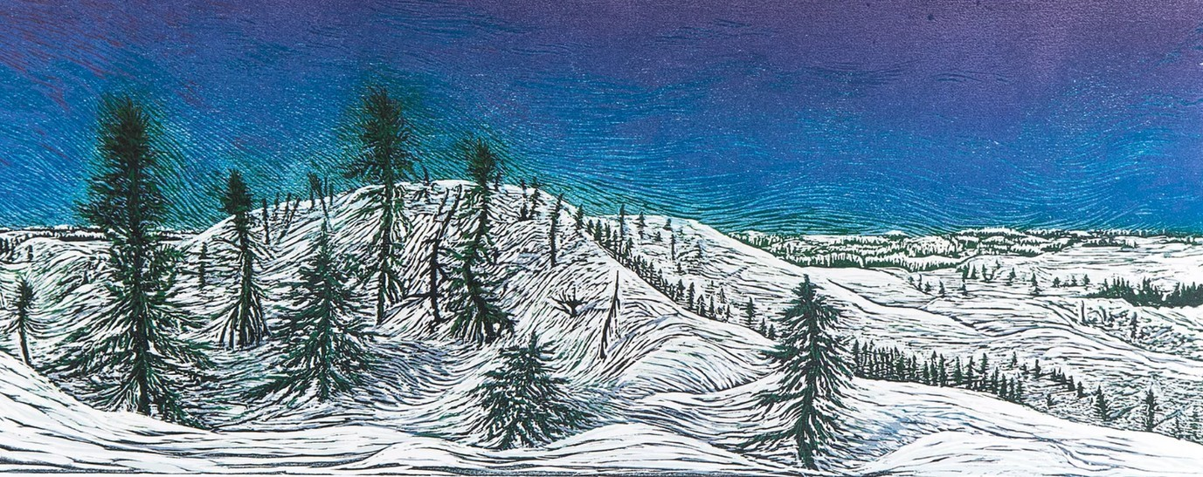
Légende des images utilisées
Image 1 : HARVEY, Chantal. Forêt noire. Dessin et pyrogravure sur papier. 2014. 97 x 186 cm.
Image 2 : HARVEY, Chantal. Forêt noire. Dessin et pyrogravure sur papier. 2014. 118 x 183 cm.
Image 3 : HARVEY, Chantal. Épinettes noires. Gravure sur bois. 2014. 60 x 60 cm.
Image 4: HARVEY, Chantal. Forêt noire. Gravure sur bois. 2015. 90 x 120 cm.
Image 5 : HARVEY, Chantal. Forêt noire. Gravure sur bois. 2015. 90 x 120cm.
Image 6 : HARVEY, Chantal. Nordicité. Gravure sur bois. 2014. 36 x 87 cm.

Argile | Coraux d’art
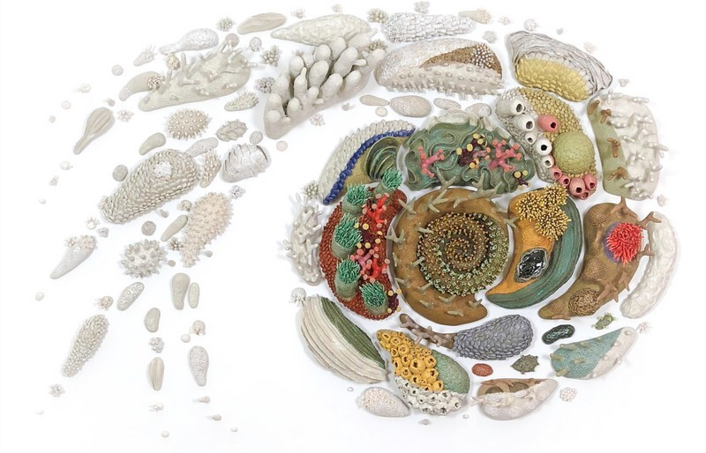

Artiste  Courtney Mattison  et Ernst Haeckel | Question  mobilisatrice  Image 1
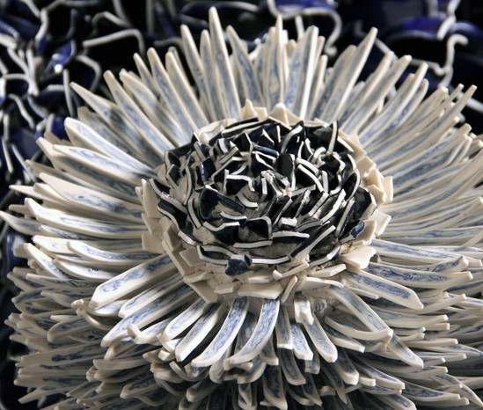  Image 2 | Comment rendre compte des formes, des motifs et des textures que présentent les coraux en modelant de l'argile?

PROPOSITION DE CRÉATION
Pour commencer ce projet de sculpture, les élèves plongeront dans l’univers des océans et exploreront la diversité des écosystèmes sous-marins.  L'aventure sous l’eau qui sera proposée amènera les élèves à s'informer sur la santé actuelle des récifs coralliens. Plusieurs articles, films documentaires et textes seront mis à leur disposition, tel le documentaire Blue Habits, afin qu’ils et elles puissent découvrir et comprendre, par exemple, l'impact du réchauffement climatique sur ces écosystèmes.  La dégradation des récifs, le blanchiment des coraux et la perte de la biodiversité menacent l'équilibre alimentaire des poissons et de l'humain. Comment? Après avoir trouvé quelques pistes de réponse, les élèves tenteront d'imaginer des pistes de solution pour le rétablissement des coraux.  Sur le plan artistique, les élèves seront invité·e·s à apprécier la beauté des coraux, entre autres, à travers l'œuvre sculpturale de l’artiste Courtney Mattison. Défenseure des océans, l'artiste crée des œuvres immersives par une accumulation de détails raffinés, exploitant angles, couleurs et disposition des formes qui appellent un autre monde tout à fait intriguant. Également, les élèves pourront être inspiré·e·s lorsque leur seront présentées certaines œuvres de l’artiste Zemer Peled. Ainsi, ils et elles seront prêt·e·s à modeler dans l'argile leur propre corail : un amalgame de formes à la fois répétitives et éclatées. Lorsque celui-ci aura pris forme, une période de séchage sera requise. Ensuite, il sera possible de le peindre, de raffiner leur structure en recourant à une multiplication de dégradés. Ce jeu de couleurs symbolisera la régénération possible du corail pour que soit véhiculé un message d’espoir. À coup sûr, la vulnérabilité des récifs et des coraux nécessite toute notre attention. | MOTS ÉVOCATEURS
 | coraux • textures • motifs • richesse des couleurs • espoir • régénération • modelage à l’argile • océans • observation • réchauffement climatique
Image 3
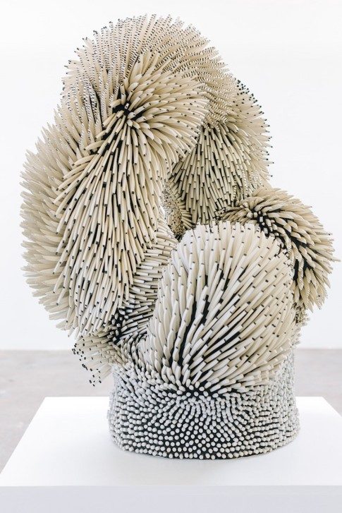
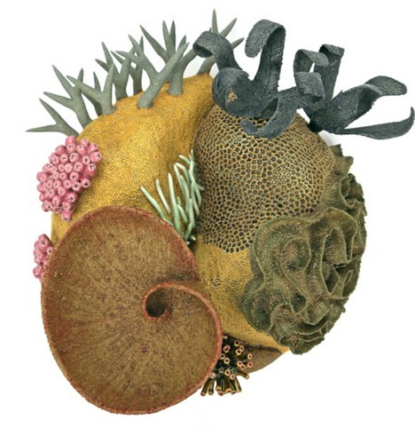
Image 4
Fiche d’enrichissement
- Exposition : Il est possible de présenter les œuvres séparément ou de créer un univers collectif de coraux réalisés par les élèves.
- Possibilité d’installer les sculptures dans la nature ou ailleurs (lieu urbain, industrie, près d’une piscine ou d’un cours d’eau) afin de créer une installation qui sensibilise le public à la vulnérabilité des coraux face aux changements climatiques.

CONTENU DISCIPLINAIRE
Durée  6 périodes  Apprentissages  - Domaine général de formation : Environnement et consommation  - Compétences disciplinaires : Créer des images personnelles et apprécier des œuvres  - Compétences transversales : Mettre en œuvre sa pensée créatrice, exercer son jugement et exploiter l’information |  |  | 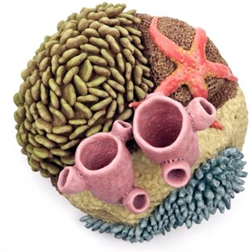  Image 5
Cycle et année scolaire
1er et 2e cycle du secondaire
Autre discipline interpellée
Sciences et technologies
Vocabulaire et langage plastique
Encre, rouleau encreur, carton, papier, gouges, forme figurative, couleur pigmentaire, contraste, organisation de l’espace : énumération, juxtaposition, superposition, répétition, alternance, symétrie, asymétrie, représentation de l’espace : perspective avec chevauchement, perspective en diminution.
TECHNIQUES | GESTES | MATÉRIAUX ET OUTILS
Modeler  Dessiner  Peindre | Modelage  Dessin  Peinture | Papier  Argile  Acrylique ou gouache  Matériaux de structure : Bois et métal  Objets recyclés et texturés pour empreintes  Pinceaux moyens et fins

PROGRESSION DE L’INTENTION PÉDAGOGIQUE
Attention  En présentant les œuvres de l'artiste Ernst Haeckelans : éveiller à la beauté des coraux, à la variété de leurs couleurs, leurs motifs et leurs textures. Faire découvrir la complexité des écosystèmes marins par une série d'images préalablement choisies.  Sensibilisation  Informer délicatement les élèves des impacts de l'action humaine sur les écosystèmes marins et les coraux. Transmettre des connaissances quant à la perte de biodiversité mettant en danger les milieux de vie des diverses communautés animales habitant les récifs coralliens. Voir la section : Fiche d'enrichissement pour soutenir l'enseignement.  Création  Amener les élèves à dessiner par observation d'images le croquis ou le dessin d'un corail.  Options : Modeler un corail en tenant une boule d'argile dans sa main. Pincer, ajourer, ajouter et retirer de l'argile, ou prendre appui sur un support de bois ou de métal pour modeler son corail. Ajouter des textures réelles avec l'outil de son choix. Faire sécher. Peindre en dégradé les couleurs du corail en argile avec des motifs variés.  Appréciation  À partir de certaines œuvres de l'artiste Courtney Mattison, discuter de la beauté des fonds marins et des coraux avec les élèves.  *Se reporter au modèle formel dans le tableau des synthèses d'appréciation en annexe. | 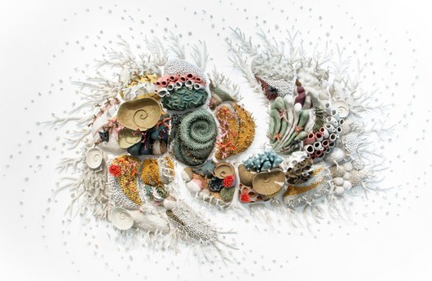
INTENTION PÉDAGOGIQUE
Image 6
Faire découvrir aux élèves les écosystèmes marins et les coraux, et les sensibiliser à leur sujet
•
Expérimenter la technique du modelage en argile
•
Déployer une démarche de création autour de la représentation détaillée de coraux
•
Sensibiliser les élèves au travail artistique de Courtney Mattison, défenseure des océans

Phases du processus de création

LIENS INFORMATIFS SUR L’ARTISTE ET SUR L’ACTIVITÉ
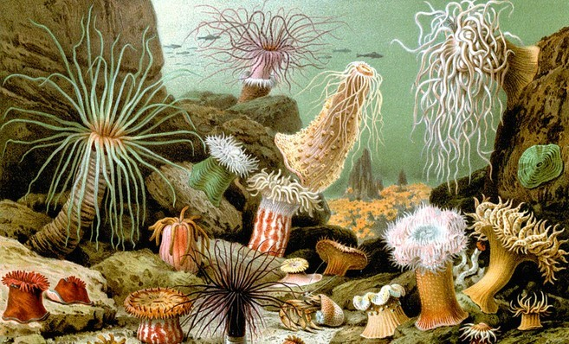
Sites Web de l’artiste Courtney Mattison :
- Courtney Mattison
- Des sculptures de récifs coralliens en céramique (laboiteverte.fr)
- Semesta terumbu karang — coral universe — Courtney Mattison
- Coral Universe - Saving Oceans Now
Démonstrations par Courtney Mattison :
Image 7
- https://www.instagram.com/p/CQhQWeLDnWe/embed/?autoplay=1
- https://www.instagram.com/p/COvyj3PjaNe/embed/?autoplay=1
- Film documentaire Blue Habits, épisode 4
Autres artistes
Ernst Haeckel
- https://www.beauxarts.com/grand-format/les-medusantes-creatures-dernst-haeckel/
- https://www.etsy.com/ca-fr/listing/519509466/ernst-haeckel-meduse-et-corail
Giacomo Merculiano
- Anémone de mer — Wikipédia (wikipedia.org)
Zermer Pelé
- ZEMER PELÉ (zemerpeled.com)
Ressources documentaires :
- Site Internet sur les habitudes de vie à mettre en place
Sites Internet sur les coraux
- Les coraux, espèces en danger : WWF France
- Les coraux en danger (curionautes.com)
- Les récifs coralliens sont menacés (Coral Gardian)
Sites Internet sur les coraux (suite)
- Coraux : impact du réchauffement climatique sur les récifs | Dossier (futura-sciences.com)
- https://www.nationalgeographic.fr/environnement/2019/04/les-coraux-de-la-grande-barriere-de-corail-ne-se-reproduisent-plus-assez-vite
- https://www.nationalgeographic.fr/voyage/2020/05/quand-les-voyageurs-participent-a-la-replantation-de-coraux
- https://www.nationalgeographic.fr/environnement/etat-durgence-pour-les-coraux
- https://www.nationalgeographic.fr/perpetual-planet/les-coraux-ont-trouve-le-moyen-de-survivre-lacidification-des-ocean

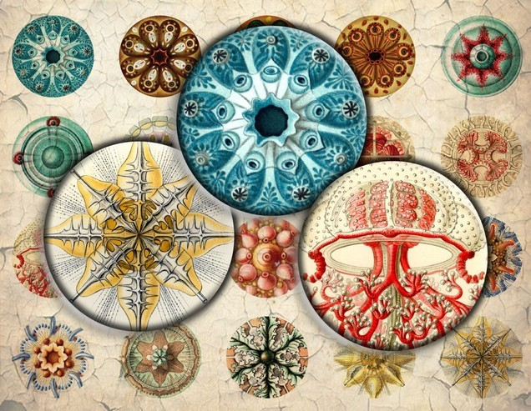
Légende des images utilisées
Image 1 : MATTISON, Courtney. Que deviendra, 2018. grès émaillé et porcelaine. 165 x 230 x 30 cm.
Image 2 : PELED, Zemer. Large Peony and Peeping Tom, 2016, porcelain shards, clay, metal, H183 x W116 x L76 cm. (détail)
Image 3 : PELED, Zemer. Under The Arch, 2016, porcelain shards, ceramic, 2016, H63 x L36 x D36 pouces.
Image 4 : MATTISON, Courtney. Coral Triangle II, 2015, glazed stoneware,porcelain, 48 x 43 x 23 cm.
Image 8
Image 5 : MATTISON, Courtney. Outer Seychelles II, 2015, glazed stoneware, 43 x 41 x 23 cm.
Image 6 : MATTISON, Courtney. Our changing seas IV, 2019. glazed stoneware, porcelain, 335 x 518 x 55 cm.
Image 7 : MERCULIANO, Giacomo, Print of various sea anemones (Actiniaria), 1893
Image 8 : HAECKEL, Ernst. Méduse et corail téléchargement numérique-30mm, 25mm (1 pouce) & 20mm.

Broderie et dessin | Recoudre pour panser
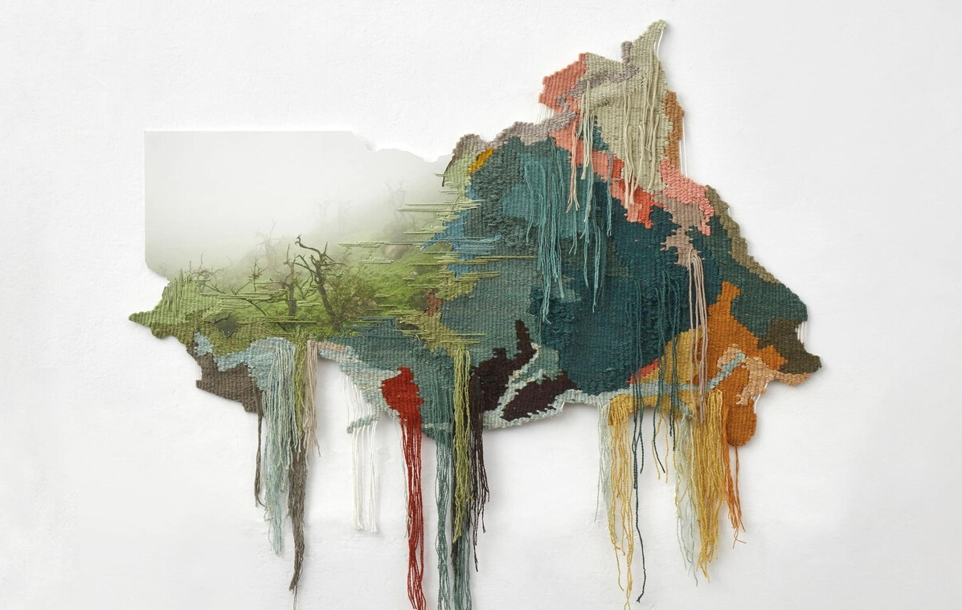
Artiste  Ana Teresa Barboza | Question  mobilisatrice  Image 1
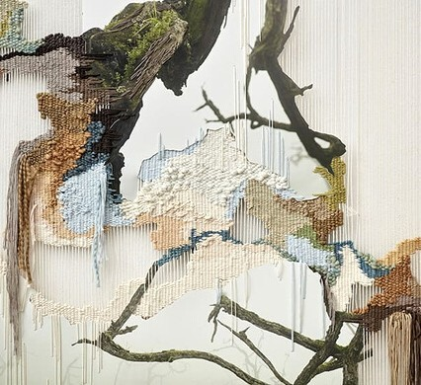  Image 2 | Comment récupérer le textile pour en faire une œuvre d’art engagée pour l’environnement ?

PROPOSITION DE CRÉATION
À l’aide de fils colorés, les élèves brideront leur dessin afin d'évoquer des éléments naturels s’opposant à l’activité humaine, et ce, pour représenter la résilience de la nature. Les élèves devront étudier une activité humaine polluante ou une négligence envers l’environnement (par exemple un feu de forêt, l'exploitation minière, la pollution des océans par le plastique, etc.) par la création d'un dessin utilisant des teintes de gris. Puis, ils et elles seront appelé·e·s à réaliser des recherches plus élaborées sur le sujet en question et à représenter des éléments précis de celui-ci dans leur dessin. Enfin, à l’aide de broderies et de fils colorés, ils et elles interviendront sur leur dessin afin d'évoquer des éléments naturels s’opposant à l’activité humaine pour représenter la résilience de la nature.  L'art traditionnel du textile a longtemps été essentiellement féminin. Cependant, les artistes d'aujourd'hui ont récupéré cette tradition et leur travail est tout à fait actuel. C’est le cas d’Ana Teresa Barboza qui évoque la nature par sa pratique en art textile. En brodant minutieusement, l’artiste tente de se rapprocher du rythme et de la transformation constante de la faune et de la flore. Évoquant différents phénomènes naturels, ses œuvres figurent des fils de couleur débordant de leurs cadres. Cela permet non seulement d’accentuer les textures de l’ensemble, mais aussi de proposer une occupation originale de l’espace par son aspect tridimensionnel.  Ainsi, les élèves auront l’occasion d’explorer les multiples possibilités de la broderie et du fil. Les élèves auront à user de patience et de minutie lors de cette étape de création, tout en demeurant sensibles aux paysages à représenter. Pour l’exposition, les élèves sont consulté·e·s afin de choisir un lieu représentatif dans l’école ou aux alentours.  Image 3 | 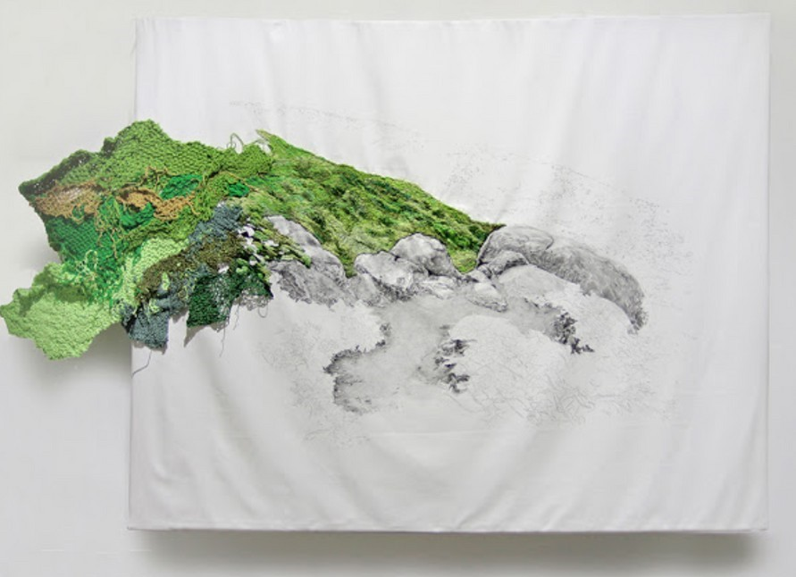
Image 4
MOTS ÉVOCATEURS

paysages • catastrophes climatiques • broderie • dessin • art textile • motifs • teintes variées • histoire de la broderie • fil • texture • détails • espace • minutie • patience • couleurs • nature • sensible

 | 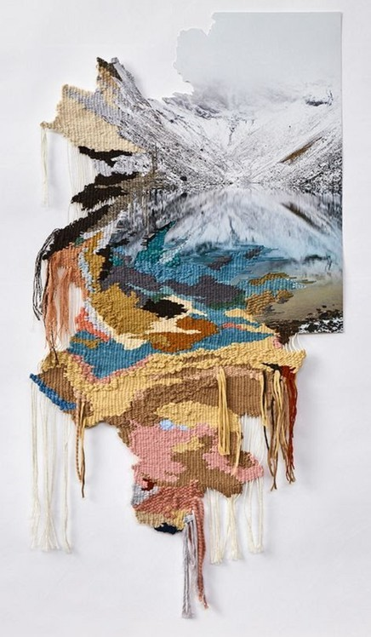
FICHE D’ENRICHISSEMENT
- Les élèves pourraient présenter leur création dans une fenêtre. Avec le fil et le tissu semi-transparent, le rendu final serait très intéressant. Le jeu de lumière est aussi à prioriser.
- Utiliser des fils blancs, non teintés; ensuite, réaliser des teintures naturelles avec les élèves et teindre les fils.
- Ajouter du collage dans la proposition de création.

CONTENU DISCIPLINAIRE
Durée  6 à 7 périodes  Apprentissages  - Domaine général de formation : Environnement et consommation  - Compétences disciplinaires : Créer des images personnelles et apprécier des œuvres  - Compétences transversales : Mettre en œuvre sa pensée créatrice, exercer son jugement et se donner des méthodes de travail efficaces |  | 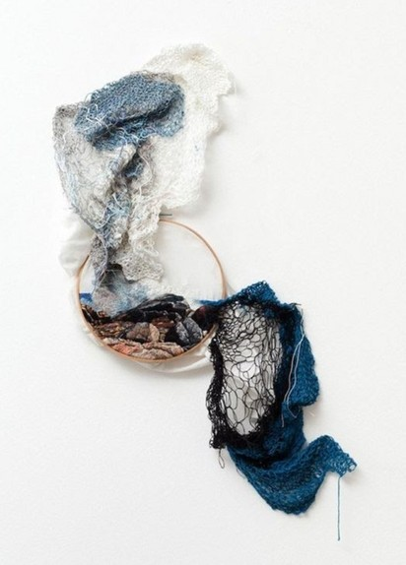  Image 5
Cycle et année scolaire
1er et 2e cycle du secondaire
Autre discipline interpellée
Histoire (du textile)
Vocabulaire et langage plastique
Appliquer un pigment coloré à la tache, ligne dessinée, abstraite et tangible, encre de couleur, textures réelles et représentées, motifs variés, volume réel et suggéré, valeur dans les teintes, teintes de gris, superposition, mouvement.
TECHNIQUES | GESTES | MATÉRIAUX ET OUTILS
Broderie  Dessin | Broder  Dessiner | Tissu  Papier rigide et flexible  Crayon graphite  Aiguille et fil de broderie

PROGRESSION DE L’INTENTION PÉDAGOGIQUE
Attention  À travers la présentation des œuvres d’Ana Teresa Barboza, susciter la curiosité des élèves pour la technique de la broderie et les inciter à porter attention aux détails de la nature (faune, flore, univers marins).  Sensibilisation  À travers des sources documentaires sur le sujet, conscientiser les élèves aux effets polluants de l’industrie textile et de sa surconsommation.  Création  Amener les élèves à produire un dessin qui représente une catastrophe naturelle. Créer un travail à la broderie inspiré de ce dessin en différents motifs, couleurs et textures.  Appréciation  Des œuvres de l’artiste Ana Teresa Barboza sont présentées aux élèves dans le but d’introduire la technique de la broderie et ses possibilités d’exprimer différents éléments de la nature.  *Se reporter au modèle formel dans le tableau des synthèses d’appréciation en annexe. | 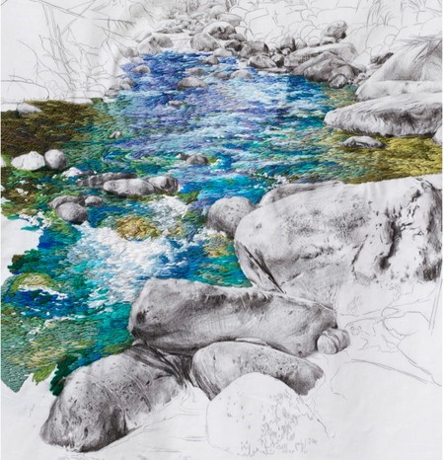
INTENTION PÉDAGOGIQUE
Image 6
Sensibiliser les élèves à l’aspect polluant de l’industrie du textile
•
Faire découvrir l’évolution temporelle de la broderie et de l’art textile
•
Initier les élèves aux techniques de broderie
•
Introduire les élèves aux œuvres textiles d’Ana Teresa Barboza

Phases du processus de création

LIENS INFORMATIFS SUR L’ARTISTE ET SUR L’ACTIVITÉ
Sites Web de l’artiste Ana Teresa Barboza :
- ANA TERESA BARBOZA
- Ana Teresa Barboza Broderie contemporaine Fibre Art (thefiberstudio.net)
- Ana Teresa Barboza – Artisanat et nature - TextileArtist.org
Autres artistes
- artiste | L'art du fil - Part 2 (lartdufil.fr)
Ressources didactiques (padlet) :
- Présentation des œuvres de Ana Teresa Barboza
Sites Internet sur l’art textile
- Dossier - Le textile, matière d'art - ArtsHebdoMédias (artshebdomedias.com)
- Les « arts textiles contemporains », une identité disciplinaire obsolescente? (erudit.org)
- L'art textile, la voie de la liberté créative - Saxe (lejournaldesaxe.com)
Sites Internet sur les conséquences écologiques
- CATASTROPHE ÉCOLOGIQUE - Encyclopædia Universalis
- Les 7 plus graves catastrophes écologiques des 50 dernières années
- En images : Les catastrophes écologiques causées par l'homme en 2020
- Climat: 15 catastrophes à plus d’un milliard de dollars en 2019
Légende des images utilisées
Image 1 : BARBOZA, Ana Teresa. (2020). Lomas de Lachay 1. Arts textiles , Tissé sur tissu de coton ; fils de coton, de mouton et d'alpaga teints avec des colorants naturels et broderie sur photographie numérique sur papier de coton 86 × 80 cm | 33,9 × 31,5 pouces
Image 2 : BARBOZA, Ana Teresa. Détail d'une œuvre en atelier. https://awesomebyte.com/peruvian-artist-paints-with-all-kinds-of-yarn/
Image 3 : BARBOZA, Ana Teresa. (2019). Laguna du Humantay. [Tissage et photographie]. Ana Teresa Barboza. https://www.anateresabarboza.com/p/detras-del-textil.html
Image 4: BARBOZA, Ana Teresa. (2016). Lomas de Lucumo. [ Dessin et broderie sur textile]. Ana Teresa Barboza. https://www.anateresabarboza.com/p/leer-el-paisaje.html? fbclid=IwAR2IngYgEzLPEcKVAedzuBojULy07wx174eJatf41gROnoqT1aIXnObWgo4
Image 5 : BARBOZA, Ana Teresa. (2013). Suspensión 3. [Broderie sur textile]. Ana Teresa Barboza. https://www.anateresabarboza.com/p/suspen.html
Image 6 : BARBOZA, Ana Teresa. (2014). Cieneguilla. [Dessin et broderie sur textile]. Ana Teresa Barboza. https://www.anateresabarboza.com/p/volver-mirar.html

Dessin sur papier recyclé | Palimpseste
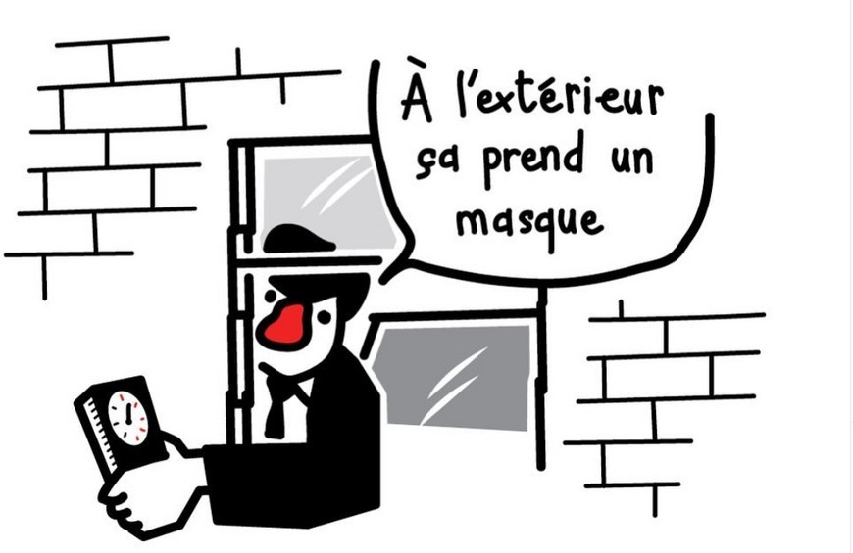
Image 1
Artiste  Clément De Gaulejac |  | Question  mobilisatrice
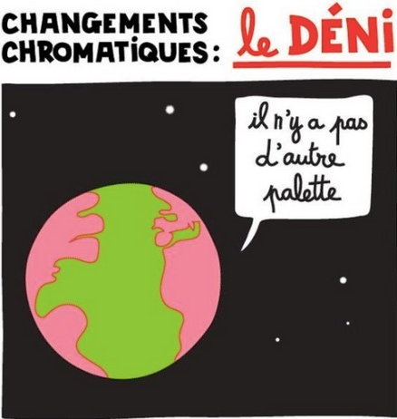  Image 2 |  | Comment la caricature et l’usage des mots peuvent véhiculer une préoccupation écologique signifiante pour toi ?

PROPOSITION DE CRÉATION
La caricature a pour fonction d’amplifier certains traits d’un modèle choisi afin de le représenter en soulignant des travers de celui-ci. Au fil des derniers siècles, elle a été utilisée à différentes fins telles que la pédagogie, le commerce ou encore la politique. Pour Clément de Gaulejac, les images se présentent comme un outil politique. L’illustrateur d’origine française s’inspire des questions environnementales pour créer des affiches caricaturales engagées. Soucieux de la langue, l’artiste se questionne sur la manière la plus efficace d’utiliser les mots afin d’établir de manière durable un lien entre les humain·e·s et les enjeux écologiques.  Dans cette situation d’apprentissage, les élèves sont amené·e·s à s'inspirer de la démarche de l'artiste et à réfléchir sur un enjeu écologique pour la réalisation d'une caricature. Dans des revues ou des journaux imprimés sur papier, les élèves effectueront une recherche sur un fait d’actualité en lien avec l’environnement. Une fois le fait trouvé, les élèves devront conceptualiser une caricature à partir de ce fait et la réaliser en dessin. Ils et elles utiliseront ces mêmes journaux ou revues pour en recycler le papier et en faire le support de leur création.  L’invention du papier tel que nous le connaissons aujourd’hui date du deuxième siècle de l’ère commune. Les Chinois·e·s le créaient à l’aide d’une pâte de lin et cette tradition n’a que très peu changé aujourd’hui. Les difficultés de production de cette denrée ont d’ailleurs donné lieu à une pratique bien spéciale, celle du palimpseste. Cette méthode a longtemps servi à effacer le contenu des parchemins afin de les réutiliser, et a inspiré le titre de la présente activité.  De nos jours, la production de papier au moyen de la fibre végétale de bois encourage la déforestation. En créant une affiche engagée pour la cause environnementale sur un matériau recyclé, les élèves s’initient à un processus créatif cohérent et sont sensibilisés à des valeurs écologiques.  Image 4 | 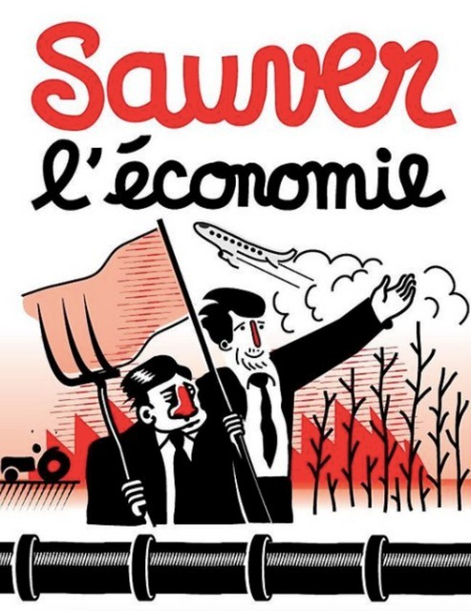
Image 3
MOTS ÉVOCATEURS

caricature • dessin • illustration • fabrication de papier• recyclage • actualité • engagement • politique • enjeux environnementaux • langue • mots

 | 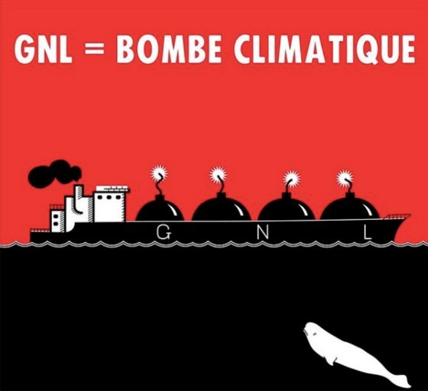
Fiche d’enrichissement
- Possibilité de décorer le papier avec des matières naturelles. Il suffit d’ajouter des fleurs, des feuilles ou encore des épices en poudre au mélange.
- Possibilité d’imposer le thème des dessins selon l’actualité.
- Possibilité de refaire le processus plusieurs fois selon différents évènements au cours de l’année scolaire, afin d’en faire un livre d’artiste.

CONTENU DISCIPLINAIRE
Durée  4 à 5 périodes  Apprentissages  - Domaines généraux de formation : Environnement et consommation et Médias  - Compétence disciplinaire : Créer des images personnelles  - Compétences transversales : Mettre en œuvre sa pensée créatrice, exercer son jugement critique, exploiter l’information et se donner des méthodes de travail efficaces |  | 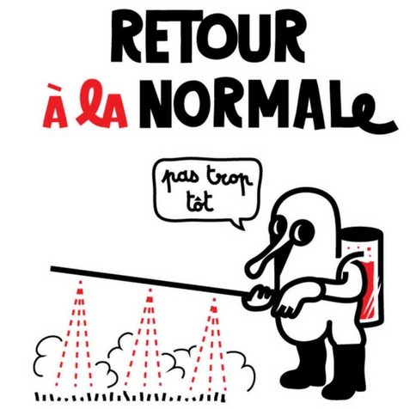  Image 5
Cycle et année scolaire
3e cycle du primaire et 1er secondaire
Autres disciplines interpellées
Illustration, français
Vocabulaire et langage plastique
Forme arrondie et angulaire, ligne courbe, droite, horizontale, verticale, oblique, brisée, large, étroite, longue, courte, motifs variés, organisation de l’espace, énumération, juxtaposition, superposition, alternance, répétition, symétrie, asymétrie, perspective avec chevauchement, perspective en diminution.
TECHNIQUES | MATÉRIAUX ET OUTILS
Dessin | Revues ou journaux d’actualités  Robot mélangeur  Rouleaux à pâte  Éponges  Tissus ou serviettes |  | Crayons Sharpies  Bacs  Tamis  Eau

PROGRESSION DE L’INTENTION PÉDAGOGIQUE
Attention  Éveiller l'intérêt des élèves pour les jeux de mots et les illustrations (caricatures) à partir du travail de l'artiste Clément de Gaulejac. Attirer l'attention des élèves sur différents enjeux environnementaux qui font partie de l'actualité.  Sensibilisation  Conscientiser les élèves sur un enjeu environnemental présent dans l'actualité quotidienne (journaux et revues) à partir d'un travail de création sur la caricature. Sensibiliser les élèves à une pratique de recyclage accessible, soit la fabrication de papier à partir d'un procédé de récupération.  Création  Amener les élèves à conceptualiser une caricature à partir de la complémentarité « image/mots ». Guider les élèves dans la fabrication de papier à partir d'un procédé de recyclage. Accompagner les élèves dans l'élaboration de croquis, puis dans la réalisation du dessin final (la caricature) sur le papier recyclé.  Appréciation  Amener les élèves à discuter des œuvres de Clément de Gaulejac et à en dégager le message et les valeurs véhiculées.  *Se reporter au modèle critique dans le tableau des synthèses d'appréciation en annexe. | 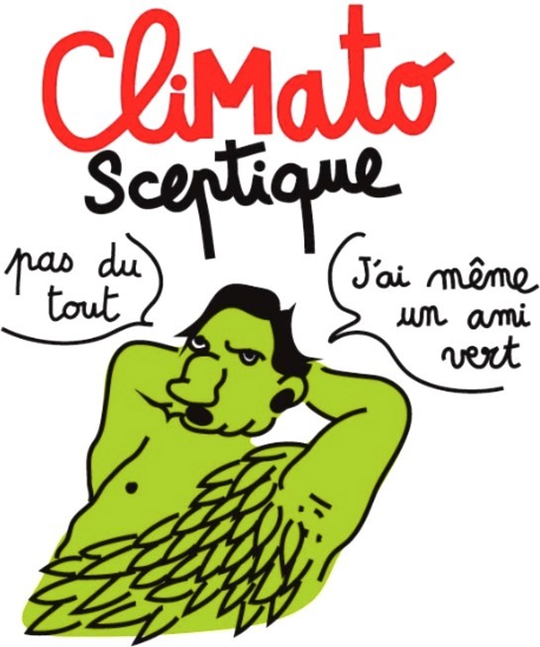
INTENTION PÉDAGOGIQUE
Image 6

Développer des capacités de conceptualisation pour l'agencement de mots et d'images pour la réalisation d'une caricature
•
Acquérir des habiletés et des connaissances pour la fabrication de papier recyclé
•
Apprécier les caricatures de Clément de Gaulejac

Phases du processus de création

LIENS INFORMATIFS SUR L’ARTISTE ET SUR L’ACTIVITÉ
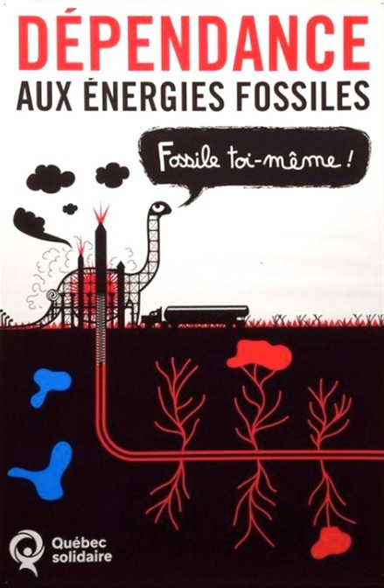
Sites Web de l’artiste Clément de Gaulejac :
- Site Web de l’artiste
- Calcul mental
Repère et ressources
Ressources didactiques (padlet) : Présentation des œuvres de Clément de Gaulejac
Ressources documentaires :
Site Internet sur l’histoire de la caricature
- BnF – Daumier
- Histoire La caricature dans l’histoire
- Histoire de la caricature au Québec
Histoire du papier
- Histoire de la fabrication du papier
- Papier – Encyclopædia Universalis
Démonstration de fabrication du papier recyclé
- Les tutos de l’ONF : fabriquez du papier recyclé
- How to make paper (out of recycled paper)
Image 7

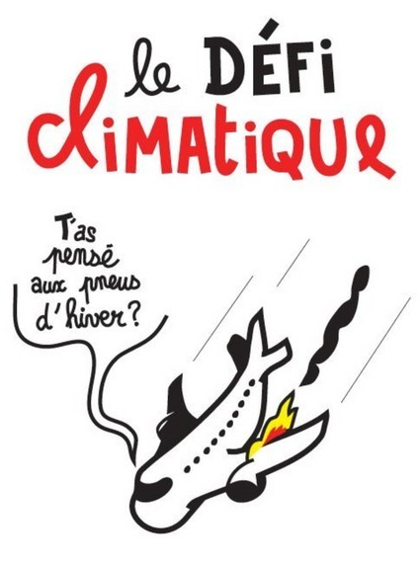
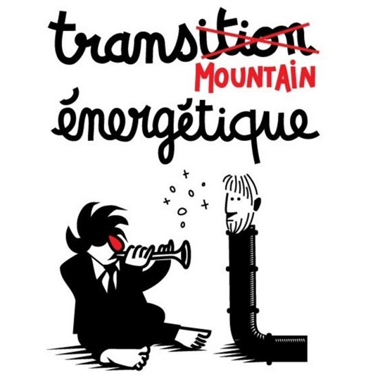
Image 9
Image 8
Légende des images utilisées
Image 1 : DE GAUJELAC, Clément. (15 avril 2021). https://www.instagram.com/clementdegaulejac/
Image 2 : DE GAUJELAC, Clément. (2018). Le déni. [Illustration]. [Dessin]. Eau tiède. https://www.instagram.com/clementdegaulejac/
Image 4: DE GAUJELAC, Clément. (10 mars 2021). [Illustration]. [Dessin]. Instagram. https://www.instagram.com/clementdegaulejac/
Image 5 : DE GAUJELAC, Clément. (avril 2020). Retour à la normale. [Illustration]. [Dessin]. Institut de recherches et d’informations socio- économiques. https://iris-recherche.qc.ca/blogue/retour-a-la-normale
Image 6 : DE GAUJELAC, Clément. (2018). Géant vert. [Illustration]. [Dessin]. Eau tiède. https://eau-tiede.org/dessins/le-geant-vert
Image 7 : DE GAUJELAC, Clément. (2018). [Illustration]. [Dessin]. Clément de Gaulejac. http://www.calculmental.org
Image 8 : DE GAUJELAC, Clément. (20 juin 2019). Investir dans le pétrole pour financer la fin du pétrole. Prodige de la dialectique. https://www.instagram.com/p/By7j7jUlnG5/
Image 9 : DE GAUJELAC, Clément. Sans-titre. (31 août 2018). https://www.instagram.com/p/BnJcCWUjo1t/

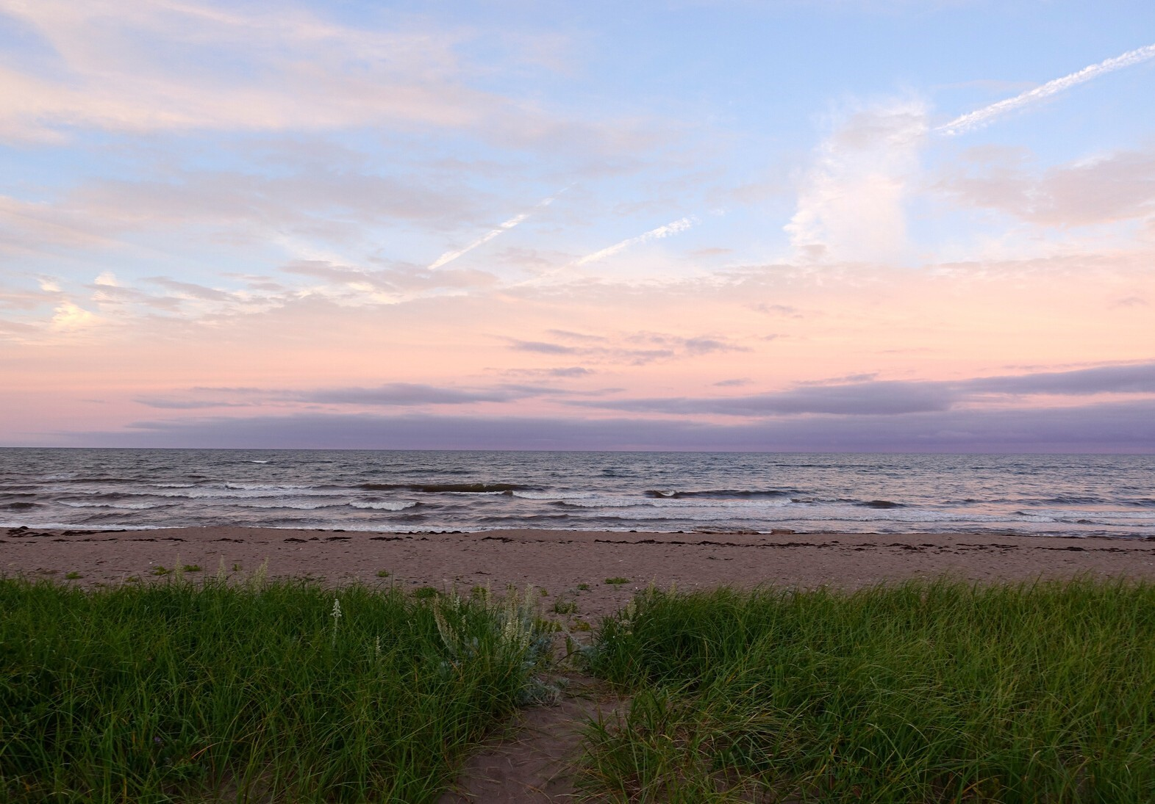


ART ET ENVIRONNEMENT

Projets de création pédagogique de longue durée
(2 activités)


CE GUIDE PROPOSE DEUX ACTIVITÉS
INCLUANT UNE DÉMARCHE D'APPRÉCIATION,
POUR RÉFLÉCHIR SUR L'ENVIRONNEMENT À PARTIR D'EXPÉRIENCES DE CRÉATION

CES ACTIVITÉS SONT INTERRELIÉES À DES ŒUVRES D'ARTISTES
QUI TRAVAILLENT UNE THÉMATIQUE ENVIRONNEMENTALE
PROJETS À EXPLORER
Animal en relation | Sculpture organique
Les bonnes pratiques | Affiche numérique

Sculpture | Animal en relation
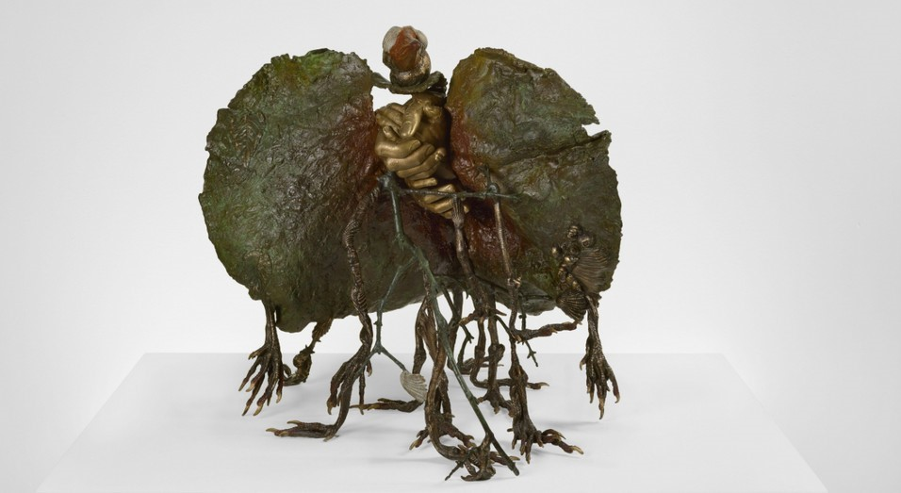

Artiste  Paryse Martin | Question  mobilisatrice  Image 1 : gracieuseté de l’artiste
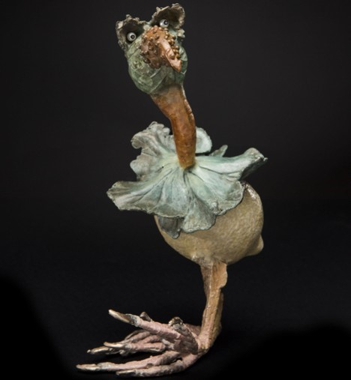  Image 2 : gracieuseté de l’artiste | Comment prendre et rendre compte de la relation qu’une espèce animale entretient avec l’environnement où elle habite?

PROPOSITION DE CRÉATION
Cette activité s'inspire du travail de l'artiste québécoise Paryse Martin, afin de sensibiliser et d'informer les élèves sur les processus d'adaptation, de symbiose, de transformation que les animaux développent en relation avec leur environnement, afin d'y vivre harmonieusement.  Pour ce faire, l’élève est invité·e à réaliser une recherche sur un animal de son choix vivant sur le territoire canadien, et sur son milieu de vie. En complément d'information, il est possible d'amener les élèves à faire une activité d'observation à l'extérieur, et/ou de les inviter à le faire avec leur famille et ami∙e∙s. L'élève représente ensuite cette relation entre l'animal et son environnement qu'il ou elle a découverte par la création d'une œuvre singulière en trois dimensions, vraisemblable, alliant figuration et imagination. Un croquis est d'abord réalisé et la sculpture peut ensuite être créée par différentes techniques laissant place à une liberté créatrice : assemblage des matériaux recyclés, éléments de la nature, papier mâché, argile, application de peinture pour créer des subtilités de couleurs, réelles ou surnaturelles. Au terme de leur processus de recherche et de création, les élèves en présentent le fruit et en discutent ensemble. | MOTS ÉVOCATEURS
animal • symbiose • sculpture • hybridité • coexistence • surnaturel • créature • camouflage • adaptation
• milieu de vie
• vraisemblable • figuration • peinture •
observation • transformation
 | Image 3 : gracieuseté de l’artiste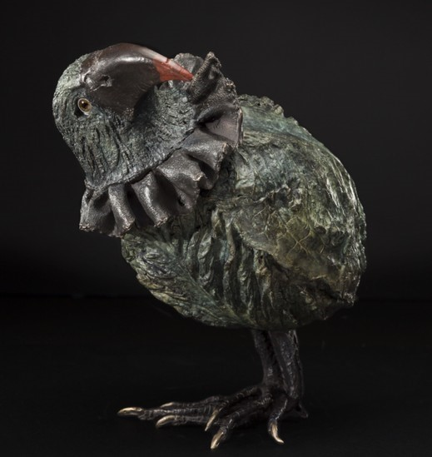

CONTENU DISCIPLINAIRE
Durée  8 périodes  Apprentissages  - Domaine général de formation : Environnement et consommation  - Compétence disciplinaire : Créer des images personnelles  - Compétences transversales : Exploiter l’information, mettre en œuvre sa pensée créatrice et communiquer de façon appropriée  Cycle et année scolaire  2e cycle du secondaire  Autres disciplines interpellées  Sciences naturelles, français |  |  | 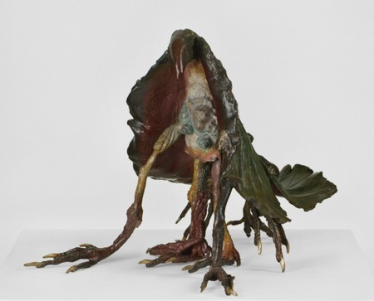  Image 4 : gracieuseté de l’artiste
Vocabulaire et langage plastique
Textures réelles et représentées, motifs variés, volume réel, juxtaposition, répétition, équilibre, pigment coloré, formes en aplat ou en relief.
TECHNIQUES | GESTES | MATÉRIAUX ET OUTILS
Recherche  Dessin  Assemblage  Modelage  Collage  Peinture | S’informer  Observer  Dessiner  Façonner  Modeler  Assembler  Peindre | Internet  Livres  Crayons  Papier mâché  Argile  Matériaux recyclés  Éléments de la nature : branches, roches, feuilles, etc.  Peinture acrylique ou gouache

PROGRESSION DE L’INTENTION PÉDAGOGIQUE
Attention  Intéresser les élèves à : la faune et à la flore d'ici, à leur milieu de vie, à leurs enjeux de cohabitation; au travail de l'artiste Paryse Martin.  Sensibilisation  Sensibiliser les élèves à : la relation étroite qu'entretiennent les règnes animal et végétal au milieu de vie qu'ils partagent et négocient; prendre conscience de l'importance de protéger les habitats naturels et les animaux qui y vivent; à observer et à respecter la nature lors de leurs déplacements.  Création  Amener les élèves à : réaliser une sculpture personnelle d'un animal choisi, à travers la recherche effectuée à son sujet et sur son milieu, par observation in situ, et reproduction créative de formes, textures et motifs; acquérir des habiletés techniques en dessin, modelage (argile et papier mâché), assemblage, peinture.  Appréciation  À travers les œuvres réalisées, amener les élèves à : mieux saisir les défis que rencontrent divers animaux vivant sur le territoire d'ici; créer des liens avec et entre les règnes animaux et environnements naturels; s’exprimer oralement sur la relation qu'entretient un animal et son habitat, comprendre et décrire son mode de vie, ses habitudes (diurne ou nocturne, son alimentation, ses enjeux de survie, etc.).  *Se référer au modèle formel dans le tableau des synthèses d'appréciation. | Image 5 : gracieuseté de l’artiste  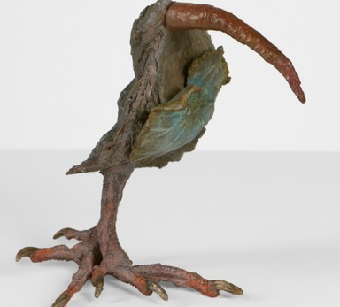
 | INTENTION PÉDAGOGIQUE
Sensibiliser les élèves à la relation adaptative que des animaux d’ici développent avec leur habitat
•
Déployer une démarche de création et d'appréciation formaliste par la recherche et la réalisation d’une sculpture personnelle liée à un animal choisi

Phases du processus de création

IDÉES D’ENRICHISSEMENT
- Possibilité de créer une maquette pour développer le projet.
- Possibilité d’ajouter une contrainte : choisir uniquement des animaux en voie d’extinction et/ou menacés.
- Possibilité de créer le projet sous forme de petites équipes d’élèves.

LIENS INFORMATIFS SUR L’ARTISTE ET SUR L’ACTIVITÉ
Site Web de l'artiste Paryse Martin :
- Paryse Martin – Galerie 3
Ressources pour nourrir l’activité
- PowerPoint – Animal en voie d’extinction ou menacé
- PowerPoint – Animaux présents au Canada
- Faune et flore du pays – Espèces en péril au Canada
- PowerPoint – Techniques à explorer
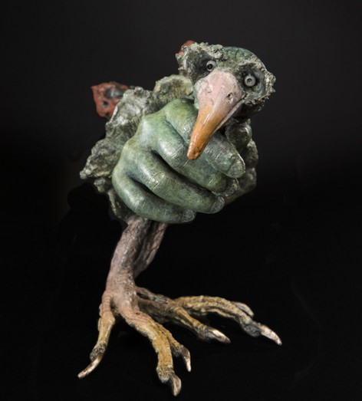
Image 6 : gracieuseté de l’artiste
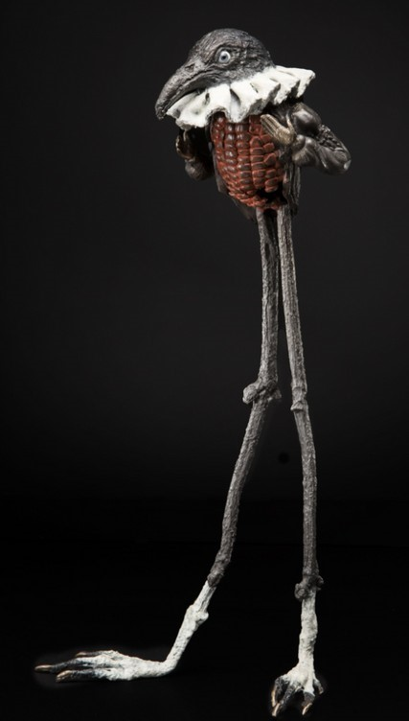
Image 7 : gracieuseté de l’artiste
Légende des images utilisées
Image 1 : MARTIN, Paryse. Limbes 2, 2019, Bronze patiné.
Image 2 : MARTIN, Paryse. Les combinés planants 6, 2018, Bronze patiné.
Image 3 : MARTIN, Paryse. Les combinés planants 9, 2018, Bronze patiné.
Image 4 : MARTIN, Paryse. Limbes 1, 2019, Bronze patiné.
Image 5 : MARTIN, Paryse. L'herbier : page 2, 2019, Bronze patiné.
Image 6 : MARTIN, Paryse. Les combinés planants 7, 2018, Bronze patiné.
Image 7 : MARTIN, Paryse. Les combinés planants 5, 2018, Bronze patiné.

Affiche numérique | Les bonnes pratiques
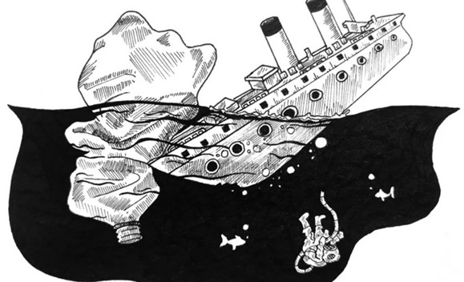Image 1
Référence culturelle  Roy Lichtenstein •  Ravi Koranga  Image 2   |  | Question  mobilisatrice  Comment sensibiliser la communauté scolaire aux bonnes pratiques écologiques par des affiches accrocheuses ?

PROPOSITION DE CRÉATION
En parcourant différents sites Internet sur les gestes écologiques à poser à l’heure actuelle, les élèves devront choisir, puis illustrer une action écologique sous le visuel de l’art pop. Les affiches alors créées seront dynamiques et colorées.  Elles attireront l'œil du public et contribueront à la transmission des bonnes pratiques écologiques. Elles pourront être imprimées et dispersées à travers l’école. Ce projet pourrait s’arrimer entre le cours d’arts plastiques et le comité environnemental de l’école.  Il faudra que les affiches soient installées dans un lieu qui leur convient. Par exemple, si l’on parle de gaspillage alimentaire, elles pourraient se situer dans la cafétéria; si l’on parle de la gestion de l’eau potable, elles pourraient être placées dans les salles de bain; si l’on parle des émissions à effet de serre, elles pourraient être accrochées près des stationnements, etc. Les élèves pourront explorer le travail engagé de Ravi Koranga, artiste illustrateur originaire de l’Inde, qui crée des dessins à caractère écologique. Pour ce faire, les affiches seront réalisées à l’aide du logiciel Autodesk Sketchbook. | 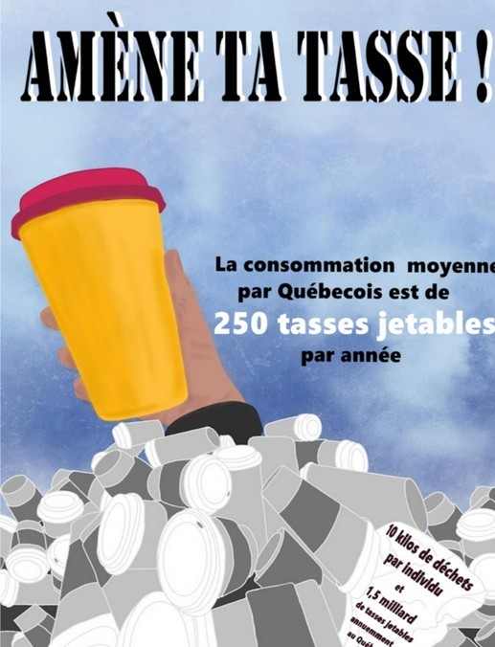
MOTS ÉVOCATEURS
Image 3

art pop • recherche • environnement • histoire • affiches médiatiques • messages • moyens • pratiques • conscientisation • dynamique • coloré • empreinte écologique • planète • affiches • sensibiliser • dessin numérique • engagement communautaire
Les élèves auront des séances de perfectionnement concernant ce logiciel. Les affiches devront avoir certains éléments obligatoires : un titre accrocheur (action écologique), un visuel rappelant l’art pop, et elles devront être imprimées en format lettre (8 ½ X 11 po).  Les élèves pourront s’inspirer du visuel de deux artistes de l’art pop bien connus, soit Roy Lichtenstein et Andy Warhol, afin de réaliser leur affiche numérique. | Image 4  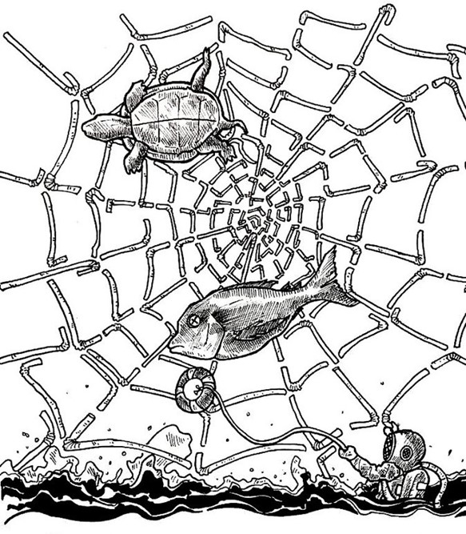
Fiche d’enrichissement
- Pour un engagement communautaire plus marqué, il est possible d’aller porter les affiches à l’extérieur des murs de l’école; faire un partenariat avec des entreprises (épicerie, pharmacie, restaurants, etc.) près de l’école qui voudraient bien exposer les affiches des élèves.
- Pour ceux et celles qui désireraient reprendre une caractéristique importante de l'art pop, les élèves auront la possibilité d’ajouter une trame (petits points en arrière-plan).
- Il y a aussi la possibilité d’inclure dans l’affiche une statistique en lien avec un impact sur l’environnement pour appuyer le message. Les élèves écrivent alors la source de leur statistique sur l’affiche.

CONTENU DISCIPLINAIRE
Durée  8 périodes  Apprentissages  - Domaine général de formation : Environnement et consommation  - Compétence disciplinaire : Créer des images médiatiques  - Compétences transversales : Exploiter l’information et mettre en œuvre sa pensée créatrice  Cycle et année scolaire  2e cycle du secondaire |  | 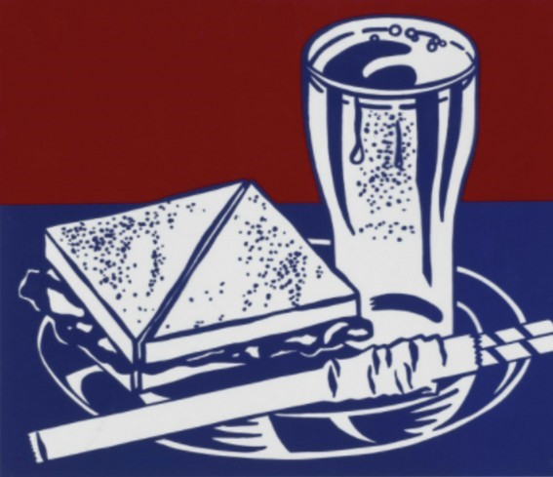  Image 5
Autres disciplines interpellées
Sciences, comité environnemental de l’école
Vocabulaire et langage plastique
Appliquer une couleur : en aplat, à la tache et au trait, imprimer, numériser des images et des objets, construire une image numérique et l’enregistrer, transférer et traiter des images numérique, crayon électronique et tablette graphique, logiciel de dessin, numériseur, caméra numérique, logiciels de traitement de l’image, dessin, papier, crayon, forme, ligne, couleurs primaires, couleurs secondaires, couleurs chaudes, couleurs froides, couleur lumière : couleur primaire, intensité, contraste, ombrage, jeu de lumière, texture, motif, organisation de l’espace : énumération, juxtaposition, superposition, répétition, alternance, équilibre, mouvement, représentation de l’espace, perspective avec chevauchement, perspective en diminution, etc.
TECHNIQUES | MATÉRIAUX ET OUTILS
Dessin  Dessin numérique  Impression | Papier et crayon  Crayon électronique  Ordinateur, tablette graphique ou tablette électronique  Logiciel de dessin : Autodesk |  | Sketchbook  Logiciel de traitement d’image

PROGRESSION DE L’INTENTION PÉDAGOGIQUE
Les savoirs à acquérir chez les élèves  Savoir-être  - S’ouvrir à la réalité de notre empreinte carbone.  - Désirer partager de bonnes pratiques pour réduire son empreinte carbone.  - Être patient.e lors du travail numérique. Se donner droit à l’erreur.  Savoir-faire  - Réaliser une affiche percutante à l’aide de la tablette graphique et du logiciel Autodesk Sketchbook.  - Maitriser des outils du logiciel : la sélection, les calques, la transformation, la pipette, etc.  - Enregistrement de leur affiche dans le bon format.  Savoir culturel  - S’intéresser à l’art pop ainsi qu’à l’art écologique.  - Connaître les caractéristiques qui définissent le courant de l'art pop.  - Différencier un·e affichiste d'un·e illustrateur·ice.  - Connaître la notion d’empreinte écologique. | INTENTION PÉDAGOGIQUE
 | Le projet permettra aux élèves de prendre conscience de leur implication dans leur environnement par un ensemble d’actions écologiques; de rendre compte d’un courant de l’histoire de l’art : l’art pop; d’explorer et de perfectionner le dessin graphique, mais aussi le logiciel Autodesk Sketchbook

Phases du processus de création

LIENS INFORMATIFS SUR L’ARTISTE ET SUR L’ACTIVITÉ
Sites Web des artistes
Artiste Ravi Koranga
- https://hitek.fr/42/artiste-denonce-pollution-plastique-dessins_7361
- https://www.yesmagazine.org/issue/solving-plastic/2021/05/10/plastic-waste-ocean
Artiste Roy Lichtenstein
- https://www.moma.org/artists/3542#works
Artiste Andy Warhol
- https://www.warhol.org/andy-warhols-life/
Repères et ressources
- Fondation dédiée à la protection des océans, des vagues et des plages : Surfrider Foundation
L’art pop
- https://www.guide-artistique.com/histoire-art/pop-art/
Éco affiches
- https://www.behance.net/gallery/4555709/Eco-posters
Références :
- Mathilde, O. (2019, 23 décembre). FridaysForFuture utilise des affiches touristiques rétro pour sensibiliser au réchauffement climatique. La Réclame. https://lareclame.fr/fflosangeles-fridayforfuture-228175
- Surfrider Foundation. (2017, mai). Snuffed Out Marine Life [Illustration]. L’impact de la cigarette sur les écosystèmes marins. https://lareclame.fr/gyro-surfriderfoundation-snuffedoutmarinelife-176197
Ressources humaines et documentaires :
- Série Web Carbone
- Site d’Hydro-Québec
- Site de Carboneutre Québec
- Site de Coupe de Pouce | Trucs écolos pour la maison
- Calculateur d’empreinte écologique destiné aux enfants | ministère de l’Environnement du Québec
Calculer le coût écologique de son quotidien. (2020, 25 septembre). [Vidéo]. YouTube.
- https://www.youtube.com/watch?v=6mAKIwN5fQw&t=3s
- https://www.youtube.com/watch?v=xXTPPrtpj4s
La décroissance à échelle individuelle : réduire son empreinte carbone | Décroissance | Rad. (2018, 17 août). [Vidéo]. YouTube.
- https://www.youtube.com/watch?v=xXTPPrtpj4s&feature=youtu.be
Calculateur d’impact écologique planétaire : Global Footprint Network
- https://www.footprintcalculator.org/
Agir au quotidien pour aider la planète. (s. d.). WWF France.
- https://www.wwf.fr/agir-au-quotidien
Antoine, D. (2019, 24 octobre). La passe décisive d’Adidas pour l’environnement. La Réclame.
- https://lareclame.fr/adidas-infinite-play-225632
Image 9
Image 8
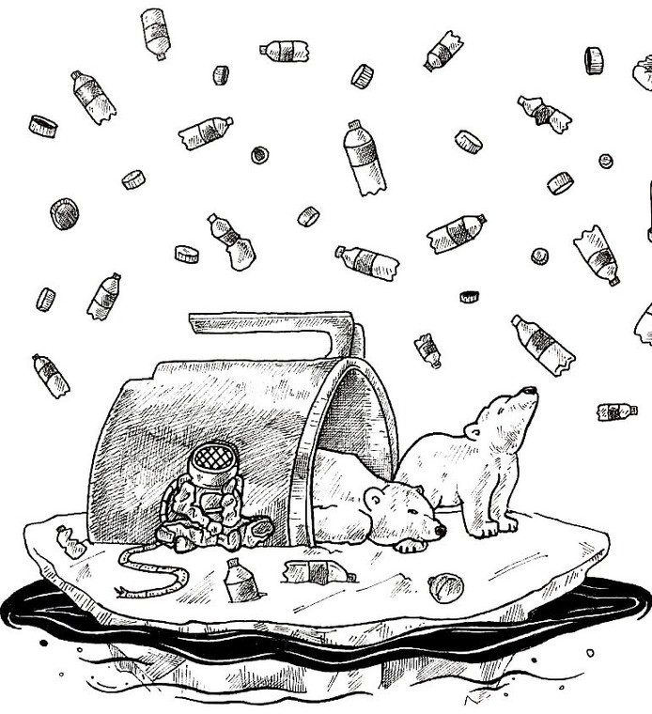Image 6
Légende des images utilisées
Image 1 : KORANGA, Ravi. #9 Ancien, crayon feutre noir.
Image 2 : LICHTENSTEIN, Roy, Finger Pointing, 1973, acrylique sur toile.
Image 3 : LAVOIE-BEAULIEU, Camille, Amène ta tasse, 2021.
Image 4: KORANGA, Ravi. #14 Modèle, crayon feutre noir.
Image 5: LICHTENSTEIN, Roy, Sandwich and Soda from X + X (Ten Works by Ten Painters), 1964
Image 6 : KORANGA, Ravi. #4 Neige, crayon feutre noir.

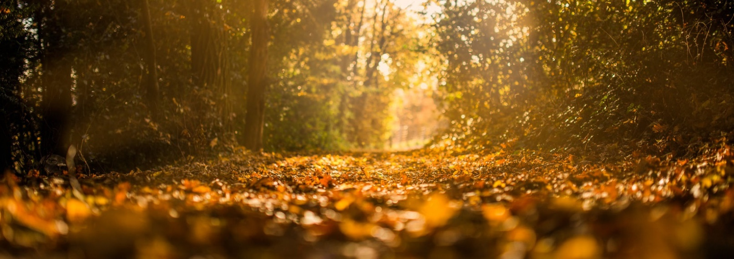
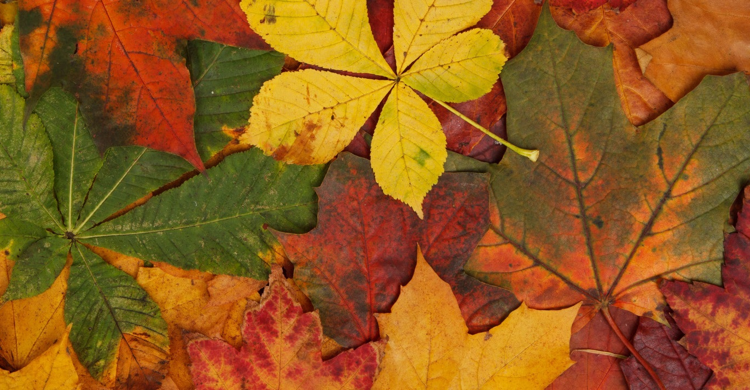
ART ET ENVIRONNEMENT

Projets de création pédagogique
(2 activités individuelles)
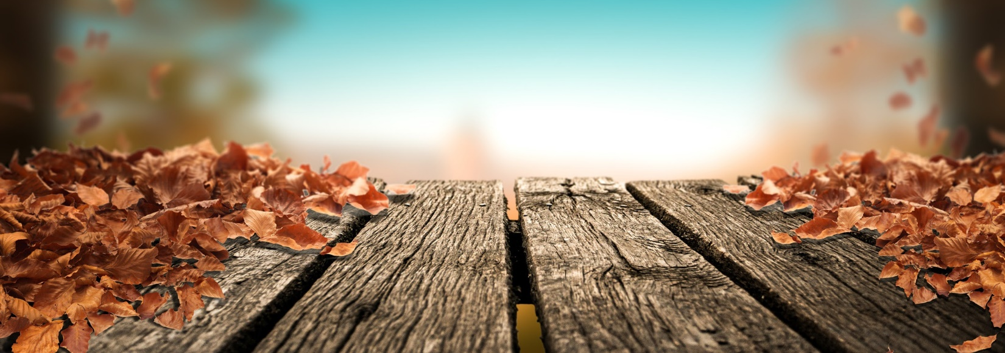

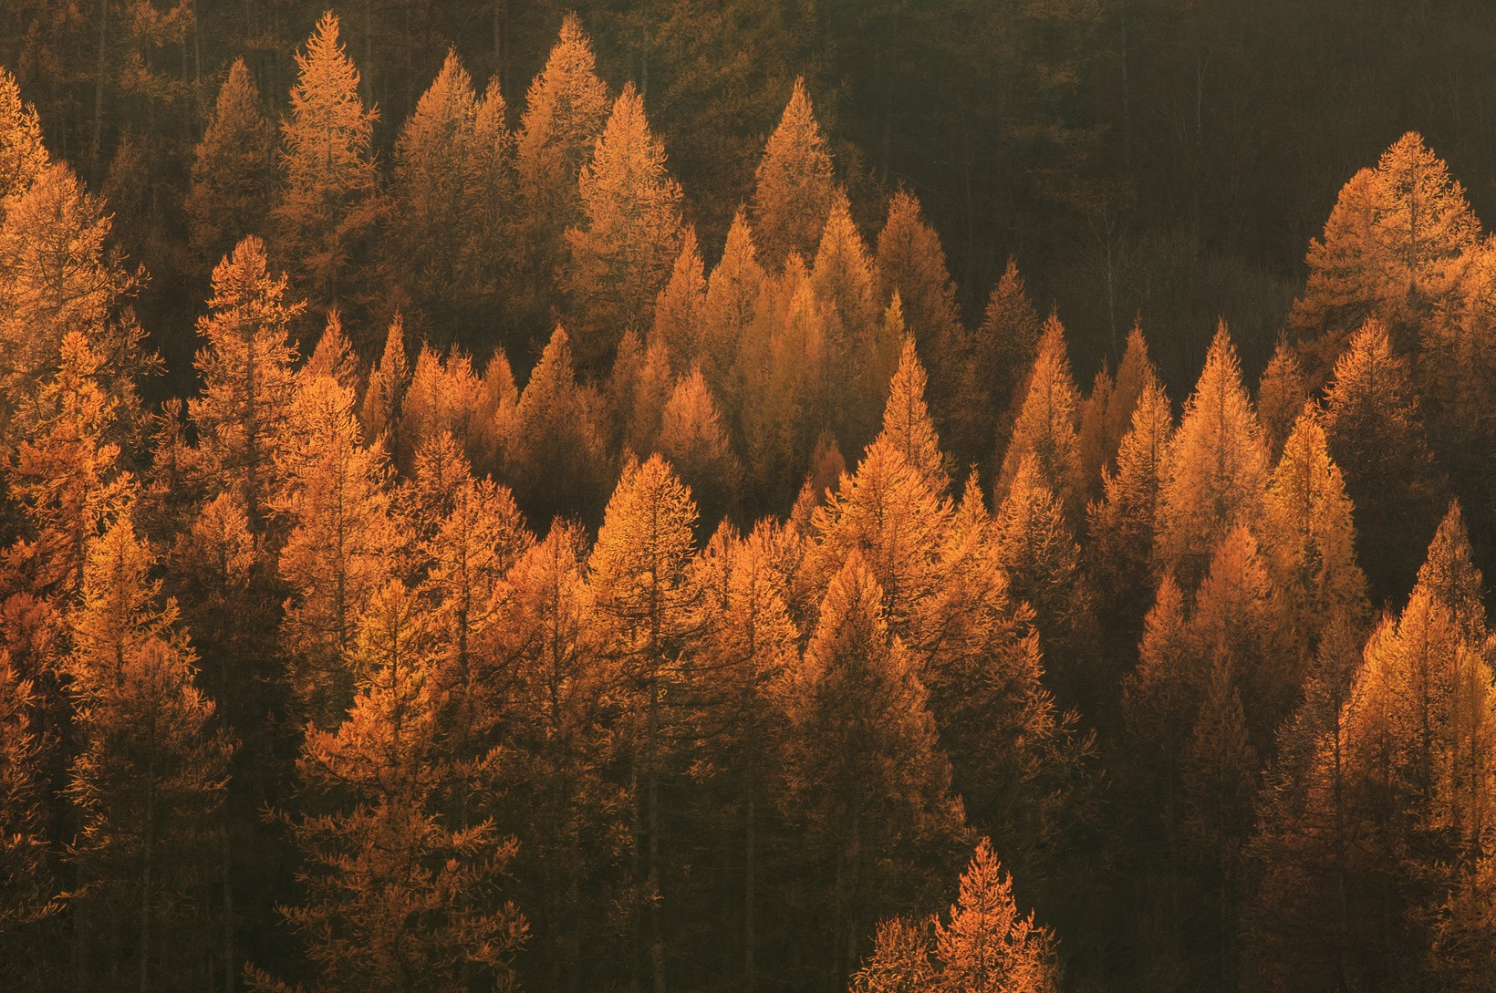
CE GUIDE PROPOSE DEUX ACTIVITÉS INDIVIDUELLES
POUR RÉFLÉCHIR SUR L'ENVIRONNEMENT À PARTIR D'EXPÉRIENCES DE CRÉATION
PROJETS À EXPLORER
Feuillage ombrage | Dessin
Orange des feux | Peinture gouache ou acrylique
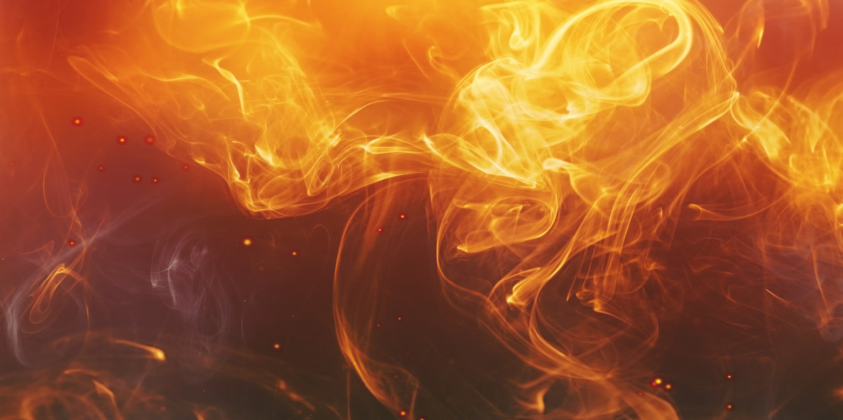

Dessin et ombrage | Feuillage ombrage
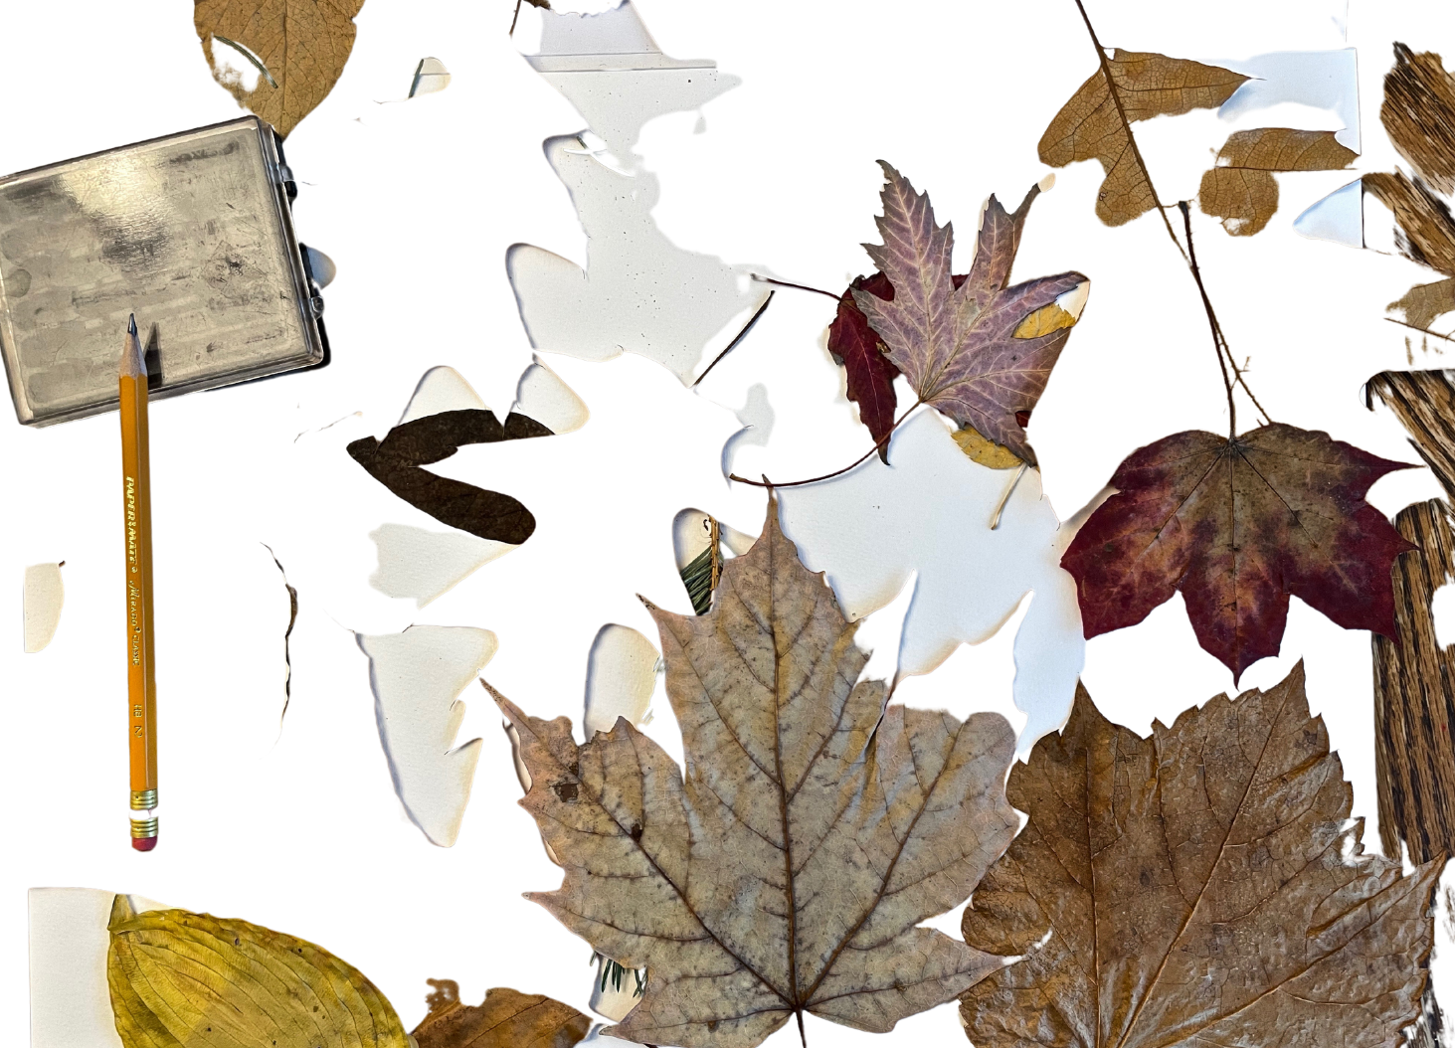

Questions
mobilisatrices
Peux-tu décrire les différentes formes
que t’offrent les feuilles que tu as ramassées?
Pour quelles raisons les as-tu choisies?

PROPOSITION DE CRÉATION
En utilisant des feuilles cueillies à l’automne, tu réaliseras une image personnelle qui te permettra d’apprendre à dessiner des ombrages avec ton crayon à mine, ta gomme à effacer et ton doigt! | MOTS ÉVOCATEURS
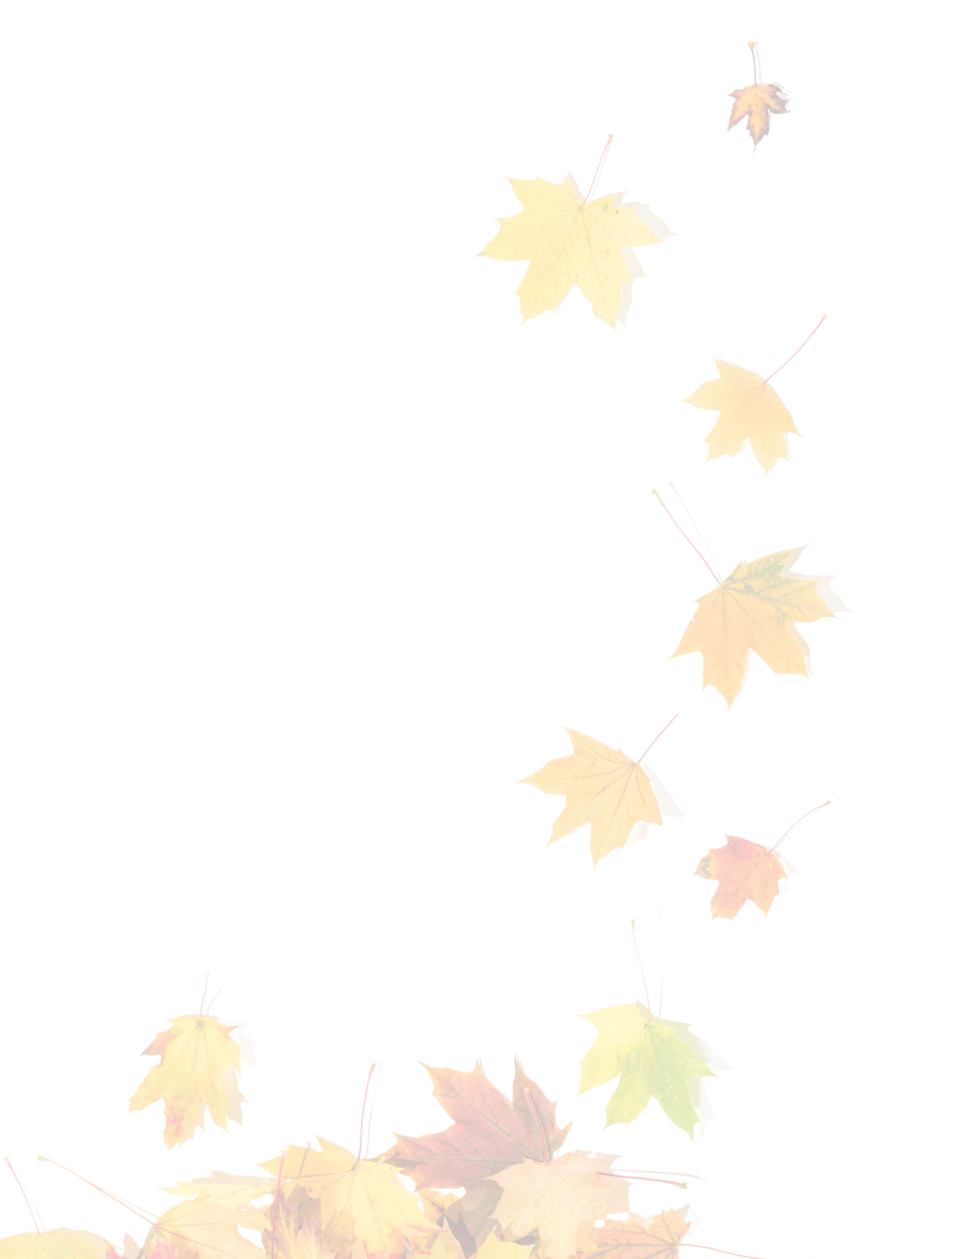
feuilles • ombrages • forme • nature • cueillette • juxtaposition • superposition • profondeur • intensité

CONTENU DISCIPLINAIRE
Durée  2 périodes (1 période pour la cueillette et le séchage, 1 période pour la réalisation du dessin) |  | 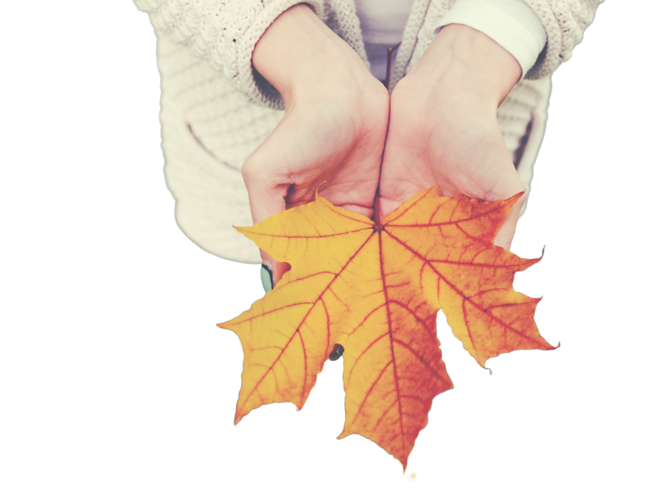
Apprentissages
- Domaine général de formation : Environnement et consommation
- Compétence disciplinaire : Créer des images personnelles
- Compétences transversales : Mettre en œuvre sa pensée créatrice; résoudre des problèmes; se donner des méthodes de travail efficaces.
Cycle et année scolaire
3e cycle du primaire et 1er secondaire
Vocabulaire et langage plastique
Forme arrondie et angulaire, ligne courbe, oblique, brisée, large, étroite, longue, courte, motifs variés, organisation de l’espace, juxtaposition, superposition, alternance, répétition, perspective avec chevauchement, ombrage, jeu de lumière.
TECHNIQUES | MATÉRIAUX ET OUTILS
Dessin | 20 feuilles d’arbres  Feuille blanche rigide (11 X 19 po)  Crayon à mine  Gomme à effacer  Ruban-cache vert

L’INTENTION PÉDAGOGIQUE
- Initier l’élève à l’observation de la nature.  - Amener l’élève à faire des choix  - Apprécier la richesse visuelle et la complexité de la nature  - Amener l’élève à prendre le temps d’observer et aimer son environnement.  - Faire comprendre à l’élève le processus de compostage naturel dans la forêt.  - Amener l’élève à faire l’expérience des ombres dans son dessin.  - Lier l’art, la science, l’environnement et l’activité physique. | 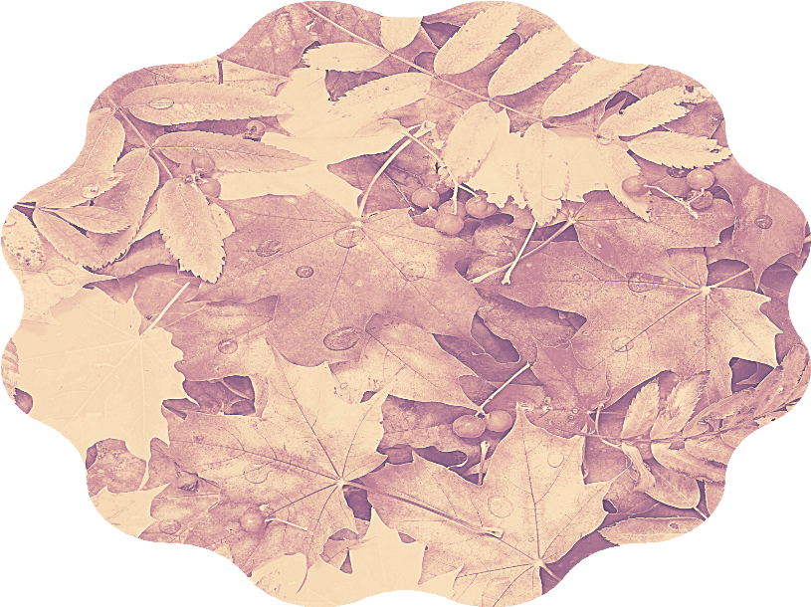
ORGANISATION
DU TRAVAIL
Phase 1 : Cueillir à l’automne
Là où il y a de nombreux arbres, ramasser 20 belles feuilles complètes et différentes.
Phase 2 : Faire sécher les feuilles
Entre les pages d’un livre, faire sécher les feuilles pour qu’elles deviennent plus rigides.
Phase 3 : Création
Procédez à la création de l’image personnelle.

DÉMARCHE DE CRÉATION (étapes)
Étape 1  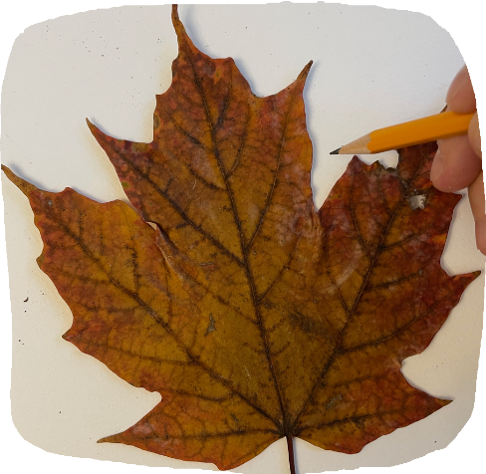 | Déposer 3 différentes feuilles séchées sur une feuille blanche rigide (11 X 19 po environ). • Introduire la notion de juxtaposition. • Sans peser fort, tracer le contour de 3 feuilles différentes à l’aide d’un crayon à mine. • Pour que les feuilles ne bougent pas pendant le traçage, appliquer des tout petits morceaux de ruban-cache vert, qui pourront être enlevés facilement, ou maintenir en place avec les doigts.
Étape 2  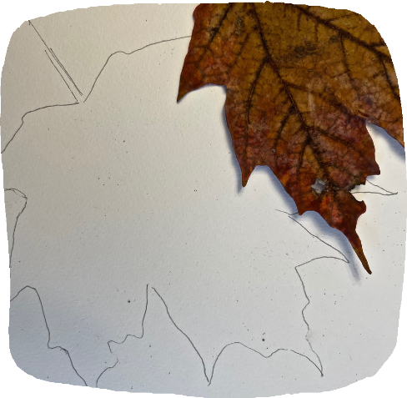 | Placer une quatrième feuille en la superposant sur une partie d’une autre feuille déjà tracée à la mine. • Commencer à tracer la 4e feuille superposée. • Lorsque vous rencontrez la ligne de la feuille tracée en dessous, arrêtez-vous. • Discutez avec l’élève. • Soulevez la question suivante : « quelle ligne faudra-t-il effacer pour donner l’impression que la 4e feuille est par-dessus cette feuille déjà tracée ? »
Étape 3  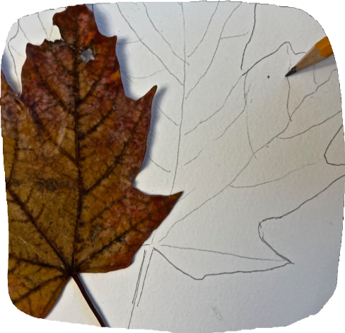 | Observation : regardez attentivement les feuilles, principalement les nervures centrales. • Demander aux élèves de suivre leurs parcours avec le bout de leur index. • L’élève doit ensuite tracer à main levée cette ligne médiane sur les feuilles dont le contour a préalablement été tracé. • Attention : ce ne sont pas des lignes tout à fait droites.
Étape 4  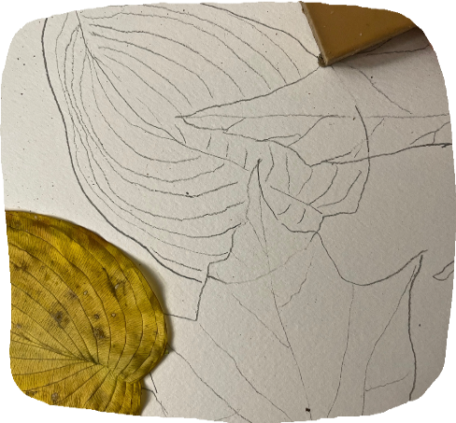 | Introduire et expliciter la notion de superposition en adaptant au niveau scolaire de l’élève. • Tracer le contour de la 4e feuille à l’aide d’un crayon à mine et effacer les lignes dans votre chemin. • Tracer à main levée les lignes médianes de cette nouvelle feuille.
Étape 5 | Répéter l’étape précédente avec une 5e feuille. • Il est possible de créer l’illusion d’une feuille sous les autres. • Le choix des lignes à effacer détermine l’illusion de profondeur.
Étape 6 | L’observation des feuilles se poursuit. • Il faut maintenant trouver les nervures secondaires, c’est-à-dire les endroits où elles se situent, de leur tige aux extrémités. • Suivez leurs parcours avec votre index. • L’élève ajoute les nervures présentes dans chaque feuille, le plus fidèlement possible.
Étape 7  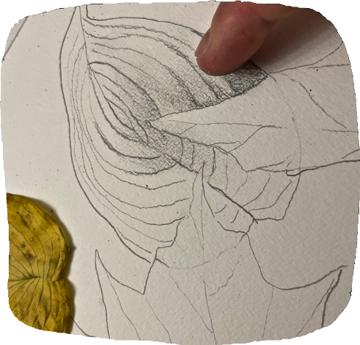 | Ombrager : avec son doigt ou d’une estompe, frotter pour étendre la mine sur les feuilles tracées. • Les feuilles devraient devenir grises.
Étape 8  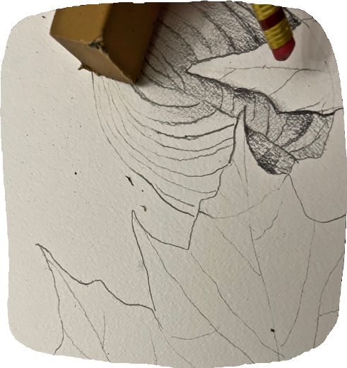 | Réfléchir : les feuilles sur le dessus devraient en principe recevoir davantage de lumière. • Il faut donc éclaircir en effaçant de l’ombrage. • Celles qui sont en dessous devraient être plus ombragées. • Il faut donc ajouter un peu d’intensité avec la mine.  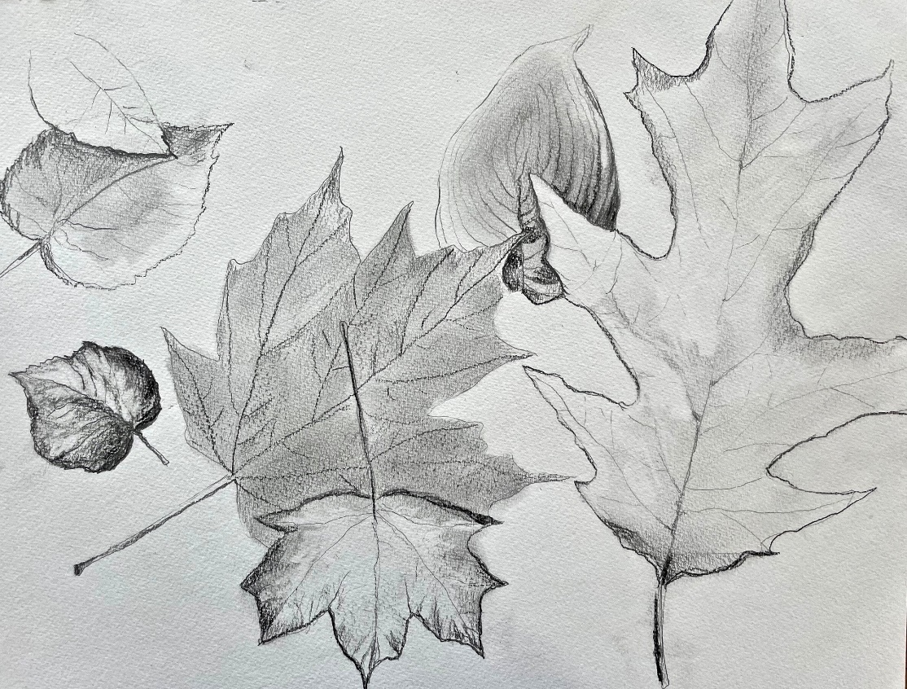
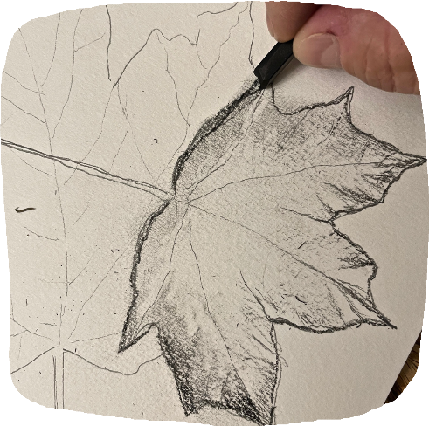

LIENS INFORMATIFS SUR L’ACTIVITÉ
- La biodiversité expliquée aux enfants et aux ados

Peinture à la gouache ou acrylique | Orange des feux
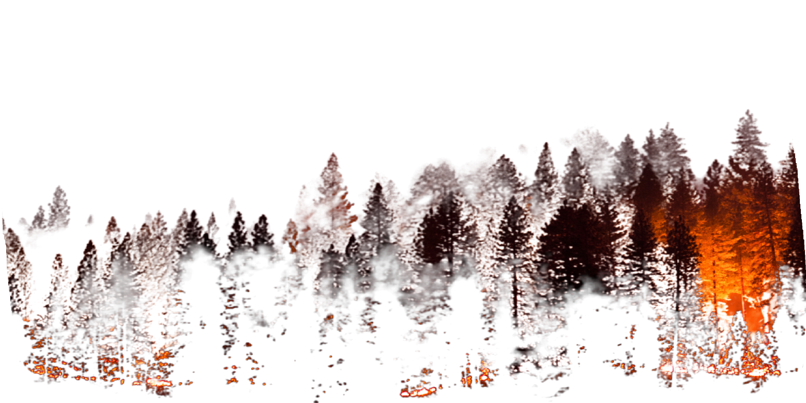

Artiste  Andreas Rutkauskas | Question  mobilisatrice
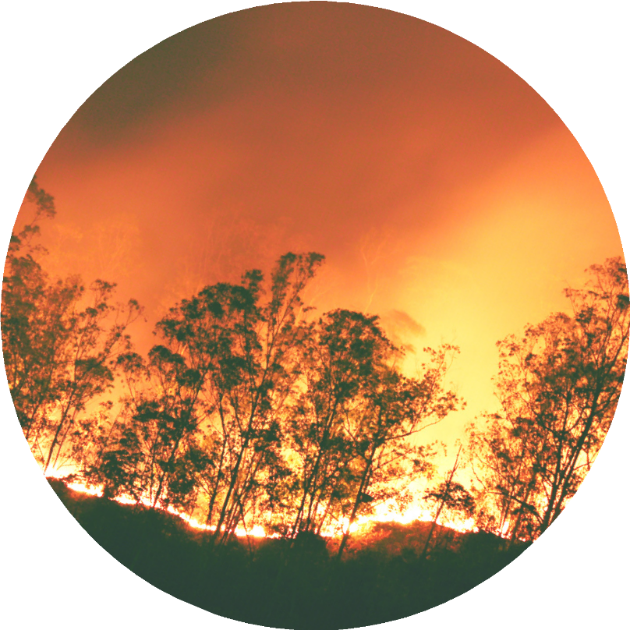 | Comment peindre et rendre compte des multiples orangés contenus dans les flammes qui semblent danser, se tortiller et se fondre les unes dans les autres ?

PROPOSITION DE CRÉATION
Les élèves peindront un tableau qui représente un feu de forêt en portant une attention particulière aux formes complexes des flammes, ainsi qu’aux différentes nuances d’orangé qu’elles contiennent. Ce sujet d’actualité sera abordé avec douceur, en insistant sur la beauté, la puissance et le rôle du feu en tant qu’élément naturel. | Mots évocateurs  chaleur • couleurs chaudes • environnement • feux • flammes • mouvement • beauté • contemplation • puissance • nuances • orangé • formes
 | 

CONTENU DISCIPLINAIRE
Durée
6 à 8 périodes
Apprentissages
- Domaines généraux de formation : Environnement et consommation; orientation et entrepreneuriat; Santé et bien-être
- Compétences disciplinaires : Créer des images personnelles; Construction d’une vision du monde
- Compétences transversales : Mettre en œuvre sa pensée créatrice; Développer son jugement critique; Se donner des méthodes de travail efficace; Communiquer de façon appropriée
Cycle et année scolaire  1er cycle secondaire  Autre discipline interpellée  Science et technologie |  | *Choix du matériau gouache/acrylique  - L’acrylique permet les transparences.  - La gouache est opaque.  - Ces deux matériaux se diluent dans l’eau.
Vocabulaire et langage plastique
Couleurs chaudes (jaune orangé, magenta), valeurs claires, valeurs foncées, organisation de l’espace : énumération, juxtaposition, alternance.
TECHNIQUES | GESTES |  |  | MATÉRIAUX ET OUTILS
Dessin  Peinture  Calque  Projection | Tracer à main levée  Calquer  Projeter  Appliquer un pigment coloré : en aplat et à la tache  Peindre |  |  | Gouache ou acrylique*  Médium acrylique (si nécessaire)  Eau  Crayon de plomb  Crayons de couleur bois  Pinceaux de différentes tailles  Guenilles

PROGRESSION DE L’INTENTION PÉDAGOGIQUE
Hormis le domaine des arts, cette activité pourrait être menée dans une perspective interdisciplinaire en approfondissant certains aspects à l’intérieur du domaine d’apprentissages de la Science et technologie et des domaines généraux de formation Orientation et entrepreneuriat et Environnement et consommation.  Voici quelques exemples d’application :  - Étude adaptée au niveau scolaire de la constitution du feu (gaz, particules à base de carbone) qui produit de la lumière et de la chaleur.  - Présentation portant sur les métiers de pompiers et de spécialistes des feux de forêt.  - Présentation portant sur l’importance des feux de forêt pour la régénération de la flore. | INTENTION PÉDAGOGIQUE
Oser les mélanges de couleur, afin de découvrir les possibilités de nuances qu’offre la peinture
•
Peindre les flammes et leur splendeur de manière plus réaliste
•
Comprendre un phénomène naturel et apprécier ses bienfaits
•
Sensibiliser les élèves à la question des enjeux climatiques sans générer d’écoanxiété et sans transmettre de sentiments de crainte
•
Saisir l’importance du feu dans le développement humain et social depuis la préhistoire

DÉMARCHE DE CRÉATION (étapes)
Phase 1  Durée : 120 minutes  (environ, selon votre horaire) | Recherche d’information et constitution d’une banque d’images • Présentations au choix et ateliers (discussion, période de questions, etc.).
Phase 2  Durée : 60 minutes  (environ, selon votre horaire) | Exercice de base : dessin de flammes et coloriage • Recourir à un ensemble de couleurs allant du jaune aux orangés, puis au rouge orangé (variation dans les teintes) • Utiliser les multiples crayons de bois couleur • Conseil : superposer les couleurs en hachurant.  
Phase 3  Durée : 60 minutes  (environ, selon votre horaire) | Présentation du travail de l’artiste Andreas Rutkauskas. Discussion autour des œuvres qui traitent des incendies de forêt.
Phase 4  Durée : 60 minutes  (environ, selon votre horaire)   | Choisir une technique (calque, projection, observation) • L’élève dessine directement sur le canevas vierge à la mine, pâle • Il ou elle tente de reproduire un feu de forêt (seulement les contours à mine, pâle) • Il ou elle cherche à occuper une grande place sur celui-ci, prenant ainsi possession de l’espace disponible • Il ou elle construit une image réaliste en essayant de reproduire les différentes flammes, branches et éléments de la nature de manière réaliste.
Phase 5  Durée : À déterminer selon votre horaire  Pour être vécues harmonieusement, les activités de peinture exigent du temps et de la collaboration à la fin de la période, pour tout nettoyer et tout ranger. Mieux vaut avoir quelques minutes de trop. | Présenter à l’écran la façon de mélanger les couleurs pour obtenir différentes teintes • Effectuer une démonstration technique pour montrer comment peindre et obtenir les effets désirés • Expliquez bien comment nettoyer le tout et identifier un lieu pour le séchage ou le rangement des tableaux à la fin • Préparer les seaux d’eau avant le début du cours • Mettre à disposition les outils et préparer les palettes de peinture afin d’éviter le gaspillage • Assister les élèves dans la distribution de peinture.  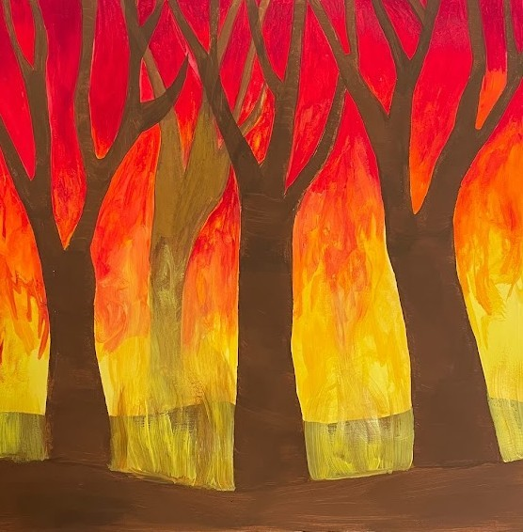  Prototype par Clhoé Lachance

QUELQUES CONSEILS
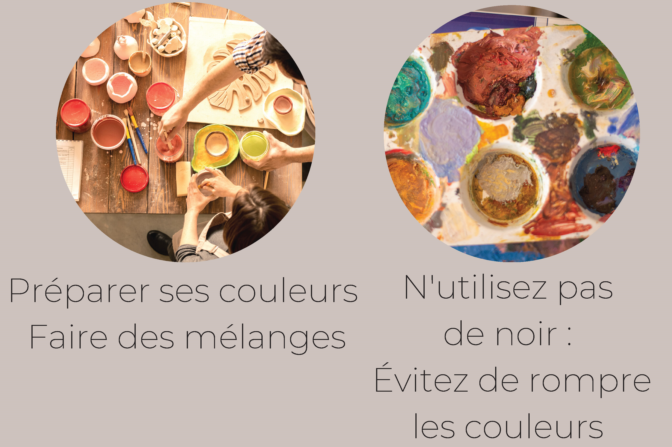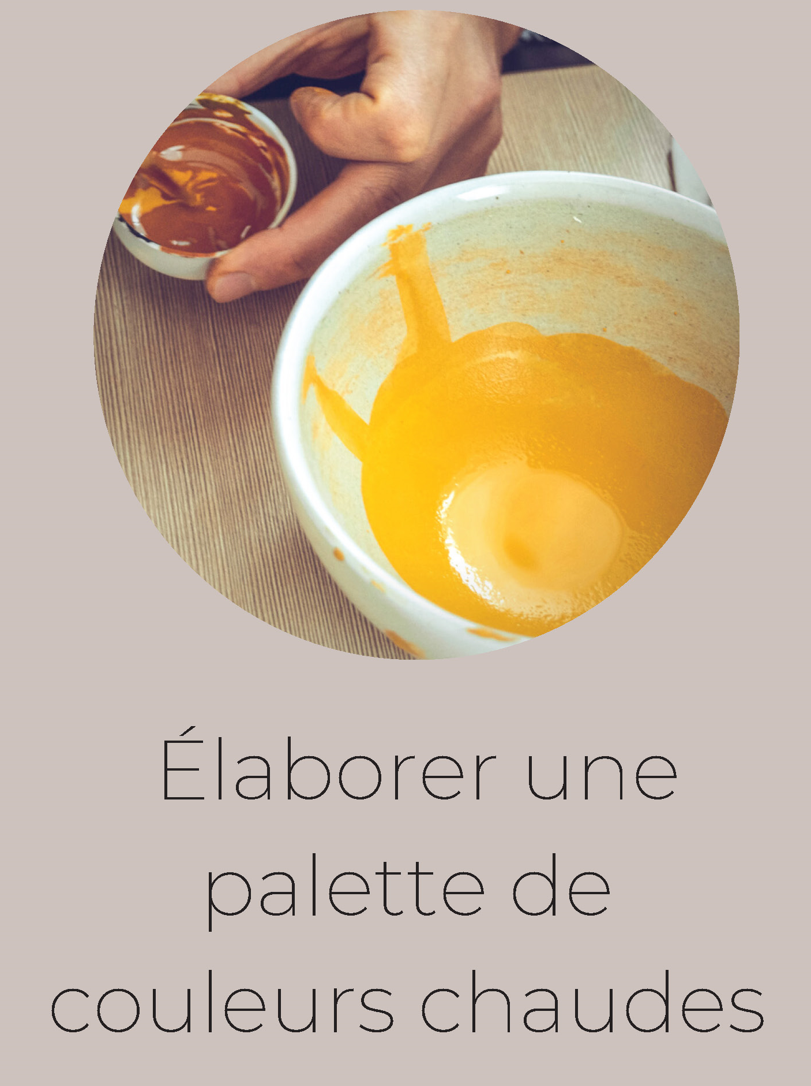
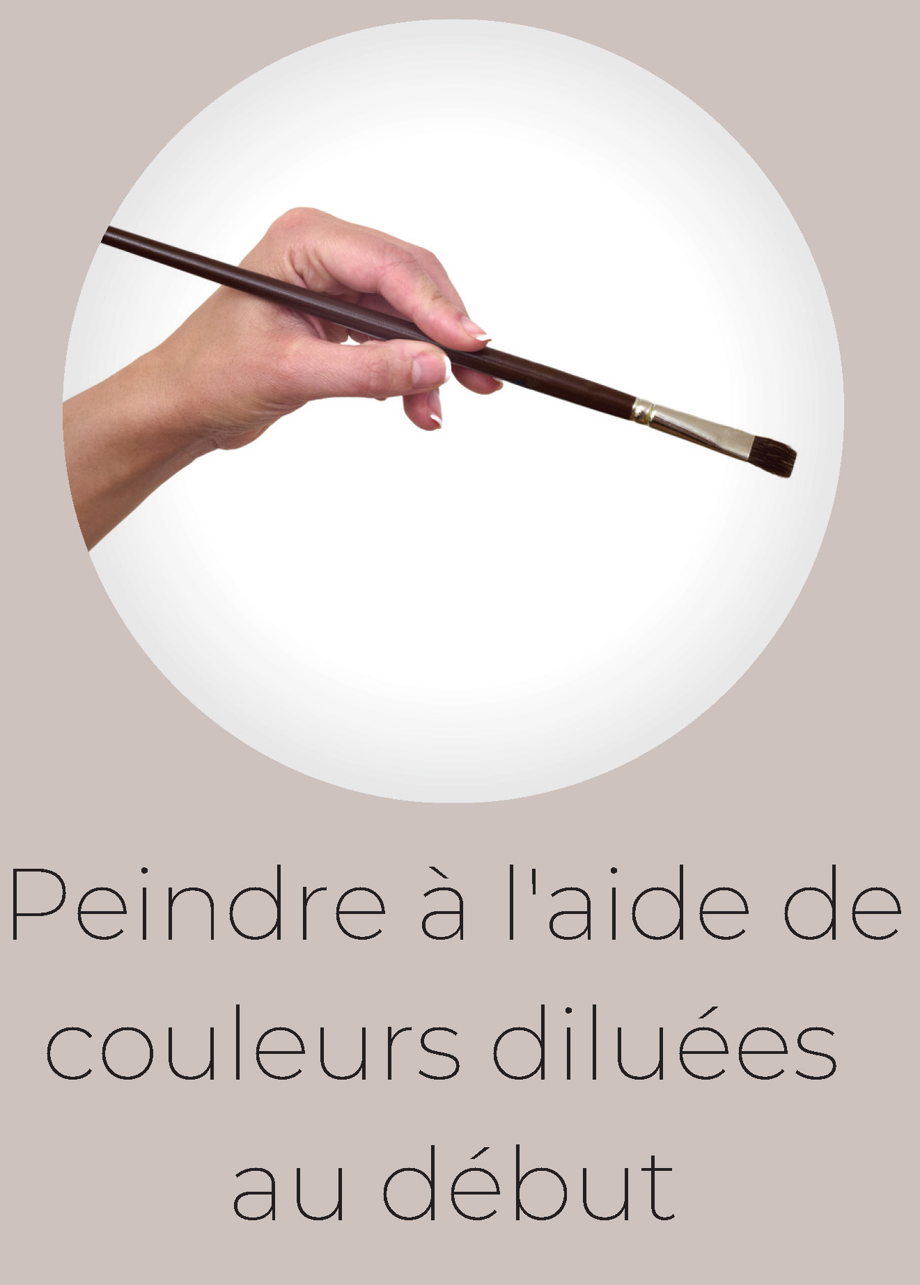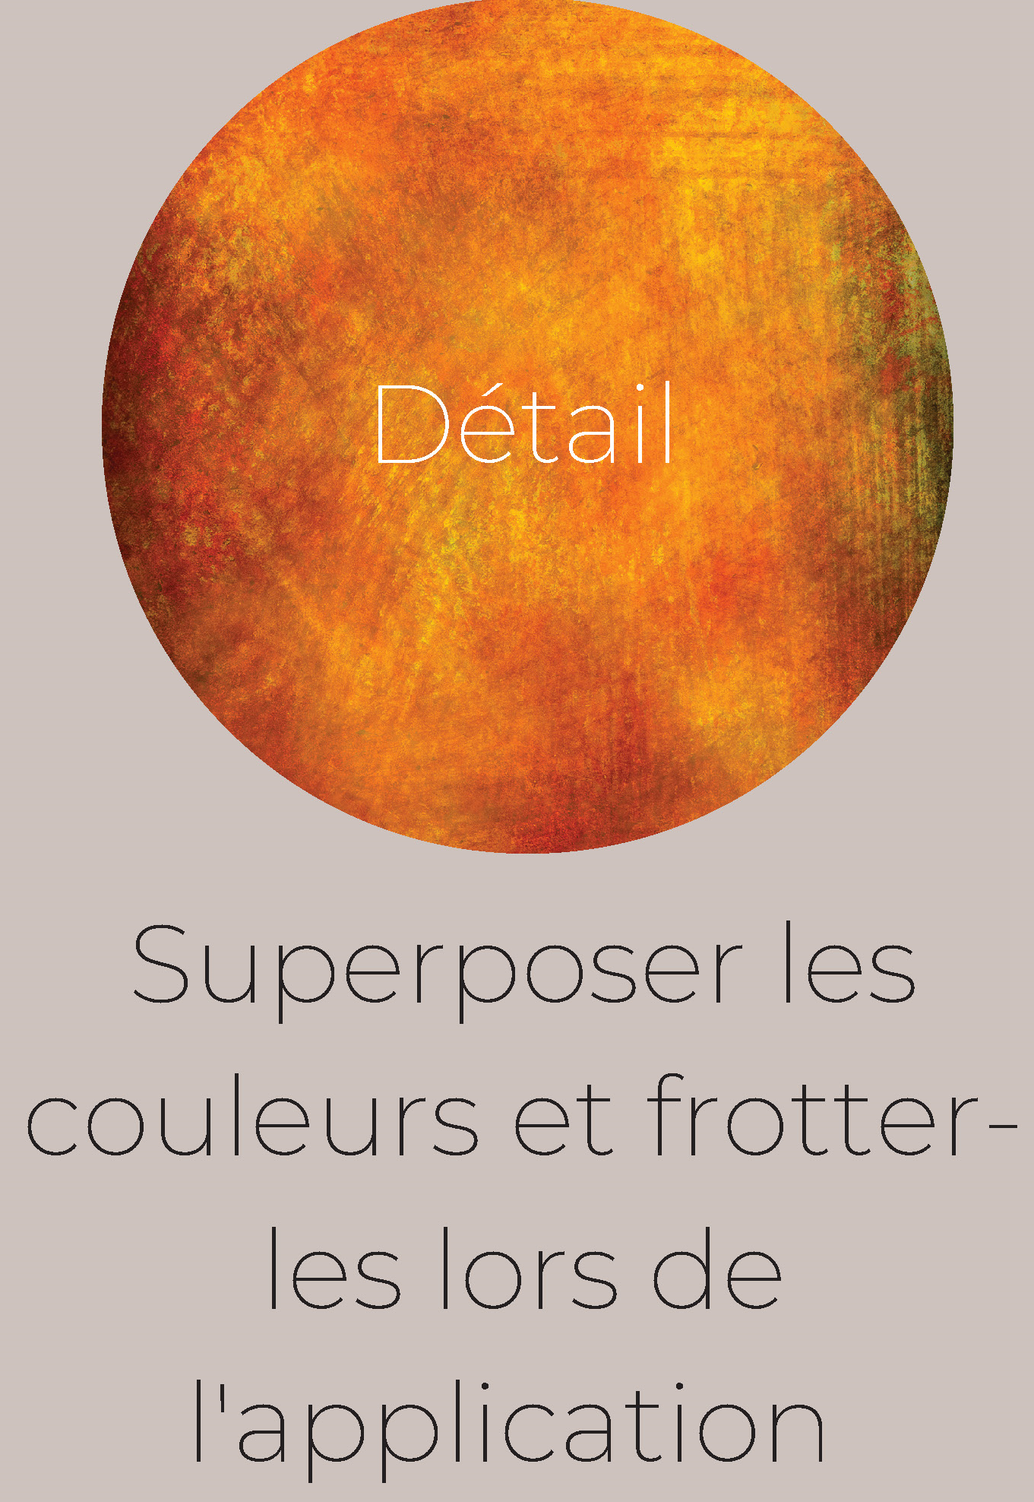

LIENS INFORMATIFS
Site Web de l'artiste Andreas Rutkauskas :
- https://www.andreasrutkauskas.com/
Sur l’artiste
- Visiter l’exposition d’Andreas Rutkauskas intitulée Refuge : Après l’incendie / After Fire (présenté du 23 septembre au 28 novembre 2021 à la Fondation Grantham.
Sites Internet gouvernementaux
- Gouvernement du Canada : Feux de forêt
- Gouvernement du Canada : Fous des feux de forêt
- Ministère de l’Environnement et de la Lutte contre les changements climatiques : Feux de forêt
Pour l’élève
- Le Soleil numérique : Les incendies de forêt expliqués aux enfants
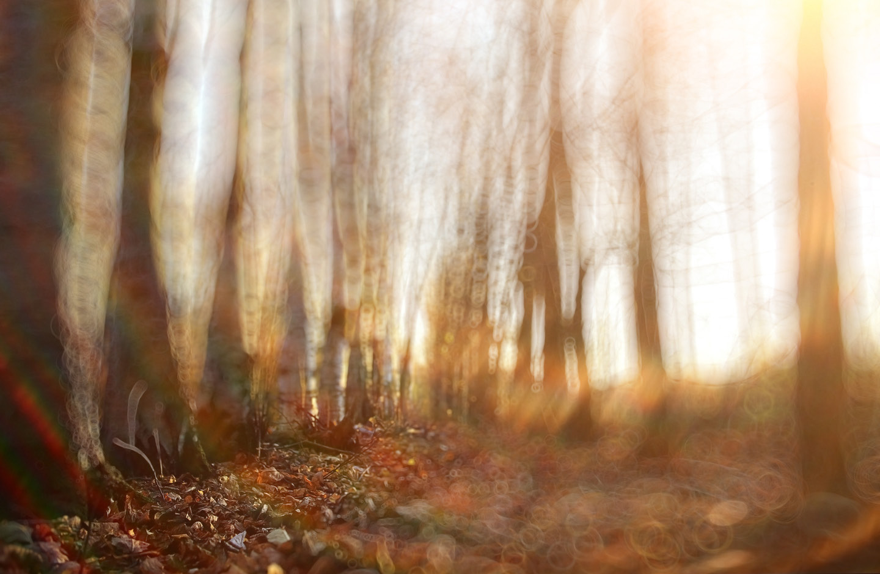

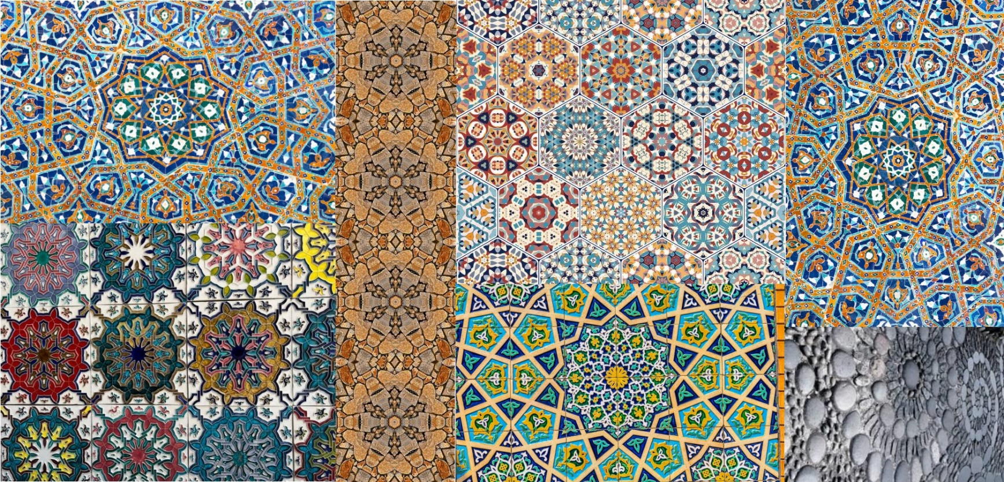
ART ET ENVIRONNEMENT

Projet collectif en 4 volets
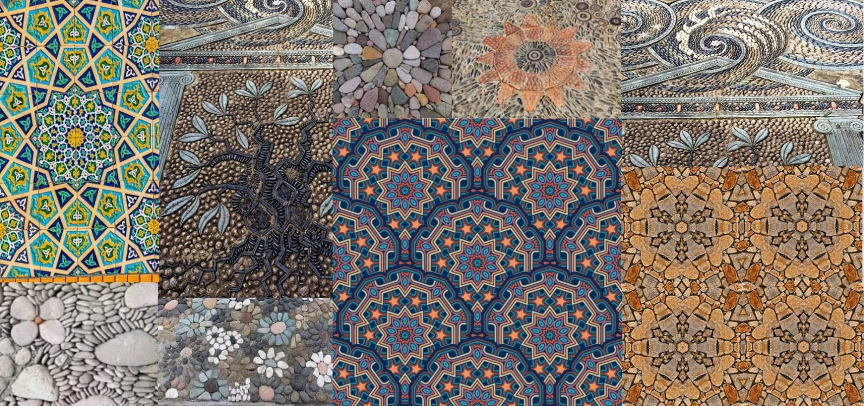

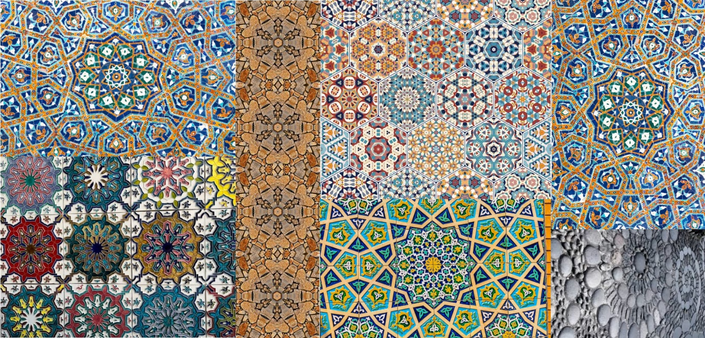
Le projet proposé est inspiré des travaux de l’artiste multidisciplinaire Anahita Norouzi et implique une démarche réflexive
Les quatre volets peuvent être réalisés séparément
HISTORIQUE DE L’ARTISTE
Anahita Norouzi est originaire du Téhéran. En 2011, elle quitte l’Iran afin de poursuivre sa pratique et ses études en création à l’Université Concordia, à Montréal. Depuis, elle voyage entre l’Iran et le Québec pour mener ses divers projets qui, d’un point de vue psychohistorique, gravitent autour d’enjeux tels que la migration, la mémoire et l’identité. Diverses stratégies de narration, où se croisent fiction et documentaire, sont utilisées par l’artiste qui crée des paysages d’émotions faisant écho à l’idée du déplacement.
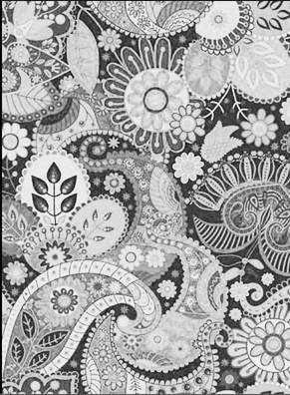
VOLETS DU PROJET
Le papillon de sable | Collage avec réflexion
Le tapis de pierre | Collage avec réflexion
Les objets de loin | Impression par moulage
Les coquilles de mots | Moulage négatif

PRÉSENTATION DE L’ARTISTE
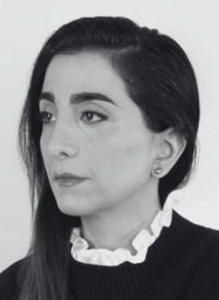
Anahita Norouzi s’intéresse au processus d’immigration des autres. Dans son travail, cet objet de réflexion se transforme en une représentation métaphorique du processus d’immigration, à travers, par exemple, les plantes qui migrent malgré elles.
Les œuvres d’inspiration ci-bas sont composées d’objets prêtés par des personnes qui ont vécu l’immigration. Ces objets ont voyagé avec leur propriétaire, parce qu’ils avaient une valeur sentimentale inestimable.

Visitez les œuvres de l’artiste : http://www.anahitanorouzi.com/work/other-landscapes/
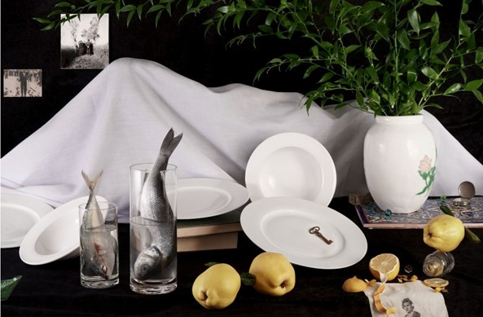
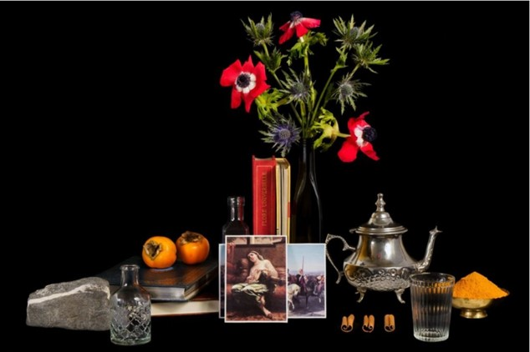
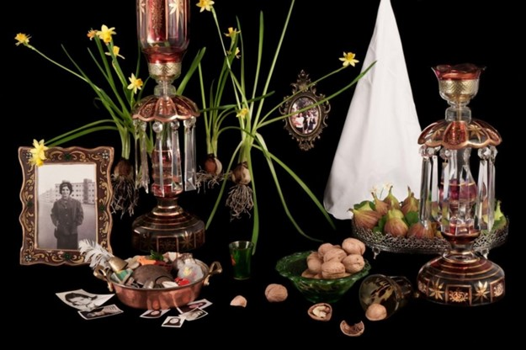

Collage avec réflexion (projet collectif) | Volet 1 :  Le papillon de sable
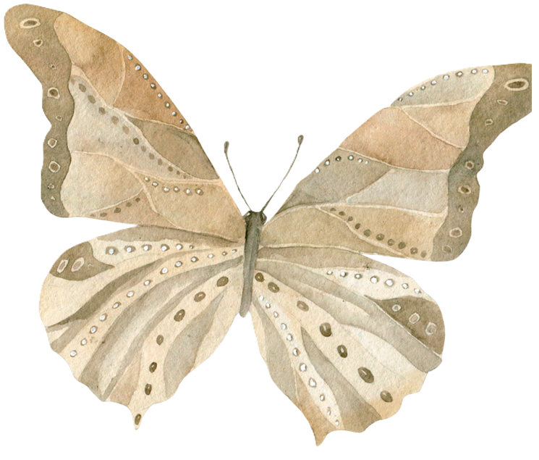

Nous poursuivons dans le sens de l’artiste.
Artiste
Anahita Norouzi
SUJET DE RÉFLEXION
POUR L’ENSEIGNANT∙E ET LES ÉLÈVES

Nous réfléchissons sur : LE PROCESSUS D’IMMIGRATION

Certaines personnes sont forcées de quitter leur pays.
Nous réfléchissons à cela à travers la fragilité des ailes du papillon. Plusieurs papillons voyagent. La plupart meurent ou arrivent à destination abimés.

PROPOSITION DE CRÉATION ET DÉMARCHE
- Placer un papillon imprimé sous la surface transparente.  - Tracer le papillon : lignes de contour seulement. N’oubliez pas de faire le contour de toutes les formes et les taches. Aucun remplissage.  - De l’autre côté, appliquer du médium gel transparent à l’intérieur des formes tracées (deux à la fois, en symétrie).  - Appliquer du sable sur le médium. Colorer ainsi le papillon par valeur de ton grâce à la variété de sables contrastés. Respecter les lignes de contour. Il faut mettre le même sable sur la même forme des deux côtés pour respecter la symétrie. | L'idée est de reproduire un fragment d'aile de papillon, une aile entière ou un papillon entier.  Ce fragment ou ce papillon entier sera coloré de sables différents.  Notez qu'il peut contenir des zones de transparence.
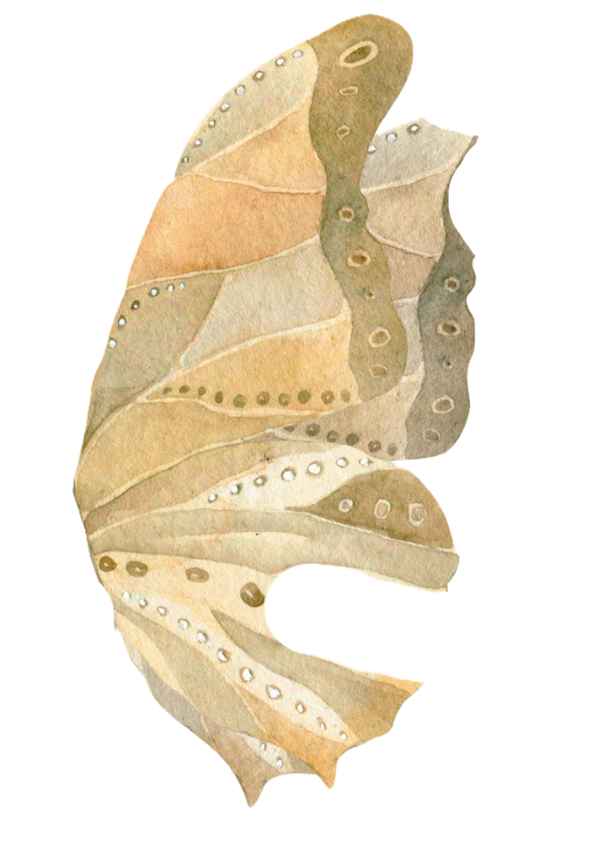
Papillon de sable fragmenté
Il est important de respecter la symétrie lors du remplissage du papillon entier
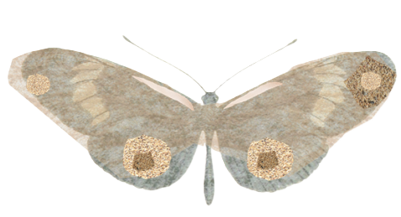
Papillon entier

MATÉRIEL NÉCESSAIRE
Durée  1 période (ou plus)  Cycle et année scolaire  À adapter au niveau scolaire | 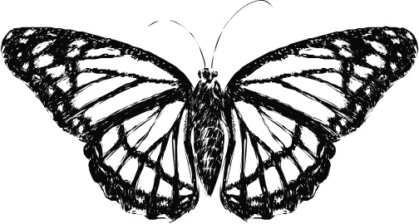
MATÉRIAUX ET OUTILS
Feuilles d’acrylique rigides transparentes
(8½ X 11, 8½ X 14, 17 X 28, ou plus)
Impressions de papillons variés en noir et blanc
Sables naturels variés
Minuscules roches
Médium gel transparent
Crayons-feutre effaçables
Spatules
Ruban-cache
Pinceaux
Ciseaux
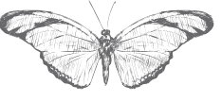
PISTES DE LECTURE INTÉRESSANTES
Lectures intéressantes pour l’enseignant∙e à propos des papillons et de leur migration :
- La migration des monarques
- La migration du papillon monarque mieux comprise | Radio-Canada
- L’incroyable migration de ce papillon capable de voler 40 heures sans escale
- Gouvernement du Canada – Jeunesse | Sais-tu que… Papillons

Collage avec réflexion (projet collectif)
Volet 2 :  Les tapis de pierre  Nous poursuivons dans le sens de l’artiste  Artiste  Anahita Norouzi | Réaliser de magnifiques tapis de pierre élaborés à partir de motifs de l’art perse et québécois
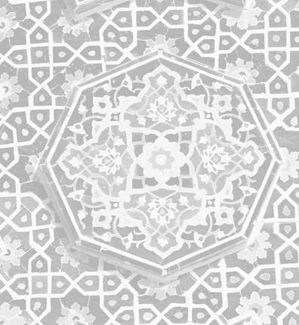
SUJET DE RÉFLEXION
POUR L’ENSEIGNANT∙E ET LES ÉLÈVES

Nous réfléchissons sur :
LE CHEMIN PARCOURU EN EMPRUNTANT AU TAPIS PERSAN SES PLUS BEAUX MOTIFS

Prenons aussi le temps d’explorer l’histoire des tapis du Québec. Le sens que nous donnons à cet objet (le tapis) fait référence à l’accueil : le tapis d’entrée, à nos portes, accueille celle ou celui qui arrive. Il est symbole de bienvenue.

PROPOSITION DE CRÉATION ET DÉMARCHE
- Imaginons une planche de contreplaqué.  - Après avoir fait le choix de motifs, ceux-ci sont tracés sur le support au sol à l’aide de la technique de mise à carreaux ou autre.  - On établit ensuite une légende avant d’arriver à l’étape du collage. | Lorsque des invité∙e∙s entrent chez vous, ils posent leurs pieds sur un tapis d’entrée : peut-on réaliser un tapis de pierre aux motifs inspirés de l’art perse?  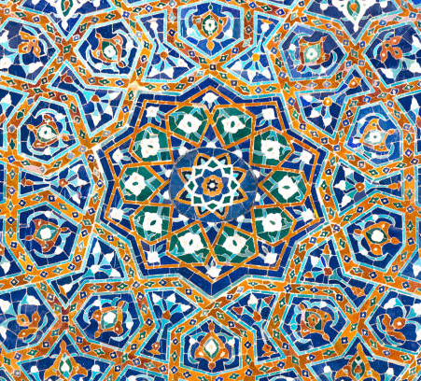
1. rouge 2. jaune 3. blanc 4. bleu 5. vert 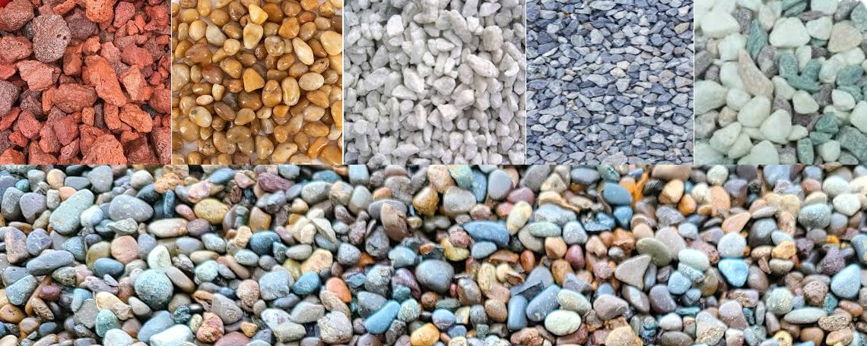

MATÉRIEL NÉCESSAIRE
Durée  À déterminer  Cycle et année scolaire  À adapter au niveau scolaire | 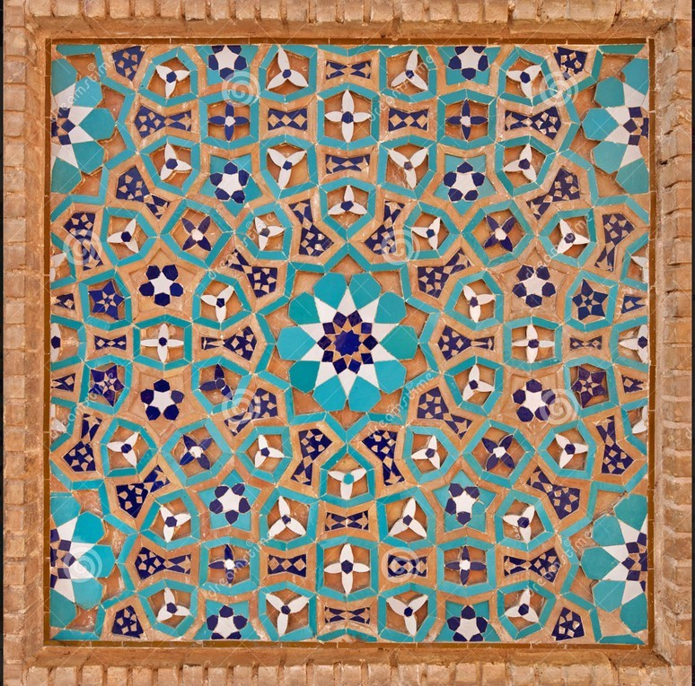
MATÉRIAUX NÉCESSAIRES
Sables variés naturels
Pierres variées naturelles
Contreplaqué (4 X 2, 4 X 4, 4 X 8)
Ciment-colle
Mortier céramique préparé
Crayons-feutres permanents
Impressions de motifs d’inspiration perse (Iran) ou québécoise

QUELQUES EXEMPLES D’INSPIRATION
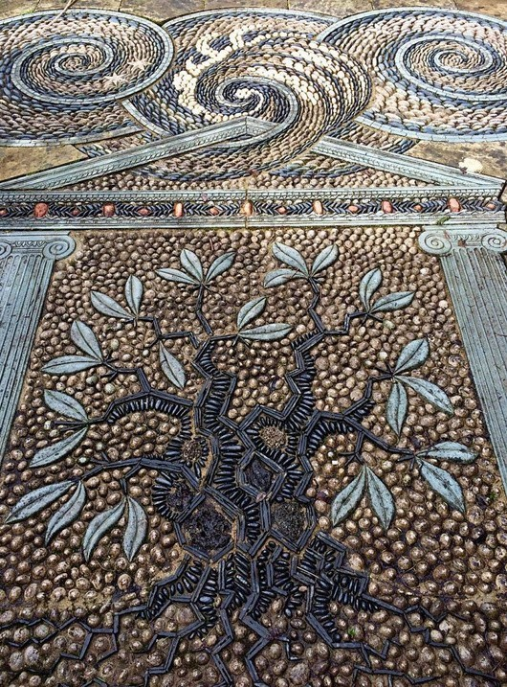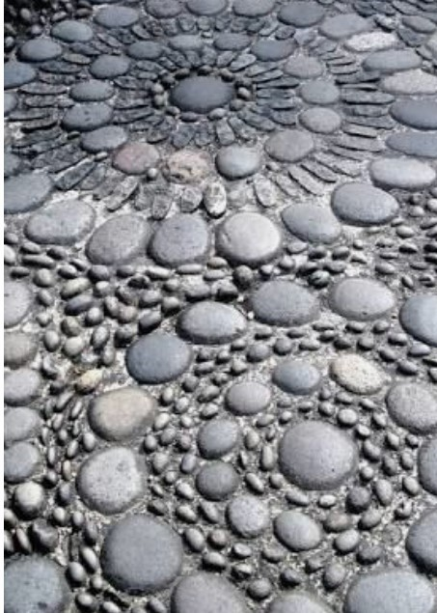
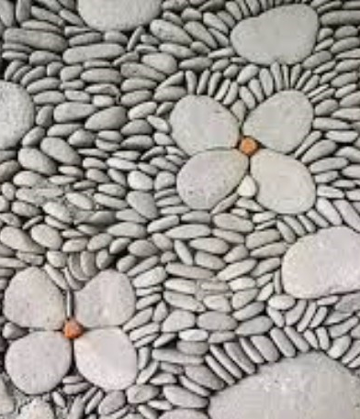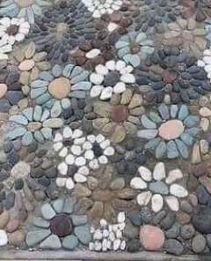

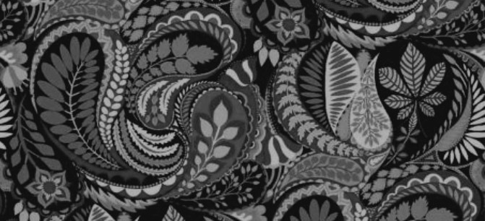
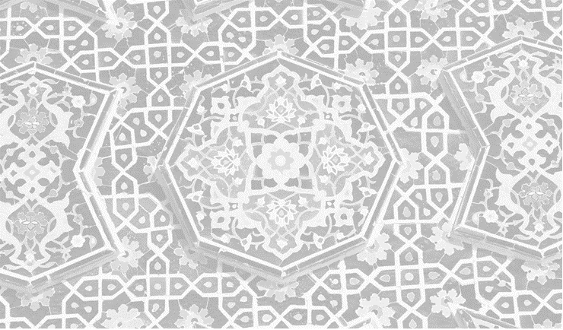
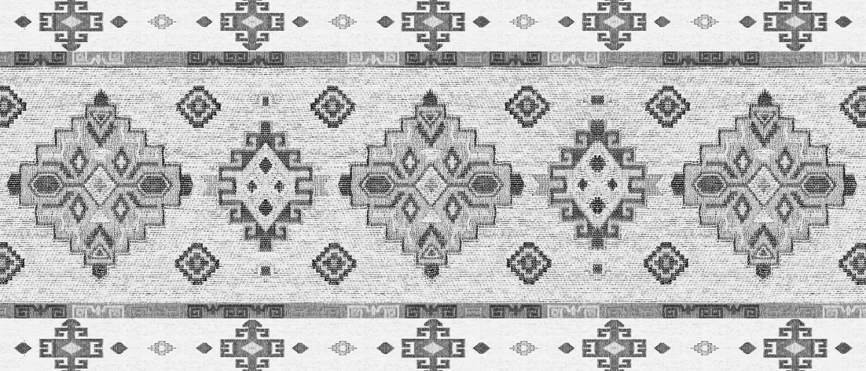
Pour vos tapis de pierre et motifs d’art perse, effectuez vos recherches!

PISTES DE LECTURE INTÉRESSANTES
Lectures intéressantes pour l’enseignant∙e à propos du tapis persan et de l’histoire du tapis au Québec :
- Le tapis persan : historique des motifs | La Revue de Téhéran
- Des poèmes en couleur : les tapis persans | Le Monde diplomatique
- Tapis au crochet du Québec | Fils des histoires

Impression par moulage (projet collectif)
Volet 3 :  Les objets de loin  Nous poursuivons dans le sens de l’artiste  Artiste  Anahita Norouzi | Imprimer à répétition un objet dans la terre fraîche pour ensuite mouler les empreintes de cet objet.
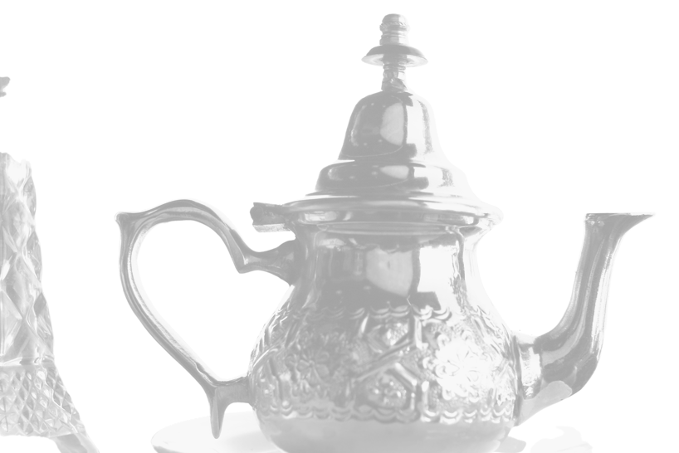
SUJET DE RÉFLEXION
POUR L’ENSEIGNANT∙E ET LES ÉLÈVES

Nous réfléchissons sur :
L’ATTACHEMENT QUE L’ON ÉPROUVE
POUR CERTAINS OBJETS

Ces objets sont importants et signifiants.
Ils nous rappellent des êtres chers ou des souvenirs.
Ils contiennent des moments de notre histoire
ou celle des autres.

PROPOSITION DE CRÉATION
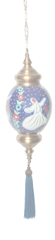  Imprimer l’objet dans la terre plusieurs fois.  Les exemples présentés ici sont des plantes moulées dans le plâtre. Sans être tout à fait le même processus qui sera entrepris dans ce projet, ces exemples donnent une idée de la technique utilisée. | 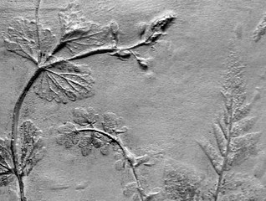
PROJET
L’idée consiste à imprimer à répétition un objet dans la terre fraîche pour ensuite mouler les empreintes de cet objet.
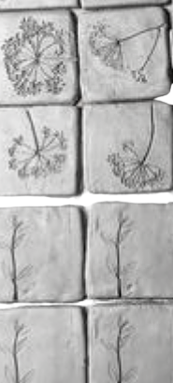
Quel objet?  Un objet qui a voyagé, qui a immigré… | 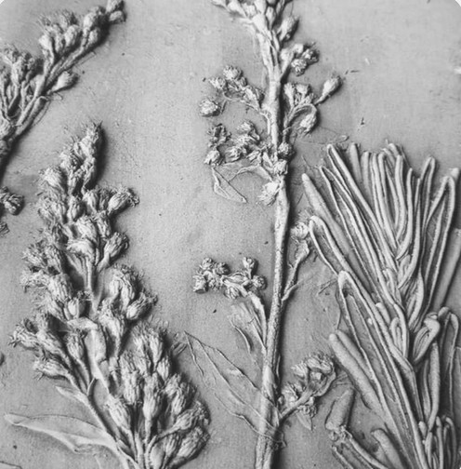

MATÉRIEL NÉCESSAIRE
Durée  À déterminer  Cycle et année scolaire  À adapter au niveau scolaire | 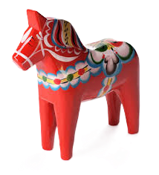
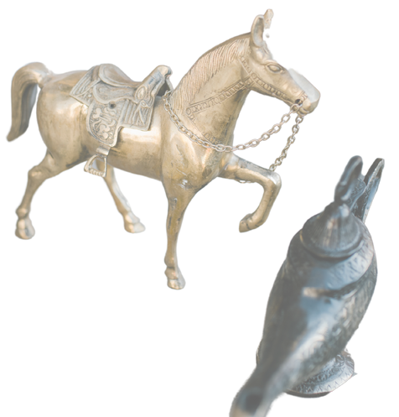
MATÉRIAUX |  |  |  | OUTILS
Plâtre de moulage  Terre fraîche sans cuisson  Plaques préparées avec rebords |  |  | Eau  Huile | Chaudière  Guenilles
CONTRIBUTION DE L’ÉLÈVE
Il appartient à chaque élève d’apporter un objet (grosseur d’une orange maximum) qui a voyagé, qui a immigré.

PISTES DE LECTURE INTÉRESSANTES
Image 6
Lectures intéressantes pour l’enseignant∙e à propos de la relation aux objets :
- Six choses à savoir sur notre attachement aux objets | Journal de Montréal
- Des objets chargés d’émotions | La Presse Plus
- Quand les objets comblent le vide | Cerveau & Psycho

Moulage négatif et écriture (projet collectif)
Volet 4 :  Les coquilles de mots  Nous poursuivons dans le sens de l’artiste  Artiste  Anahita Norouzi | Réaliser un moulage négatif avec de la pâte de papier et inscrire une phrase significative
SUJET DE RÉFLEXION
POUR L’ENSEIGNANT∙E ET LES ÉLÈVES

Nous réfléchissons sur :
LA PORTÉE DES MOTS

Est-il possible qu’une phrase, ou le souvenir de paroles, imprègne l’imaginaire de manière à résumer un passage important dans une vie ? Une phrase bien construite pourrait-elle rappeler à jamais le récit d’un passage du processus d’immigration vécu chez une personne ? Quelle serait cette phrase ? Qui pourrait l’écrire ?


PROPOSITION DE CRÉATION
- Réaliser un moulage négatif avec de la pâte à papier à partir du moulage positif du bas-relief, réalisé au 3e volet.  - Sécher/Démouler.  - Écrire une phrase qui traduit un moment du processus d’immigration.  - Déchirer un morceau ondulé sur lequel sera collée la phrase sélectionnée.  - Cette pièce sera suspendue avec d’autres au-dessus d’une installation réalisée à partir des pièces de plâtres ([3e volet] Choisir cette pièce en fonction de sa forme intéressante). | MATÉRIAUX
Sables variés naturels
Pâte de papier
Colle à papier mâché
Récipients
Cuillère de bois et spatules
Cordes minces pour suspendre les coquilles
Une phrase écrite à la main sur papier
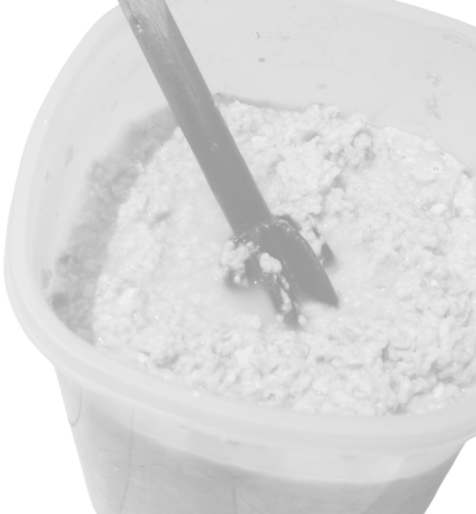

PISTES DE LECTURE INTÉRESSANTES
Lectures intéressantes pour l’enseignant∙e à propos des mots ou de l’importance de raconter :
- Autobiographie : se raconter pour revivre | Le Devoir
- Les immigrants racontent | Nouvelles de l’Université Laval

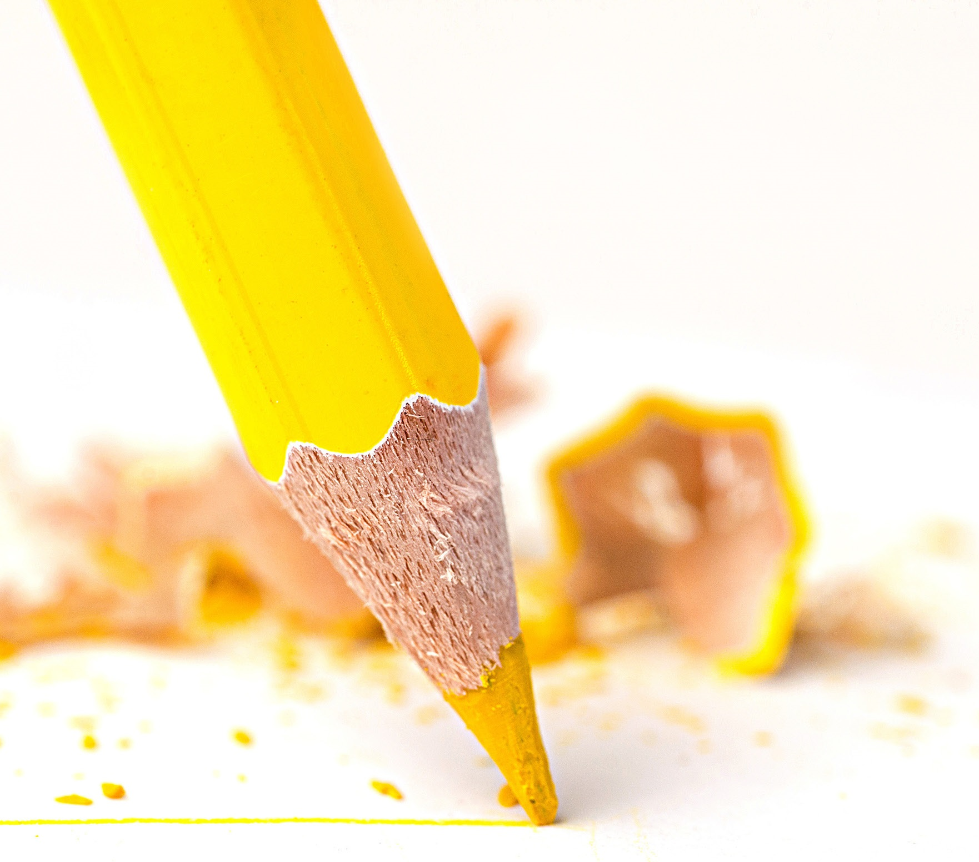
ANNEXE I :
LA PLANIFICATION ET LE PROCESSUS DE CRÉATION CHEZ L’ENSEIGNANT·E
Phase d’inspiration chez l’enseignant∙e : quelques composantes
Inscrivez vos activités !
Phase d’élaboration chez l’enseignant∙e : quelques composantes
Inscrivez vos activités !
Phase de distanciation chez l’enseignant∙e : quelques composantes
Inscrivez vos activités !

ANNEXE II :
ATELIERS RÉFLEXIFS

L’atelier du collage socioécologique :
Fournissez aux élèves des magazines et des journaux anciens pour qu’ils et elles créent un collage en utilisant des images et des mots qui reflètent des enjeux socioécologiques. Ensuite, demandez-leur de présenter leur collage au groupe et d’expliquer les messages qu’ils et elles ont essayé de transmettre.

L’atelier de la transformation créative :
Apportez des objets recyclés (comme des bouteilles en plastique, des journaux, des bouchons en liège, etc.) en classe. Les élèves doivent choisir un objet et le transformer en une œuvre d’art qui exprime un message socioécologique. Cela peut être une sculpture, une installation, ou même une performance.

L’atelier de la photographie documentaire :
Demandez aux élèves de prendre des photos de leur environnement immédiat pour capturer des éléments liés aux questions socioécologiques. Ensuite, encouragez-les à créer un montage photographique ou une série de photos qui raconte une histoire ou suscite la réflexion sur ces problèmes.

L’atelier du land art éphémère :
Emmenez les élèves à l’extérieur et encouragez-les à créer des œuvres d’art éphémères en utilisant des éléments naturels tels que des branches, des pierres et des feuilles. Cette activité peut être une occasion de réfléchir à la fragilité de l’environnement et de l’art éphémère.

L’atelier de l’art narratif socioécologique :
Demandez aux élèves de choisir une question socioécologique qui les intéresse et de créer une bande dessinée ou un récit illustré qui raconte une histoire liée à ce problème. Ils et elles peuvent utiliser des personnages et des scénarios pour sensibiliser à la question.

L’atelier du « Trash to treasure » (du déchet au trésor) :
Fournissez aux élèves une variété d’objets recyclés et de déchets non dangereux, ainsi que des matériaux artistiques. Le défi est de transformer ces déchets en une œuvre d’art innovante qui met en lumière les problèmes liés à la surconsommation et au gaspillage.

L’atelier de la performance environnementale :
Encouragez les élèves à créer des performances artistiques qui abordent des questions socioécologiques. Cela peut inclure des représentations, des danses ou des pièces de théâtre. Les élèves peuvent se produire devant leurs camarades de classe pour susciter la discussion.
Ces ateliers réflexifs originaux combinent l’art, la créativité et la sensibilisation aux enjeux socioécologiques. Ils permettent aux élèves d’explorer diverses formes d’expression artistique tout en encourageant la réflexion critique et la discussion en groupe.

ANNEXE III :
DÉBATS D’IDÉES
Voici quelques scénarios de débats d’idées originaux que vous pourriez organiser en groupe en classe d’arts plastiques pour stimuler la réflexion et la discussion autour de questions socioécologiques :

Débat sur l’art engagé :
Thème : « L’art doit-il toujours être engagé socialement ou politiquement ? »
Demandez aux élèves de discuter de l’importance de l’engagement social ou politique dans l’art. Ils et elles pourraient explorer des œuvres d’artistes engagé·e·s et débattre de la manière dont l’art peut influencer la société.

Débat sur l’art éphémère :
Thème : « L’art éphémère, tel que le land art, a-t-il plus de valeur que l’art traditionnel ? »
Encouragez les élèves à réfléchir sur la durabilité et l’impact environnemental de différentes formes d’art, y compris l’art éphémère.

Débat sur le surcyclage (upcycling) :
Thème : « L’upcycling (recyclage créatif) est-il une forme d’art légitime ? »
Explorez comment la réutilisation de matériaux pour créer de l’art peut contribuer à la réduction des déchets et à la sensibilisation environnementale.

Débat sur la beauté de la nature :
Thème : « L’art peut-il aider à sensibiliser les gens à la beauté de la nature et à la nécessité de la protéger ? »
Les élèves pourraient discuter du rôle de l’art dans la préservation de l’environnement.

Débat sur l’art collaboratif :
Thème : « Les projets artistiques collaboratifs sont-ils plus efficaces pour aborder les questions socioécologiques ? »
Explorez comment les projets d’art impliquant plusieurs artistes peuvent avoir un impact plus significatif.

Débat sur les matériaux artistiques durables :
Thème : « Les artistes devraient-ils privilégier l’utilisation de matériaux durables et respectueux de l’environnement ? »
Discutez des avantages et des inconvénients de l’utilisation de matériaux respectueux de l’environnement dans la création artistique.

Débat sur l’art et l’activisme :
Thème : « L’art peut-il être une forme efficace d’activisme environnemental ? »
Encouragez les élèves à explorer comment l’art peut sensibiliser le public et encourager le changement social.

Débat sur la responsabilité de l’artiste :
Thème : « Les artistes ont-ils et ont-elles la responsabilité de sensibiliser le public aux questions socioécologiques ? »
Les élèves pourraient discuter du rôle éthique de l’artiste dans la société.

Débat sur l’art et l’utopie écologique :
Thème : « L’art peut-il contribuer à la création d’une société utopique respectueuse de l’environnement ? »
Explorez comment l’art peut être utilisé pour imaginer un avenir meilleur.

Débat sur l’art comme moyen d’expression personnelle :
Thème : « L’art est-il avant tout une expression personnelle ou un moyen de communication socioécologique ? »
Discutez de la tension entre l’expression personnelle de l’artiste et la communication de messages socioécologiques.

Ces débats d’idées originaux encouragent les élèves à penser de manière critique et créative sur la relation entre l’art et les questions socioécologiques, tout en développant leurs compétences en communication et en argumentation.

ANNEXE IV :
PISTES POUR L’APPRÉCIATION ESTHÉTIQUE
Voici quelques lignes directrices pour trois activités d’appréciation esthétique en cohérence avec le programme-guide, toutes centrées sur un thème différent : une pratique artistique engagée, les créations des pair·e·s dans la classe et une exposition d’art contemporain liée à l’environnement. Ces activités peuvent être adaptées en fonction des contextes et des âges des élèves :

Activité 1 : Appréciation d’une pratique artistique engagée
Objectif :
Encourager les élèves à apprécier et à analyser une pratique artistique engagée, en lien avec des questions socioécologiques.
Sélection de l’œuvre engagée :
Choisissez une œuvre d’art engagée qui traite d’une question socioécologique. Assurez-vous que l’œuvre est adaptée à l’âge des élèves.
Observation et analyse :
Demandez aux élèves d’observer attentivement l’œuvre, en notant les éléments visuels, les choix artistiques et les émotions qu’elle suscite.
Discussion guidée :
Facilitez une discussion en classe en posant des questions sur l’œuvre, son message socioécologique, et la manière dont l’artiste a utilisé les éléments plastiques pour communiquer son engagement.
Création d’une œuvre engagée (optionnelle) :
Vous pouvez proposer aux élèves de créer leur propre œuvre d’art engagée, en s’inspirant de la démarche de l’artiste observé·e.

Activité 2 : Appréciation des créations des pair·e·s
Objectif :
Encourager les élèves à apprécier et à discuter des créations artistiques de leurs pair·e·s.
Exposition des créations des élèves :
Organisez une exposition en classe où chaque élève présente une œuvre qu’il ou elle a créée en lien avec une question socioécologique. Les œuvres peuvent varier en fonction des techniques, des supports et des approches.
Tournée d’exposition :
Invitez les élèves à parcourir l’exposition, à observer les créations de leurs camarades, et à noter celles qui les interpellent particulièrement.
Discussion entre pair·e·s :
Les élèves discutent en binômes ou en petits groupes des œuvres qu’ils et elles ont choisies, partagent leurs impressions et analysent comment chaque œuvre communique son message socioécologique.
Discussion en classe :
Organisez une discussion en classe où les élèves partagent leurs réflexions sur les créations des autres, en mettant l’accent sur les éléments plastiques, les messages socioécologiques et les choix artistiques.

Activité 3 : Visite d’une exposition d’art contemporain
Objectif :
Amener les élèves à une exposition d’art contemporain centrée sur des thèmes environnementaux.
Planification de la visite :
Sélectionnez une exposition d’art contemporain pertinente axée sur des questions environnementales. Assurez-vous qu’elle est adaptée à l’âge des élèves.
Visite de l’exposition :
Emmenez les élèves à l’exposition, en veillant à ce qu’ils et elles aient des carnets de croquis ou des dispositifs pour prendre des notes.
Exploration et réflexion :
Encouragez les élèves à explorer l’exposition de manière autonome. Qu’ils et elles prennent des notes sur les œuvres qui les interpellent et réfléchissent à ce que les artistes essaient de communiquer.
Discussion en classe :
À leur retour en classe, organisez une discussion sur les œuvres de l’exposition. Demandez aux élèves de partager leurs observations, de discuter des messages environnementaux transmis par les artistes, et de réfléchir à l’impact de l’exposition sur leur propre engagement socioécologique.

Ces activités d’appréciation esthétique encouragent l’exploration, l’analyse et la discussion autour de l’art engagé, des créations des pair·e·s et de l’art contemporain liés à l’environnement, tout en favorisant le développement de la pensée critique et de la sensibilité socioécologique des élèves.

RÉFÉRENCES
Deslauriers, A. (2022). Modélisation d’une pratique en enseignement des arts plastiques au secondaire dynamisée par des questions socioécologiques : artographie et anasynthèse. [Thèse de doctorat en études et pratiques des arts, Université du Québec à Montréal]. https://archipel.uqam.ca/15876/
Gosselin, P. (1993). Un modèle de la dynamique du cours optimal d’arts plastiques au secondaire. Les Publications de la faculté des Sciences de 1’éducation.
Gosselin, P., Potvin, G., Gingras, 1.-M. et Murphy, S. (1998). Une représentation de la dynamique de création pour le renouvellement des pratiques en éducation artistique. Revue des sciences de l’éducation, 24(3), 647-666.
Legendre, R. (2005). Dictionnaire actuel de l’éducation (3e éd.). Guérin.
Ministère de l’Éducation du Québec [MEQ]. (2001). Programme de formation de l’école québécoise. Gouvernement du Québec.
Ministère de l’Éducation et de l’Enseignement supérieur du Québec [MEES]. Direction de la valorisation et de la formation du personnel enseignant. (2020). Référentiel de compétences professionnelles : profession enseignante. Gouvernement du Québec.
Ministère de l’Éducation, du Loisir et du Sport [MELS]. (2007). Programme de formation de l’école québécoise. Deuxième cycle du secondaire. Conseil supérieur de l’éducation.
O’Farrell, L. (2010). Séance de clôture de la seconde Conférence mondiale sur l’éducation artistique [Rapport final]. http://www.unesco.org/new/fileadmin/MULTIMEDIA/HQ/CLT/CLT/pdf/Seoul_Final_Report_FR.pdf
Sauvé, L. (2001). L’Éducation relative à l’environnement : école et communauté, une dynamique constructive : guide de pratique et de formation. Hurtubise HMH.

POUR DÉVELOPPER DES LIENS ENTRE ARTS ET ERE
Monographies
Ardouin, I. (1997). L’éducation artistique à l’école. Montrouge : ESF Éditeur.
Planche, É. 2018. Éduquer à l'environnement par l'approche sensible. Art, ethnologie et écologie. Chronique Sociale.
Son compte-rendu
Asselin, H. (2019). Pour en lire plus: Éduquer à l’environnement par l’approche sensible. Éducation relative à l’environnement, 15(1).
Fondements de l’ERE
Monographies
Sauvé, L. (1997). Pour une éducation relative à l’environnement. Montréal: Guérin, 2.
Sauvé, L., Orellana, I., Qualman, S. et Dubé, S. (2005). L’education relative a l’environnement ecole et communaute une dynamique constructive. Hurtubise Editions HMH.
Articles de dictionnaire
Sauvé, L. (2015). L’éducation relative à l’environnement. In Bourg, D. et Papaux, A., Dictionnaire de la pensée écologique. Paris : Presses Universitaires de France, p. 376-379.
Sauvé, L. (2017). Une diversité de courants en éducation relative à l’environnement. In Barthes, A. et Lange, J.M. (Dir.). Dictionnaire critique des enjeux et concepts des Éducations à. (113-124). Paris : L’Harmattan.
Sauvé, L. (2017). L’éducation à l’écocitoyenneté. In Barthes, A. et Lange, J.M. (Dir.) Dictionnaire critique des enjeux et concepts des Éducations à. (p. 56-65). Paris : L’Harmattan.
Article de revue
Berryman, T. (2003). L’éco-ontogenèse: les relations à l’environnement dans le développement humain. D’autres rapports au monde pour d’autres développements. Éducation relative à l’environnement. Regards-Recherches-Réflexions, (Volume 4).

Ministère de l’Éducation du Québec [MEQ]. (2001). Programme de formation de l’école québécoise. Gouvernement du Québec.
Ministère de l’Éducation et de l’Enseignement supérieur du Québec [MEES]. Direction de la valorisation et de la formation du personnel enseignant. (2020). Référentiel de compétences professionnelles: profession enseignante. Gouvernement du Québec.
Legendre, R. (2005). Dictionnaire actuel de l’éducation (3e éd.). Guérin.
Deslauriers, A. (2022). Modélisation d’une pratique en enseignement des arts plastiques au secondaire dynamisée par des questions socioécologiques. En ligne : https://archipel.uqam.ca/15876/.
Sauvé, L. (2001). L’Éducation relative à l’environnement : école et communauté, une dynamique constructive : guide de pratique et de formation. Montréal : Hurtubise HMH.
MEQ (2001), op. cit.
MEQ (2001), op. cit.
MEQ (2001), op. cit.
Ministère de l’Éducation, du Loisir et du Sport [MELS]. (2007). Programme de formation de l’école québécoise. Deuxième cycle du secondaire. Conseil supérieur de l’éducation.
MEQ (2001), op. cit.
MEQ (2001), op. cit.
O’Farrell, L. (2010). Séance de clôture de la seconde Conférence mondiale sur l’éducation artistique [Rapport final]. http://www.unesco.org/new/fileadmin/MULTIMEDIA/HQ/CLT/CLT/pdf/Seoul_Final_Report_FR.pdf
Gosselin, P. (1993). Un modèle de la dynamique du cours optimal d’arts plastiques au secondaire. Les Publications de la faculté des Sciences de 1’éducation.
Gosselin, P., Potvin, G., Gingras, 1.-M. et Murphy, S. (1998). Une représentation de la dynamique de création pour le renouvellement des pratiques en éducation artistique. Revue des sciences de l’éducation, 24(3), 647-666.
MELS (2007), op. cit.

